T.C.
AYDIN ADNAN MENDERES ÜNİVERSİTESİ
SAĞLIK BİLİMLERİ ENSTİTÜSÜ
BESLENME VE DİYETETİK YÜKSEK LİSANS PROGRAMI

OKUL ÖNCESİ ÇOCUKLARA VERİLEN BESLENME EĞİTİMİ SONRASINDA ÇOCUKLARIN BESLENME BİLGİ VE DAVRANIŞLARI ÜZERİNE ETKİSİNİN DEĞERLENDİRİLMESİ

MERVE KOÇ
YÜKSEK LİSANS TEZİ

DANIŞMAN
DOÇ. DR. Hilal Bektaş Uysal

Bu tez Aydın Adnan Menderes Üniversitesi Bilimsel Araştırma Projeleri Birimi tarafından BDY-2020.0003 proje numarası ile desteklenmiştir

AYDIN–2020

KABUL VE ONAY SAYFASI

T.C. Aydın Adnan Menderes Üniversitesi Sağlık Bilimleri Enstitüsü Beslenme ve Diyetetik Anabilim Dalı Tezli Yüksek Lisans Programı çerçevesinde Merve KOÇ tarafından hazırlanan “Okul Öncesi Çocuklara Verilen Beslenme Eğitimi Sonrasında Çocukların Beslenme Bilgi Ve Davranışları Üzerine Etkisinin Değerlendirilmesi” başlıklı tez, aşağıdaki jüri tarafından Yüksek Lisans Tezi olarak kabul edilmiştir.
Tez Savunma Tarihi: 07/07/2020

Üye (T.D.) : Doç. Dr. Hilal BEKTAŞ UYSAL ….……….
Aydın Adnan Menderes Üniversitesi

Üye : Prof. Dr. Dide KILIÇALP KILINÇ ….……….
Aydın Adnan Menderes Üniversitesi

Üye : Doç. Dr. Özge KÜÇÜKERDÖNMEZ ….……….
Ege Üniversitesi

ONAY:
Bu tez Aydın Adnan Menderes Üniversitesi Lisansüstü Eğitim-Öğretim ve Sınav Yönetmeliğinin ilgili maddeleri uyarınca yukarıdaki jüri tarafından uygun görülmüş ve Sağlık Bilimleri Enstitüsünün ……………..……..… tarih ve …………………………sayılı oturumunda alınan ……………………nolu Yönetim Kurulu kararıyla kabul edilmiştir.

Prof. Dr. Süleyman AYPAK
Sağlık Bilimleri Enstitü Müdürü

TEŞEKKÜR

Tez çalışmamda danışmanlığı ile bana yol gösteren sayın Doç. Dr. Hilal BEKTAŞ UYSAL hocama,
Yüksek lisans eğitim döneminde bizden bilgilerini ve güler yüzlerini esirgemeyen tüm Beslenme Ve Diyetetik Anabilim Dalı hocalarıma,
Eğitimler esnasında benden yardımlarını esirgemeyen Muğla Sıtkı Koçman Üniversitesi Kreşinin müdürü Fatma UZUN, sınıf öğretmenleri ve değerli çalışanlarına, çalışmaya katılan çocuklar ve ailelerine,
Bu zorlu süreçte beni yalnız bırakmayıp, hep destekleyen canım anneme, babama, anneanneme, abime ve hem meslektaşım hem de kız kardeşim olan yengeme teşekkür ederim.

İÇİNDEKİLER

KABUL ONAY ………..………………………………………………………………..….… i
TEŞEKKÜR………………………………………………..……………….……………..….. ii
İÇİNDEKİLER………………………………………….………………………………..….. iii
SİMGELER VE KISALTMALAR DİZİNİ………………..………………………………..... v
ŞEKİLLER DİZİNİ………………………………………………………………………........vi
TABLOLAR DİZİNİ…………………………………………………………….…...…...… vii
ÖZET…………………………………………………………………………...……….……. ix
ABSTRACT……………………………………………………………………….…….…… x
1. GİRİŞ……………………………………………………………………………..…….… . 1
2. GENEL BİLGİLER…………………………………………………………………...…… 4
2.1. Beslenmenin Tanımı ve Önemi………………………………………………………..….. 4
2.2. Okul Öncesi Dönemi Çocukların Genel Özellikleri………………………………...……..5
2.3. Okul Öncesi Dönemi Çocuklarının Beslenme Özellikleri.………………………………..5
2.3.1. Beslenmeyi Etkileyen Faktörler.………………………………………………………. 10
2.3.2. Okul Öncesi Dönemde Çocukların Genel Beslenme İlkeleri..………………………… 11
2.3.3. Çocuklarda Sağlıklı Beslenme Alışkanlıkları Kazandırmak İçin Öneriler….………… 12
2.3.4. Okul Öncesi Çocuklarda Görülen Beslenme Sorunları………….………….………… 14
2.4 Beslenme Eğitimi…………………………………………………………………..…….. 16
3. GEREÇ VE YÖNTEMLER………………………………………………………………. 18
3.1. Araştırmanın Yeri, Zamanı ve Örneklem Seçimi.………………………………….…… 18
3.2. Araştırmanın Genel Planı..…………………………………………………………….... 18
3.2.1. Ön Değerlendirme Süresi….………………………………………...………………….18
3.3. Verilerin Toplanması Ve Değerlendirilmesi………………………………………..……19
3.3.1. Besin Tüketim Durumunun Saptanması Ve Değerlendirilmesi…….…………..….…...19
3.3.2 Antropometrik Ölçümler Ve Değerlendirilmesi…………………………………...…...19
3.4. Eğitim Süreci………………………………………………………...………………..…20
3.4.1. Son Değerlendirme Süreci……………………….………………….….…………...…21
3.5. Verilerin İstatistiksel Değerlendirilmesi…………………..……….…………………… 21
4. BULGULAR.……………………….…………………………….………………………. 22
5. TARTIŞMA……………………………………………………..………………………… 45
6. SONUÇLAR…………………………………………………………………….………… 58
7. ÖNERİLER………………………………………………………….………….………… 62
KAYNAKÇA……...…………………………………………………………………..…….. 63
EKLER………………………………………………………………………………………. 68
ÖZGEÇMİŞ………………………………………….………………………………….…… 97

SİMGELER ve KISALTMALAR DİZİNİ

CHO : Karbonhidrat
WHO : Dünya Sağlık Örgütü
TÜBER : Türkiye Beslenme Rehberi
BKİ : Beden Kütle İndeksi
TBSA : Türkiye Beslenme ve Sağlık Araştırması
TNSA : Türkiye Nüfus ve Sağlık Araştırması
BEBİS : Beslenme Bilgi Sistemleri Programı
SPSS : Statistical Package for Social Sciences
E.Ö. : Eğitim Öncesi
E.S. : Eğitim Sonrası
Kkal : Kilokalori
Kg : Kilogram
G : Gram
Mg : Miligram
Mcg : Mikrogram
Cm : Santimetre
Akg : Aile Katılım Grubu

ŞEKİLLER DİZİNİ

Şekil 1. Beslenme durumunu etkileyen faktörler …………………………….……………….10

Şekil 2. Obezite tedavisinde kullanılan yöntemler …………………..……………………….14

Şekil 3. Katılımcıların sayıları ………………………………………..………………………22

TABLOLAR DİZİNİ

Tablo 2.1. | Günlük Enerji Ve Besin Ögesi Alım Düzeyleri……………………………………… | 9
Tablo 2.2. | Besin Gruplarının Enerji Ve Besin Ögesilerini Karşılayacak Günlük Miktarları......... | 11
Tablo 4.1. | Katılımcı Sayıları Ve Dağılımı..…….……………………...………………………... | 22
Tablo 4.2. | Ailelerin Sosyoemografik Özelliklerinin Dağılımı.………..………….…….……….. | 23
Tablo 4.3. | Araştırmaya katılan çocukların ailelerinin sağlık ve beslenme özellikleri hakkındaki dağılımı……………………………………………………………………………….. | 25
Tablo 4.4. | Araştırmaya katılan çocuklarla ilgili özelliklerinin cinsiyete göre dağılımı...………... | 26
Tablo 4.5. | Katılımcı Çocukların Sofraya Aileleri İle Birlikte Oturmaya Başlama Zamanları Ortalamaları…………………………………………………………………………… | 27
Tablo 4.6. | Katılımcı Çocukların Okul Öncesi Eğitimine Başladıktan Sonra Beslenmelerinde Oluşan Değişimlerinin Dağılımı…………………………………………………….... | 27
Tablo 4.7. | Katılımcı Çocukların Antropometrik Ölçümlerinin Ortalamaları……….....…………. | 28
Tablo 4.8. | Katılımcıların Persentil Değerlerine Göre Dağılımı..………...………………………. | 29
Tablo 4.9. | Katılımcı Çocukların Yeme Davranışlarının Dağılımı………..………….…………... | 30
Tablo 4.10. | Araştırmaya katılan çocukların eğitim öncesi ve eğitim sonrası beslenme alışkanlıklarının cinsiyete göre dağılımı…………………………………………........ | 31
Tablo 4.11. | Ailelerin Çocuklarının Beslenmeleri İle Özelliklerin Dağılımı………………………. | 32
Tablo 4.12. | Ailelerin Beslenme İle İlgili Yararlandıkları Bilgi Kaynaklarının Dağılımı..…........... | 33
Tablo 4.13. | Katılımcı Çocukların Öğün Yapma Sıklığı…………………………………................ | 33
Tablo 4.14. | Katılımcı Çocukların Bsin Tüketim Sıklığı..……...………………………………….. | 35
Tablo 4.15. | Katılımcı Çocukların Günlük Aldıkları Enerji Ve Makro Besin Ögelerinin Ortalamaları …….…………………………………………………………………….. | 37

Tablo 4.16. | Katılımcı Çocukların Eğitim Öncesi Ve Eğitim Sonrası Günlük Enerji Ve Makro Besin Alımlarının Karşılaştırılması…………………………......……...………….….. | 38
Tablo 4.17. | Katılımcı Çocukların Günlük Aldıkları Vitamin Ortalamaları.………………………. | 39
Tablo 4.18. | Katılımcı Çocukların Eğitim Öncesi Ve Eğitim Sonrası Günlük Vitamin Alımlarının Karşılaştırılması ……..……………...………………………………......……............. | 40
Tablo 4.19. | Katılımcı Çocukların Günlük Aldıkları Minerallerin Ortalamaları..…………………. | 42
Tablo 4.20. | Katılımcı Çocukların Eğitim Öncesi Ve Eğitim Sonrası Günlük Mineral Alımlarının Karşılaştırılması..……………………………………………………………............... | 43

ÖZET
Okul Öncesi Çocuklara Verilen Beslenme Eğitimi Sonrasında Çocukların Beslenme Bilgi Ve Davranışları Üzerine Etkisinin Değerlendirilmesi
Çalışmamızda beslenme eğitiminin, okul öncesi çağı çocuklarda beslenme bilgi ve davranışları üzerine etkisini değerlendirmek amaçlanmıştır. Çalışma, Muğla İli, Menteşe İlçesi’ndeki Muğla Sıtkı Koçman Üniversitesine bağlı kreşte (Gündüz Bakımevi) toplam 24 çocukla 2019-2020 Eğitim-Öğretim döneminin 1. Yarıyılında, Ekim-Aralık 2019 tarihleri arasında yürütülmüştür. Tüm çocuklara haftada bir gün okullarında görsel olarak beslenme eğitimi verilmiştir. Haftalık eğitimler sonrasında ailelere hazırlanan broşürler dağıtılmıştır. Böylece çocuklarla birlikte ailelerin de doğru bir şekilde bilgilenmeleri hedeflenmiştir. Çalışma başlamadan önce ailelerin sosyodemografik özellikleri, hastalık durumları ve beslenme alışkanlıkları sorgulanmıştır. Eğitim öncesi ve eğitim sonrası çocukların ise beslenme alışkanlıkları ile tüketim sıklıkları sorgulanmış, antropometrik ölçümleri yapılmıştır. Ailelere çocuklarının bir günlük besin tüketim kayıtlarının nasıl yapmaları gerektiğini öğretilerek bu kaydı tutmaları istenmiştir. Çocukların eğitim öncesi yapılan antropometrik ölçümleri sonucunda mevcut beden kitle indekslerinin kilolu ve obez olma sıklığı %50 olarak saptanmıştır. Eğitim öncesi ve eğitim sonrası çocukların günlük aldıkları enerji, posa, karbonhidrat (CHO) ve demir miktarları Türkiye’ye özgü beslenme rehberine göre güvenli alım düzeylerinin altındadır. Bunun yanı sıra protein, B12 vitamini alımları ise önerilen güvenilir alım düzeylerinin çok üstündedir. Eğitim sonrası C vitamini, K vitamini ve sodyum alımlarında artış olduğu belirlenmiştir (p<0.05).

Anahtar kelimeler: Beslenme, Okul Öncesi Çağ, Çocuklarda Beslenme

ABSTRACT
Evaluation Of The Effects Of Children On Nutrition Knowledge And Behavior After Nutrition Training For Preschool Children
In our study, it was aimed to evaluate the effect of nutrition education on nutritional knowledge and behaviors of preschool children. The study was performed in total 24 children from a Muğla Sıtkı Koçman University Nursery in Muğla Province, Menteşe District between October-December 2019. All children received visual nutrition education at their school once a week. After the weekly educations, brochures prepared for families were distributed. Thus, it was aimed that the children and their families should be informed properly. Before starting the study, the sociodemographic features, disease states and eating habits of the families were questioned. Before and after education, the nutritional habits and consumption frequencies of children were questioned and their anthropometric measurements were made. Parents were asked to keep their records, by teaching them how to make their daily food consumption records. As a result of the anthropometric measurements of the children before the education, the frequency of being overweight and obese was found to be 50%. Before the education and training of children after they receive daily energy, fiber, carbohydrates (CHO) and iron concentrations are below safe intake levels based on specific nutrition guide Turkey. In addition, protein and vitamin B12 intakes are far above the recommended reliable intake levels. It has been determined that there is an increase in vitamin C, vitamin K and sodium intakes after the training (p<0.05).

Keywords: Nutrition, Preschool Age, Nutrition in Children

1. GİRİŞ:
WHO (Dünya Sağlık Örgütü) sağlığı yalnızca hastalığın ve sakatlığın olmayışı değil, ‘bedenen, ruhen ve sosyal yönden tam bir iyilik hali’ olarak tanımlar (1). Çocuklar için düşünüldüğünde sağlık durumu: hastalık belirtileri göstermeyen, yaşına uygun büyüyen ve gelişen, fizyolojik olarak olgunlaşan, zeka ve ruh olarak gelişimini zamanında gerçekleştirmesi olarak kabul edilir (2).
İnsan sağlığını etkileyen pek çok faktör vardır. Bunlar; beslenme, kalıtım, yaşadığı koşul gibi birçok etmenden söz edilebilir. Ama bu etmenlerin başında da beslenme yer almaktadır (3).
Beslenme, büyüme, yaşamın sürekliliği ve sağlığın korunması için besinlerin kullanılması olarak tanımlanır (3). Beslenme kavramı anne karnından itibaren başlayan ve tüm yaşamımız sürecinde devam eden bir olgudur (4).
Hastalıklardan korunmakta, hastalıklarla mücadelede ve yaşam kalitesini yükseltmekte yeterli ve dengeli beslenmek önemlidir. Bu yüzdendir ki beslenme bireye özgü planlanıp uygulanmalıdır. Beslenme sadece karın doyurmak veya canının istediğini yemek diye düşünülmemelidir. Vücudun gerekli işlevini yerine getirebilmesi için gerekli enerjiyi almasına yeterli beslenme, enerjiden ayrı gereksinimi kadar besin öğesi almasına dengeli beslenme denir. Sağlığın temelini ise bu iki terim sağlamaktadır. Yeterli ve dengeli beslenme sağlıklı beslenme veya optimal beslenme olarak da adlandırılmaktadır (4).
Okul öncesi dönem, 3-6 yaş arasını kapsayan çocukların çevreleriyle uyum sağlamaya başladığı bir dönem olarak kabul edilir. Çevreden rolleri edinmeyi oyunlar oynayarak, taklit ederek geliştirir. Bu yüzden bu dönemi ‘oyun çağı’ olarak da adlandırılır (2, 5).
Okul öncesi dönem erişkinlik dönemi için pek çok alışkanlığın geliştirilip temelinin oluştuğu bir zaman dilimidir. Bu yaş grubundaki çocuklarda yeterli ve dengeli beslenme kadar, iyi bir sağlıklı beslenme alışkanlığı kazandırmak da önemlidir. Çocukluk dönemlerinde doğru alışkanlık edinemeyen bireyler erişkin olduklarında da bu alışkanlıklarından kolay kolay vazgeçemezler (5).
Çocuklardaki beslenmenin amacı; normal şekilde sağlıklı bir büyüme gelişme sağlayabilmektir. Bu da büyüme ve gelişme için beslenmenin ne kadar önemli olduğunu gösterir. Büyüme ve gelişme tek bir terim olarak kullanılsa da aslında ikisi de farklı olguları ifade etmektedir. Ancak büyümenin gelişmeyi de beraberinde getirdiği göz ardı edilmemelidir (2). Büyüme, vücuttaki ve organlardaki uzunluk, ağırlık artışı olarak ifade edilir. Gelişme ise; büyümekte olan varlığın hücre ve dokularının yapı ve bileşimdeki değişimler sonucu fonksiyonel olarak farklılaşmasıdır (6).
Okul öncesi dönem büyüme ve gelişmenin hızlı olduğu dönemlerden biridir. Bu da sağlıklı gelişimi olumsuz etkileyen pek çok etkene karşı toleransın düşük olduğu bir zaman dilimidir. Bu etkenlerden biri de hiç şüphesiz ki yetersiz ve dengesiz beslenme şeklidir. Çünkü beslenme çocuklardaki büyüme ve gelişmeyi direkt olarak etkilemektedir ve bu yüzden bu dönem içerisinde beslenmeye önem verilmeli ve çocukların büyüme-gelişmeleri takip edilmelidir (7).
Çocuklarda yaşına göre büyüme ve gelişme ancak yeterli ve dengeli bir beslenme ile sağlanabilir. Büyüme ve gelişmenin hızlı olduğu okul öncesi dönemde besinler ile elde edilen enerjinin %10’undan fazlasının büyüme için kullanıldığı saptanmıştır. Yetersiz ve dengesiz beslenerek yapı ve enerji için gerekli olan maddeleri besinlerle elde edemeyen çocuklarda organizmanın ilk olarak büyüme ve gelişmeyi durdurarak yaşamını sürdürdüğü belirtilmiştir (8). Yetersiz ve dengesiz beslenme çocuğun büyüme ve gelişmesini sadece fiziksel olarak değil zihinsel olarak da etkilemektedir (2).
Okul öncesi çocuğun beslenmesindeki yukarıda bahsettiğimiz açılardan bakıldığında çocukların besin gereksinimi erişkinlerden farklılık gösterir. Bu farklılıklar;
- Büyüme sürecinde oldukları için enerji gereksinimleri erişkinlere kıyasla oldukça fazladır,
- Yeni doku oluşumları için protein, vitaminler ve mineraller bakımından gereksinimi arttıran bir durumdur,
- Çocukların tüketmeleri gereken gıdalar iyi kaliteye, iyi bir hijyene ve yeterli miktara sahip olmalıdır (9).
Bu yüzden büyüme ve gelişmenin devamlılığı, hayatın sürdürülebilirliği ve sağlığın korunması amacıyla besinlerin tüketimi denildiğinde önemli bir halk sağlığı konusu olan yeterli ve dengeli beslenmenin gerçekleşebilmesi için gerekli her türlü çözüm yollarının araştırılması düşünülmelidir. Bu bağlamda 1992’de FAO ve WHO’nun düzenlediği Uluslar Arası Beslenme Konferansı ile FAO’nun 1996 yılında düzenlediği Dünya Gıda Zirvesi’nde yeterli ve dengeli beslenme için insanların sürdürülebilir, güvenilir, uygun maliyetli, kaliteli ve sağlıklı beslenme alışkanlıkları geliştirebilecek gıdaları satın alma ve tüketme hakkına sahip olduklarından bahsedilmiştir (10).
Okul öncesi dönem, çocuğun beslenme alışkanlıkları kazanmaya başladığı, hoşlandığı ve hoşlanmadığı besinleri belirlediği zamandır. Bu dönemde doğru beslenme alışkanlıkları kazandırmak önemlidir (2). Bunun için de okul öncesi dönemdeki çocuklara beslenme eğitimi verilip günlük yaşamında doğru ve sağlıklı beslenme alışkanlıklarının uygulaması ve pekiştirilmesi sağlanmalıdır.
Bu çalışmanın amacı; beslenme eğitiminin çocukların bilgi ve davranışları üzerindeki etkilerini araştırmaktır.

2. GENEL BİLGİLER
2.1. Beslenmenin Tanımı Ve Önemi:
Beslenme; ‘nourishment’ (yaşamı besleyip desteklemek ve kuvvetlendirmek) olan Latince bir kelimeden türemiştir. Beslenme, canlının yaşamı için gerekli besinleri içeren yiyeceklerin yeterli ve dengeli bir şekilde alınması ve bu besinlerin gerektiği gibi kullanılması sonucu oluşan tepkileri inceleyen bir bilim dalıdır (11). Başka bir deyişle yaşına uygun büyüme-gelişimini yakalayabilme, hastalıklara karşı direnç kazanma ve kaliteli bir yaşam için temel bir ihtiyaçtır. Beslenme; anne karnından başlayarak ölüme kadar geçen tüm bu süreçte insan yaşamında en önemli yere sahiptir (2).
Bireyin, ailenin ve toplumun ilk hedefi sağlıklı ve üretken olabilmekten geçer. Bunu sağlayan ise zihinsel, ruhsal ve sosyal yönlerden gerekeni yapabilecek yeteneklere sahip bir beden ve bunun uzun süreli devamlılığıdır. Bunun için; beslenme, kalıtım, iklim ve çevresel koşullar gibi pek çok faktörün etkisi söz konusudur. Bu faktörlerin en başında da beslenme gelmektedir. Buradan yola çıkarak beslenmenin amacının bireyin cinsiyet, yaş ve içerisinde yer aldığı fizyolojik durumlarda gözetilerek alması gereken tüm besin ögelerinin yeterli miktarlarda almasını sağlamaktır. Bu durum da ‘yeterli ve dengeli beslenme’ terimiyle anlatılmaktadır. Yeterli Beslenme; bedenin hayatını devam ettirmesi ve fonksiyonlarını sürdürebilmesi için gerekli enerjinin temini olarak ifade edilir. Dengeli Beslenme ise; vücudun enerji gereksiniminin yanı sıra ihtiyacı olan bütün besin ögelerinin gereksinim duyulan miktarlarda alınmasıdır. (3). Yeterli ve dengeli beslenme olguları tek başlarına düşünülmez. Her ikisi de birbirini tamamlayan ifadelerdir. Özellikle son zamanlarda sağlığın korunması, yeniden kazandırılması ve devamlılığı için yeterli ve dengeli beslenmenin önemi giderek artmaktadır. Unutmamalıyız ki beslenme bir parmak izi kadar eşsiz ve bireye özgü olmalıdır (2).
Çocukluk çağında alışkanlıklarımız ve kişiliğimiz oluşmaktadır. Yetişkinlik dönemimizdeki beslenme alışkanlıklarımızın temeli de bu yıllarda atılmaktadır (12). Çocukluk döneminde atılan doğru beslenme davranış temelleri ileriki yıllar için daha sağlıklı bireylerin ve toplumun şekillenmesinde büyük yardımcıdırlar.

2.2. Okul Öncesi Dönemi Çocukların Genel Özellikleri:
1-6 yaş arası çocukları içeren erken çocukluk dönemi;1-3 yaş oyun çağı, 3-6 yaş arası ise okul öncesi çağı olarak ikiye ayrılmaktadır (4). Bu iki evre de çocukların özel kavrama yeteneklerine sahip olduğu belirtilmiştir. Erken çocukluk dönemi öğrenmenin en yoğun olduğu çağdır (13).
Erken çocukluk dönemi araştırmacısı Maria Montessori’ye göre okul öncesi çağı döneminde yapıcı faaliyetler sonucu çocukların karakterlerinin geliştirilmesinde yardım etmektedir demiştir. Okul öncesi çağın, bireyin gelişiminin temelini oluşturmada olanak sağladığı için kritik bir dönem olduğunu savunmaktadır (14). Çocukluk yıllarında edinilen davranışların yetişkinliklerin kişiliğini, alışkanlık, davranış, inanç ve değer yargılarını şekillendirdiği saptanmıştır (15, 16). Bu dönemde çocuklarımıza verebileceğimiz doğru beslenme bilgileri ve kazandırabileceğimiz doğru beslenme davranışları sağlıklı bir yetişkinlik dönemi için büyük önem arz ediyor.
2.3. Okul Öncesi Dönemi Çocuklarının Beslenme Özellikleri:
Çocuklarımızdan sağlıklı bireyler yetiştirebilmek için anne rahmine düştüğü andan itibaren sağlıklı bir çevrede büyümeleri sağlanmalıdır. 1-6 yaş arası dönem okul öncesi dönemdir. Ve bu dönemde beslenme alışkanlıklarının temelinin oluştuğu en önemli zamandır. Çocuğun beslenmesi ona sunulan besinlere göre değişim göstermektedir (4).
Beslenme ve sağlık konuları ele alındığında çocukların hangi yaş aralığında olduğuna bakılmaksızın toplumun birinci dereceden hassas kitlesidir. Beslenme hayatımızın tüm evrelerinde önemli bir yer teşkil etmektedir. Ancak büyüme ve gelişmenin olduğu ve hızlı bir şekilde gerçekleştiği bebeklik ve çocukluk evrelerinde daha büyük bir öneme sahiptir. Çocuklarda beslenme, sağlık ve eğitim birbirlerini zincirleme olarak iyi bir şekilde tamamlayabilirlerse çocuklar ülkelerin güvenilir, mutlu ve güçlü geleceklerini oluşturabilirler (17).
Bu dönemde yeterli ve dengeli beslenme kadar, iyi bir beslenme alışkanlığı kazandırmak da önemlidir. Küçükken doğru bir şekilde edinilmeyen alışkanlıklar yetişkinlik döneminde maalesef çok zor değişim göstermektedir (5).
Okul öncesi dönem çocuğun sağlık beslenme ve düzenli fiziksel aktiviteye odaklanarak sağlıklı yaşam için temellerin atıldığı en uygun zamandır. Çocuğun çevresinde bulunanlar özellikle ebeveynler ve öğretmenler onlar için rol-modellerdir. Rol modeller ne kadar çok çeşitli yiyecek yerlerse çocuklarda o kadar etkilenir ve değişik besinleri yerler. Başka bir yöntem ise; bir ısırık yöntemidir. Bu yöntemle çocuktan yiyecekle ilgili bir ısırık alıp onun besini tadıp tanıması sağlanmalıdır. Ara yemeklerde, aileler çocuklarına makul seçenekler sunmalı ve çocuğun kendisinin seçmesini sağlamalıdır. Bu sayede çocuğun besin seçimi sorumluluğunu erken yaşta kazanılması sağlanmalıdır (18).
Okul öncesi çağı çocuklarının; kemik, diş, kas, beyin ve sinir sisteminin ve diğer organların gelişim gösterebilmesi için hacimsel olarak az ancak besin değerleri bakımından yüksek gıdalar verilmesi gerekmektedir. Bunun yanı sıra çocuğun yaşına ve geliştirdiği motor becerilerine uygun olarak da yeme kolaylığı sağlayan ve uygun dokuya sahip gıdalar tercih edilmelidir (4).
Çocuklar artık kendi başlarına yeme davranışına başladığı andan itibaren bütün aile bireyleriyle yemek yemesi, bunun aile geleneği haline gelmesi ve en önemlisi ise yediği gıdanın miktarına ve çeşidine çocuğun karar verebilmesi iyi bir beslenme davranışı geliştirmesi için lüzumludur. Yediği miktarı kendi belirlemeli ve anne az yediği durumlarda ısrarcı ve zorlayıcı bir davranış tutumuna girmemeli ve diğer çocuklarla kıyaslamamalıdır. Bu çocuk ve anne arasında bir çatışma ortamı yaratmakla birlikte ileri yaşlarda çocukta beslenme davranışlarında bozulmalara da neden olmaktadır. Bu durum bize boy ve ağırlıklarında persentillerin düşüşü olarak karşımıza çıkmaktadır (19. 20).
Çocukların okul öncesi dönemlerinde besinlere karşı davranışları oluşur, kesin ve belirli bir tavır gösterirler. Bu dönemde çocuklar en çok sebzelerden hoşlanmazlar ve yemeyi reddederler. Özellikle keskin kokulu olanları (lahana, pırasa, karnabahar vb.) yemek istemezler. Bunun yerine çiğ yiyebildikleri (domates ve havuç gibi) pişmiş olanlara tercih ederler (21). Bu durum devam ettikçe bir takım sağlık sorunlarını da beraberinde getirmektedir. Ayrıca bu yaş grubunda çocuklar besinleri karışık ve baharatlı olarak tüketmekten hoşlanmazlar. Besinleri görmek, tanımak ve elleri ile kolayca yiyebilecek şekilde olmasını isterler. Bu yüzden yiyeceklerin pişirilmesinde ve servisinde özen gösterilmelidir (5)
Bazı sebzeleri yemiyor ve sevmiyor diye çocuklara baskı uygulamak doğru bir davranış değildir. Sınırlı sayıda da olsa yediği sebzeler ve meyveler besin ögeleri gereksinimini karşılamasına yetecektir. Unutulmaması gereken en önemli nokta; bu dönemde çocuklar besinleri konusunda seçici davranırlar, çoğu besini iştahla yemezler. Aile bu zamanlarda sabırlı davranmalı, sevmediği yiyecekleri sofraya koyarak onu tanımasını ve görmesini sağlamalıdır. Böyle bir davranış biçimi çocuğun o yiyeceklere karşı ilerideki tutumunu değiştirmesini sağlayacaktır. Sürekli gördüğü yemeği çocuk belli bir zaman sonra kendiliğinden yemek isteyecektir.
Yemek yedikleri zaman çocuklar iyice gözlemlenmelidir. Yemek yedikleri esnada çocuklara hiçbir uyarıda bulunulmamalıdır. Yapılması gereken uyarı yemekten önce veya sonra çocuklara iğneleyici ve incitici sözler sarf edilmeden yapılmalıdır. Ve bu hususta çocuklara ceza verilmemelidir (5).
Okul öncesi çağı çocuklarına fazla pişirilmiş veya ezilip karıştırılmış gıdalar verilmesi çocukların gıda alımını olumsuz yönde etkilemektedir (21). Çocuklarda yeme konusunda yapılan hatalardan biri de hiçbir besleyiciliği olmayan yemek sularının çocuklara verilmesidir. İlk 3 yaş çocukların çiğneme ve yutma becerisinin oluşmaya başladığı dönem olduğu bu zamanlarda sert besinler yerine yumuşak olanlar tercih edilmelidir. Sert ve taneli besinlerin soluk borusuna kaçma riskinden dolayı bu dönemde bu yiyeceklere dikkat edilmeli ve hatta bu tür yiyecekler çocuğa verilmemelidir (22).
Düzenli çalışan metabolizma için çocuklar 3 ana öğünde yiyecek tüketmeleri gerekmektedir. Sabah, öğle ve akşam öğünlerinde tükettikleri besinler izlenmeli gerektiği durumlarda ara öğünlerle çocuğun beslenmesi desteklenmelidir (4).
Çocuklar için iki öğün arası beslenme 4 saatten az olduğu göz önüne alındığında fizyolojik açlık duygusu gelişemeyebilir. Bu yüzden iştahsız olan çocuklarda bu arayı biraz daha açarak daha iyi beslenmeleri sağlanabilir. Çocukların reddettikleri yiyecekler için ısrar edilmemeli ona 20 dakika müsaade edilmelidir. Hala yememekte ısrarcıysa o zaman yiyecek önünden kaldırılmalıdır (5).
Unutulmamalıdır ki bu yaş grubu çocuklar henüz yetişkinlerin yedikleri porsiyonları tüketemezler. Mide kapasitelerinin yetişkinlerinden az olduğu gözden kaçırılmamalıdır. Bu dönemdeki çocukların porsiyon miktarı yetişkinlerin porsiyonlarının 1/4 ile 1/3 arasındadır. Başka bir deyişle porsiyon miktarı her yaş için 1 yemek kaşığı olarak da ifade edilebilir (4).
Son yıllarda oluşan yaşam biçimdeki değişimlerle (yüksek kalorili yiyeceklerin tüketiminin artması, fiziksel aktivitede azalma) çocuklar da dahil olmak üzere pek çok insanda dengesiz beslenme görülmüştür (23).
Sağlıklı yetişkinlik demek, doğum öncesinden itibaren sağlıklı bir çevrede yeterli ve dengeli beslenmedir. Günümüzde, 0-5 yaş arası ölümlerin çoğu yetersiz beslenme sonucu oluşan hastalıklardan kaynaklanmaktadır (24).
Çocukların yaşa bağlı olarak büyüme gelişme hızında ve enerji metabolizmasında değişiklikler mevcuttur. Bu durumda enerji, makro ve mikro besin ögeleri bakımından gereksinimde yaşa göre değişiklere neden olur (25). Çocuklar bu dönemde yeterli ve dengeli beslenmelidirler. Günlük alınan enerjilerinin %45-50’sini CHO’tan, %15-20 proteinden, %30-35’i ise yağlardan karşılanmalıdır. Okul öncesi çağı çocuklarında bazı besin ögeleri üzerinde özellikle durulmuştur. Bu besin ögeleri; protein, posa, A vitamini, D vitamini ve C vitamini, kalsiyum, demir, çinko ve iyot gibi minerallerdir. (17). Okul öncesi çocukların ‘Türkiye’ye Özgü Beslenme Rehberinde’ belirtilen güvenli alım düzeyleri tablo 2.1 ‘de verilmiştir (26).

Tablo 2.1: Okul öncesi çocukların günlük güvenilir enerji ve besin ögeleri alım düzeyleri
Enerji ve besin ögeleri | 1-3 yaş | 4-6 yaş
Enerji (kkal) | 1250 | 1650
Protein (g) | 15-18.8 | 20-25.5
Omega-3 (g) | 0.7 | 0.9
Omega-6 (g) | 7 | 10
Posa (g) | 19 | 25
Vitaminler
A vitamini (mcg) | 300 | 400
C vitamini (mg) | 60 | 60
D vitamini (mcg) | 10 | 10
E vitamini (mg) | 6 | 7
K vitamini (mcg) | 30 | 55
Tiamin (mg) | 0.5 | 0.6
Riboflavin (mg) | 0.4 | 0.5
Niasin (mg) | 6 | 8
B6 vitamini (mg) | 0.5 | 0.6
B12 vitamin (mcg) | 0.9 | 1.2
Folik asit (mcg) | 150 | 200
Mineraller
Kalsiyum (mg) | 800 | 800
Fosfor (mg) | 460 | 500
Demir (mg) | 7 | 10
Çinko (mg) | 3 | 5
Magnezyum (mg) | 80 | 130
İyot (mcg) | 90 | 90
Flor (mcg) | 0.7 | 1
Manganez (mg) | 1.2 | 1.5
Krom (mcg) | 11 | 15
Bakır (mcg) | 340 | 440
Selenyum (mcg) | 20 | 30

2.3.1. Beslenmeyi Etkileyen Faktörler:
Çocukların okul öncesi dönemde beslenme davranışları oluşurken ilk başta aileden daha sonra çevreden etkilenmektedir. Çocuk ilk aileden görür ve onları rol model olarak alıp taklit eder. Daha sonra yaşadığı ortam, insanların tutumu bu davranışları geliştirir ve pekiştirir. Bu faktörleri aşağıda verilmiştir.
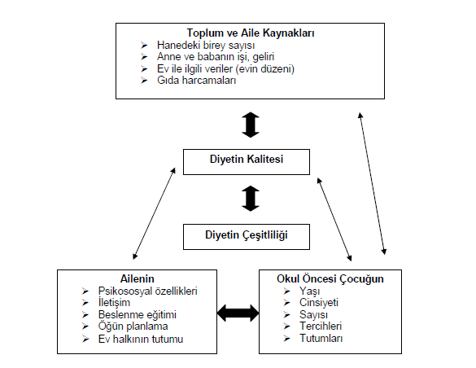
Şekil 1: Beslenme durumunu etkileyen faktörler (2).

2.3.2. Okul Öncesi Dönemde Çocukların Genel Beslenme İlkeleri:
Daha önce de bahsettiğimiz gibi okul öncesi dönem, çocuğun ilerdeki beslenme alışkanlıklarının temelinin atıldığı dönemdir. Bu durum göz önüne alındığında ailelerin dikkat etmesi gereken belli başlı kurallar ve ilkeler vardır. Bunlar;
- Hiçbir besin tek başına gereksinim duyulan enerji ve besin ögelerini karşılayamaz. Bu yüzden besin gruplarından her gün gereken miktarlarda çocuğun tüketmesi sağlanmalıdır,
- Yemek öğünlerinde belirli bir düzen sağlanmalı, porsiyonlar çocuğun yaşına uygun olmalıdır,
- 3 ana öğün ile birlikte ara öğünler de verilmeli. Böylece çocuğun tüketmesi gereken yiyecekler toplu halde verilmeyerek onların da mide kapasiteleri ve iştahları düşünülmüş olur,
- Çocukların sağlığı açısından şeker ve şekerli ürünlerden kaçınılmalıdır (27).
Bu ilkelere uygun olarak Türkiye’ye Özgü Beslenme Rehberinde günlük alınması gereken enerji ve besin ögelerini karşılayan besin grupları ve miktarları Tablo 2.2’de verilmiştir (26).
Tablo 2.2: Okul Öncesi Çağı Çocukların Enerji Ve Besin Ögelerini Karşılayacak Günlük Besinlerin Yaklaşık Miktarları (g/gün)
Besin grupları | Besinler | 1-3 yaş | 4-6 yaş
1. Grup  Süt ve ürünleri | Toplam | 600 | 500
 | Süt/yoğurt | 500 | 350
 | Peynir | 20 | 30
2. Grup  Et ve türevleri | Toplam | 110 | 120
 | Et, tavuk, balık | 30 | 40
 | Kurubaklagiller | 30 | 50
 | Yumurta | 50 | 50
3. Grup  Sebzeler ve meyveler | Toplam | 250 | 300
 | Yeşil ve sarı | 100 | 100
 | Diğer | 150 | 200
4. Grup  Ekmek ve tahıllar | Ekmek | 50 | 100
 | Pirinç ve makarna | 40 | 50
5. Grup  Yağ ve şeker | Yağ | 15 | 20
 | Şeker | 50 | 50

2.3.3. Çocuklarda Sağlıklı Beslenme Alışkanlıkları Kazandırmak İçin Öneriler:
Çocuklarda 1-6 yaş arası, sağlıklı beslenme alışkanlıklarının kazandırılması gereken önemli bir dönemdir. Bu dönem içerisinde sağlıklı beslenme alışkanlıkları kazandırabilmek için yapılması ve dikkat edilmesi gereken nüanslar vardır. Bunlar;
- Besin çeşitliliğine dikkat edilmeli, gün içerisinde tüm besin grupları tüketilmeli ki besin ögelerinden olabildiğince yararlanılmalı,
- Şu an dünya üzerindeki pek çok ölüm nedeni arasında ilk sıralarda kalp damar hastalığı yer almaktadır. Bu yüzden az yağlı ve az doymuş yağlı diyetle beslenmek önemlidir. Özellikle çocukların sevdiği sağlıksız atıştırmalıklarda bulunan trans yağlar sağlığı tehdit etmektedir,
- Diyetlerinde yeterli lif tüketimine dikkat edilmelidir. Lif kaynakları sebzeler, meyveler, kurubaklagiller, tam tahıllı ürünler gibi besinlerdir. Çocuklar sebze tüketmeyi sevmedikleri için meyve ve kurubaklagillerin tüketimiyle yeterli lifi sağlayacaklardır. Ailelerin, çocukların tercihleri ve gereksinimlerini göz önünde bulundurarak bir denge oluşturmaları önemlidir,
- Şeker tüketimine dikkat edilmelidir. Çocuklar şeker ve şekerli ürünleri çok sevmektedirler. Ancak çok fazla şeker ve şekerli ürünlerin tüketimi başta obezite olmak üzere pek çok hastalığa davetiye çıkarmaktadır. Bu yüzden günlük enerjinin %10’unu geçmeyecek şekilde tüketilebilir. Ancak bu tüketim de belirli sınırlamalar getirilmelidir,
- Tuz alımı sınırlandırılmalıdır. Çocuklarda tuz gereksinimi düşüktür. Fazla tuz tüketimi ileri ki yaşlarda hastalıklara neden olabilmektedir. Bu yüzden sofrada tuz bulundurulmamalı ve tuz oranları yüksek sağlıksız atıştırmalıklar sınırlandırılmalıdır (28),
- Yemek yerken çocuğun dikkatini dağıtacak şekilde gürültülü bir ortam olmamalıdır. Mümkün oldukça ailesi ile birlikte yemelidir. Televizyon, tablet, telefon ve bilgisayar gibi dikkat dağıtıcılar ortamdan uzak olmalı çocuğun sadece yemek yemesi sağlanmalı ve dikkatini sadece yemek yemeye vermelidir,
- Yemek yeme zamanları bir düzene oturtulmalıdır. Çocukların yemek yemede zorlandıkları durumlarda yemek yemeleri için baskı yapılmamalıdır,
- Tabakları onların tüketebileceği kadar yiyeceklerle doldurulmalıdır. Yemeğini bitirdikten sonra onu takdir ettiğinizi söylemelisiniz. Tabağını bitirdiği için o haz duygusunu yaşamalıdır. Porsiyonda gün geçtikçe azar azar arttırılmalıdır,
- Eğer yeni bir besin başlanılacaksa bu ilk başta az miktarlarla olmalıdır. Daha sonra çocuk kabul ettikçe miktar arttırılır,
- Çok önemli bir sağlık sorunu olmadıkça çocuk için ayrı yemek yapmaya gerek yoktur. Yapılan yemeği beğenmediği durumlarda ebeveynler sakin kalmalıdırlar,
- Yemekleri renkli ve eğlenceli şekilde sunup çocuğun ilgisini çekerek yemeği kabullenmesi kolaylaştırılabilir,
- Kendi başına yemek yemesine izin verilmelidir. Etrafın kirlendiği ve dağıldığı durumlarda çocuğa baskı yapılmamalıdır,
- Çocuklar çiğneme kabiliyetlerini geliştirme sürecinde oldukları için yavaş yerler. Bu yüzden yemek yemeleri oldukça uzundur. Sabırlı olup çocuklara süre tanınmalıdır,
- Çocuğun yemek yeme zamanını, istediğini yaptırma yolu olarak kullanmasına izin verilmemelidir (2),
- Çocuktan istenilen davranışları aile de ona örnek olarak yapmalı, ona rol model olmalıdır,
- Düzenli aile yemekleri ile uygun sofra adabı yerleştirilmeli,
- Besleyici ara öğün tüketimi teşvik edilerek sağlıksız atıştırmalıklardan uzak durması sağlanmalıdır. Böylece fazla ağırlık kazanımı engellenmiş olur,
- Çocuğun sürekli olarak tek bir besini çok fazla miktarlarda tüketmesine sınırlamalar getirilmelidir. Örneğin; süt tüketimi günlük 500 ml’yi aşmamalıdır,
- Çocuklarda sağlıksız atıştırmalıklar (tatlı, gofret, cips vb.) üzerine ödüllendirme yapılmamalıdır. Bunun yanı sıra yemek yeme konusunda da çocuklara ceza verilmemelidir,
- Besinlerde yasaklama yerine sınırlandırılma yapılması daha doğru bir davranış biçimi olacaktır,
- Küçük yaşlardan itibaren fiziksel aktivite alışkanlığı kazandırılmalı. Okul öncesi çağı çocukları her gün olacak şekilde gün içerisinde toplam en az 3 saat fiziksel aktivite yapmalıdır,
- Açık havada vakit geçirmek ve oyun oynamak güneş sayesinde D vitamini üretmesini sağlar. Bu da sağlıklı diş ve kemik gelişimi için yeterlidir,
- Yemek konusunda seçici davrandıkları göz önüne alındığında okul öncesi eğitim kurumlarında eğitim gören çocukların 2 ana öğün (sabah, öğle öğünü) ve en az 1 ara öğün (ikindi öğünü özellikle) ilavesi gerekmektedir (4).

2.3.4. Okul Öncesi Çocuklarında Görülen Beslenme Sorunları:
Günümüzde çocukluk döneminin en sık görülen beslenme sorunlarından biri obezitedir. Obezite günlük alınan enerjinin tüketilenden daha fazla olma halinde yağ dokularındaki artış ile sonuçlanan önemli bir sağlık sorunudur (29). Çocuk ve ergenlerin yaklaşık %25-30’unda görülen ciddi bir sağlık sorunudur. Gün geçtikçe de artış gösteren bu sağlık problemi Dünya Sağlık Örgütü’nün Avrupa verilerine göre yetişkinlerin yarısı, beş çocuktan ise biri kiloludur (30, 31). Türkiye’deki obez çocuklarla ilgili yapılan araştırmalarda 0-5 yaş çocukların BKİ değerlendirmesinde %8.5’i obez iken %17.9’ kiloludur (32).
Çocuk ve adölesanların kan kolesterol, kan lipit ve insülin değerleri olması gereken düzeyden belirgin şekilde yükseklik göstermektedir. Bu durum kalp-damar hastalıklarına zemin hazırlamaktadır. Bunun yanı sıra obezite ile birlikte Tip-2 diabeti, kemik kanseri ve bazı kanser türlerinin gelişme riski artmaktadır. En kaçınılmaz komplikasyonlarından biri de şüphesiz uyku apnesidir. Kilo artış durumlarıyla birlikte gelen düşük özgüven ve yaşıtlarıyla yaşanan zorluklarda obez çocuk ve ergenlerin psikolojilerini olumsuz etkilemektedir (2, 33). Obezite tedavisinde uygulanan yöntemler 5 gruba ayrılmaktadır. Şekil 2’de bu tedavi yöntemlerini göstermektedir.

Şekil 2: Obezite tedavisinde kullanılan yöntemler (2)
Besin kaynaklarına yeteri kadar ulaşamama durumunda günlük enerji ve besin ögeleri alımının karşılanmaması malnütrisyon olarak adlandırılır (34). Genellikle süt çocukları ve küçük çocuklarda görülen özellikle gelişmemiş ve gelişmekte olan ülkelerin önemli sağlık sorunlarından biridir (2, 35). WHO’nun verilerine göre 2014 yılında malnütrisyonlu çocuklar Asya’da %17.5 iken Afrika’da %23.5’tir (36). Düşük ağırlıklı olma 1990 yıllarından itibaren oransal olarak düşüş yaşasa da dünya genelinde 5 yaş altı 162 milyon çocuk maalesef yetersiz besin alımıyla mücadele içerisindedir (37). TNSA 2018 verilerine göre Türkiye’deki 0-5 yaş grubu çocukların düşük kilolu ve zayıf olma sıklıklarının (%2) aynı olduğu tespit edilmiştir. Yaşa göre boy uzunluklarında %6’sı bodur iken %1.5’inde ise ciddi şekilde bodurluk görülmüştür (56).
Malnütrisyonla beraber pek çok komplikasyon da yanında gelmektedir. Bunlar; büyüme-gelişmede aksama, enfeksiyonlar, dehidratasyonla gelişen sıvı-elektrolit dengesindeki bozukluk, hipoglisemi ve anemidir (2).
Çocuklarda gıdayı almayı reddetme veya yiyecek seçme davranışı durumuna iştahsızlık denilmektedir (38). İngiltere’de ortalama yaşları 30 aylık olan çocuklarda yapılan bir çalışmaya göre çocukların %42’si seçici iken %39’u ise az yiyen olarak belirtilmiştir (39). İştahsızlığın nedenini araştırdıklarında; çocuklara zorlama ile yedirilmeye çalışılması (40), büyük ve enerji içeriği yüksek besinleri tüketmesinden kaynaklı sık yememesi (41), 3-5 yaş grubu çocuklarında yapılan çalışmada ise televizyonda 22 dk. çizgi film izlemelerinin besin alımını azalttığı (42) ve çocukların yemek yeme yerine içmeyi tercih ettikleri ve günlük süt tüketim miktarı arttıkça iştahın azaldığı belirlenmiştir (39).
Demir eksikliğinden kaynaklanan anemi okul öncesi dönemi çocuklarında yaygın rastlanan bir beslenme sorunudur. Anemi görülen çocuklarda algılama zorluğu, dikkat eksikliği, öğrenme güçlüğü gibi mental problemlerle birlikte motor gelişim fonksiyonlarında da yavaşlamalar dikkat çekmektedir. Bu anemi durumu düzeltilemez ise problem kalıcı hale gelebilmektedir (2).
Dişler ile ilgili problemler genellikle okul öncesi çağında görülmeye başlar. Bu dönemdeki çocukların yüksek CHO’lı besinlerin tüketimi ile ağız içi pH düşer ve dişlerin yıkımına neden olacak ortama hazırlık yapmış olur. Bunun için alınması gereken önlemler; tatlandırılmış içeceklerin öğünlerle birlikte verilmemesi veya sulandırılarak tüketilmesi, uyku sırasında yiyeceklerin verilmemesi ve uyumadan önce dişlerini fırçalamaları sağlanmalıdır (17).

Çocuklardaki beslenme sorunlarını düzeltmedeki temel şart, eğitim-öğretim ve sağlık hizmetlerinde beslenme eğitiminin uygulanmasıdır. Bunun için de eğitim kurumlarında beslenme ile ilgili etkinlikler olmalı ve eğitim-öğretim müfredatında beslenmeye yer verilmelidir (43).
2.4. Beslenme Eğitimi:
Beslenme eğitimi ile ilgili yapılan çalışma sonuçları, bireylerin beslenme bilgi ve pratiklerinin gelişebildiğini, beslenme durumlarının ise iyileşebildiğini göstermektedir (44).
Okul öncesi dönem, yaşadığı çevre ve olaylardan kolay etkilendiği için insan hayatının gelişimindeki en anlamlı evredir. Çevresel fırsatlar ile çocukların kaliteli uyarıcılara maruz bırakılması mental ve sosyal gelişimlerini olumlu etkilemektedir (45). Beslenme eğitimini erken alan çocukların sağlıklı beslenme alışkanlıklarına sahip olacakları teorik olarak düşünülmektedir (46). Bu çocuklar sağlıklı beslenmeyi aktif olarak gözlemleyerek ve yaparak öğrenirler. Çocuklarda iyi beslenme farkındalığı ve ömür boyu sağlıklı beslenme alışkanlığı kazandırır (47).
Okul öncesi çağ, çocukların besin değerini, besin fonksiyonlarını ve sağlıkta beslenmenin etkisi gibi kavramları anlamaya başladıkları bir dönemdir (48). Çocuklarda beslenme eğitiminin erken yaşlarda başlaması sağlıklı yaşam tarzını sürdürmesi açısından kritik öneme sahiptir (49). Ancak yapılan eğitim;
- Yaşına uygun olmalı,
- Pozitif olmalı,
- Eğlenceli, etkileşimli ve ilgi çekici olmalı,
- Çocukların besinler ve sağlık arasındaki ilişkiyi öğrenmeleri sağlanmalı,
- Besinler, beslenme ve sağlık hakkındaki doğru bilgilerle tutum ve davranış geliştirilmeli,
- Günlük rutinleriyle kaynaştırılmalıdır (47).

Çocuklar için uygun beslenme programı dört bölümden oluşmaktadır.
- Soru Bölümü: Bu bölüm öğretim elemanın çocuklara öğretilecek konular hakkında soru sormasını içerir.
- Bilgi Sağlanması Bölümü: Çocuklara beslenme ile ilgili temel bilgiler öğretilir. Bir önceki bölümde sorulan sorulara ilişkin bilgileri içerir. Bu bölümde çocukların cevapları tekrarlamaları önemlidir.
- Hikayeler: Çocuklara uygun mesajları iletecek metinleri içerir. Çocuklar için beslenme eğitiminin en etkili yöntemidir.
- Pratik: Bu bölüm diğer bölümler tamamlandıktan sonra yapılan boyama faaliyetleri, önceden anlatılan hikayenin oynanması veya hikayeleri yeniden oluşturmak için karton veya oyun hamuru kullanmayı içerir. Çocukların eğitim programına yönelik davranışları ve tutumları incelenmeli ve çocukların söyledikleri bilgiler ile ilgili sorular sorarak güçlendirilmelidir (21).

3.GEREÇ VE YÖNTEMLER
3.1. Araştırmanın Yeri, Zamanı ve Örneklem Seçimi:
Bu çalışma, 2019-2020 Eğitim-Öğretim döneminin 1. Yarıyılında (23 Eylül 2019-3 Ocak 2020) Muğla İli, Menteşe İlçesinde Muğla Sıtkı Koçman Üniversitesi’ne bağlı kreşte yürütülmüştür. Çalışma için Aydın Adnan Menderes Üniversitesi Girişimsel Olmayan Klinik Araştırmalar Etik Kurul’undan 10.05.2019 tarih ve 53043469-050.04.04 Karar sayılı ‘Etik Kurul Onayı’ (Ek-1) alınmıştır. Muğla Sıtkı Koçman Üniversitesi’nin 10.09.2019 tarihli ve 71834666-000-E.91467 sayılı yazısı (Ek-2) ile kreşte araştırma uygulaması için gerekli izinler alınmıştır.
Çalışmada orta sosyoekonomik düzeye sahip, devlete bağlı, ulaşılabilirliği kolay, uygun çalışma ortamına sahip Gündüz Bakımevi seçilmiştir. Gündüz Bakımevinde 3 adet tam gün sınıfı bulunmaktadır. Çalışmaya 4-5 yaş grubu bir tam gün sınıfı uygulamaya alınmıştır.
Çalışmaya başlamadan önce çalışma hakkında çocukların velileri ile Ekim 2019’da tez hakkında bir bilgilendirme toplantısı düzenlenmiştir. Araştırmaya katılmayı kabul eden tüm aileler, çocukları için ‘Gönüllü Onay Formu’ okuyup imzalamıştır (Ek-3).
Çalışma; uygulama dönemi 5 hafta ve değerlendirme dönemi 2 hafta olmak üzere toplam 7 haftadan oluşmaktadır.
3.2. Araştırmanın Genel Planı:
Gündüz Bakımevinde çalışmaya katılan 13 kız, 12 erkek öğrenci toplam da 25 çocuk bulunmaktadır. Her eğitim öncesi sınıfta yoklama alınmıştır (Ek-4). Çalışmanın sonuna doğru örneklemden kayıp olmuştur. Eğitim esnasında sürekli hasta olup Gündüz Bakımevinden kayıt sildirerek ayrılan bir kız çocuğu çalışmaya dahil edilmemiştir. Çalışma 24 öğrenci ile tamamlanmıştır.
3.2.1. Ön değerlendirme süresi:
Bu süre içerisinde eğitime başlamadan önce tüm çocuklar için anket uygulaması yapılmış, besin tüketim kaydı, besin tüketim sıklığı ve çocukların antropometrik ölçümleri alınmıştır. Çalışma öncesi çocukların boy ve kilo ölçümleri yapılmış, BKİ’leri hesaplanmıştır.
Yapılan anket pek çok çalışmada kullanılmış, geçerliliği ve güvenilirliği test edilmiş sorulardan yararlanılarak hazırlanmıştır. Veliler tarafından yanıtlanan anket çalışma öncesindeki hafta içerisinde çocuklarını okullara bırakırken veya okuldan alırken yüz yüze anlatılarak verilmiştir. Getirilen anketler araştırmacı tarafından teslim alınmış ve kontrolleri yapılmıştır. Yapılan anket formu; çocuğun yaşı, cinsiyeti, anne-babanın yaşı, mesleği, eğitim durumları ve gelir düzeylerini, ailedeki çocuk sayısının ve katılımcı çocuğun kaçıncı çocuk olduğunu, çocuğun ve anne-babanın sağlık durumunu ve çocuğun okul öncesi eğitimine başladığındaki değişimini içerir (Ek-5).
Çocukların besin tüketim durumlarını belirlemek için ailelere bir günlük ‘Besin Tüketim Kaydı Formu’ verilmiştir. Bu yöntem çocukların tükettikleri besinlerin çeşidini ve miktarını belirleyip, enerji ve besin ögesi alımlarını hesaplamamızı sağlamaktadır.
Eğitim öncesi ön test anketimizde çocuğun kendi başına yeme durumu, günde kaç öğün yediği, yemek seçip seçmediği, sevmedikleri besinler ve nedenleri, öğünleri yapma sıklığı, sadece besin gruplarının genel olarak alındığı tüketim sıklığı, ailenin çocuğu için uygun porsiyonları bilip bilmedikleri, yiyeceklerin besin değerleri ile hijyen kurallarına dikkat etme durumları, yararlandıkları bilgi kaynakları, çocuğun tükettiği su miktarı ve aile sofrasında oturması sorgulanmıştır.
3.3. Verilerin Toplanması ve Değerlendirilmesi:
3.3.1. Besin tüketim durumunun saptanması ve değerlendirilmesi:
Besin tüketim kaydı ile elde ettiğimiz veriler ‘Beslenme Bilgi Sistemleri-BEBİS (8.1) Programı ile değerlendirilmiştir (50). Elde edilen enerji ve besin ögeleri miktarı ortalama ± standart sapma (x̄±SS) olarak hesaplanmıştır.
Çocukların besin tüketim sıklığını ölçmek amacıyla uygulanan formda besin gruplarının son bir ay içindeki tüketim sıklığı (her gün, haftada 3-5 kez, haftada 1-2 kez, 15 günde 1, ayda 1, seyrek, hiç) belirlenmiştir.
3.3.2. Antropometrik ölçümler ve değerlendirilmesi:
Araştırmaya katılan çocukların uygulama öncesi boy uzunlukları ve vücut ağırlıkları araştırmacı tarafından ölçülmüş ve Ek-1’de yer alan bölüme doldurulmuştur.

Vücut Ağırlığı: Çocukların ölçümler yapılmadan önce ayakkabı, terlik veya patikleri çıkarılmış, üzerlerindeki mümkün olan en hafif giysileri ile kalmaları sağlanmıştır. Yatay, düz ve sert bir zemin üzerine tartının (Fakir Hercules Dijital Baskül) konulması, tartımın yemekten önce olma koşuluyla yapılan ölçümler kg olarak ve 0.1 kg duyarlılıkla kayıt edilmiştir (32).
Boy Uzunluğu: Saç tokası vb. aksesuarlar ve ayakkabı, terlik veya patikler çıkarılmıştır. Boy uzunluğu ölçümü esnemeyen mezura ile düz bir zeminin dik açı yaptığı duvarda yapılmıştır. Boy ölçümünde çocukların Frankfort düzleminde ve doğru pozisyona olmasına dikkat edilmiştir. Çocukların boy uzunluğu 0.1 cm duyarlılıkla okunmuş ve kaydedilmiştir (32).
Beden Kütle İndeksi (BKİ): Kilogram cinsinden vücut ağırlığının metre cinsinden boy uzunluğunun karesine bölünerek çocukların BKİ değerleri hesaplanmıştır (32).
Kullanılan formül: BKİ= Vücut ağırlığı (kg)/ Boy uzunluğu (m²)’dir.
Elde edilen veriler cinsiyete göre değerlendirilmiştir. ‘Yaşa Göre Ağırlık, Yaşa Göre Boy, Yaşa Göre BKİ’ değerleri WHO’nun persentil aralıkları ile değerlendirilmiştir. Bununla birlikte z-skor değerleri WHO Anthro programı ile hesaplanmıştır.
3.4. Eğitim Süreci:
Beslenme eğitimleri çocukların ders sınıfı olarak kullanılan projeksiyon aletinin bulunduğu ve hiçbir uyaranın (resim, oyuncak vb.) yer almadığı bir odada yapılmıştır. Eğitimler 30 dk., oyun ve video izlemek 15 dk. olacak şekilde toplam 45 dk.’lık uygulamalar şeklinde yapılmıştır.
Anketlerin, ön testin, antropometrik ölçümlerin ve besin tüketim kayıt formalarının tamamının toplanması akabinde 5 haftalık eğitim süreci başlamıştır. Tüm çocuklara aynı anda, aynı ortam aynı eğitim verilmiştir. O haftalık eğitim konusu ile ilgili ailelere önceden hazırlanan broşürler dağıtılmıştır.

Çalışmaya katılan çocuklarla 5 hafta boyunca beslenme eğitim kapsamında işlenmiş konular aşağıdaki gibidir:
- Hijyen ve el yıkamayı öğrenme,
- Besinler ve besin grupları-1,
- Besinler ve besin grupları-2,
- Besin ögeleri ve yararları,
- Doğru beslenme ve doğru porsiyonlama.
3.4.1. Son değerlendirme süreci:
Anketler ve besin tüketim kaydı, çocuklarını okula bırakırken veya alırken eğitimler bittikten sonra velilere elden teslim edilmiştir. Cevaplanan anket ve doldurulan besin tüketim kayıtları araştırmacı tarafından kontrol edilerek geri alınmıştır.
3.5. Verilerin İstatistiksel Değerlendirilmesi:
Çalışmadan elde edilen verilerin istatistiksel değerlendirilmesi ve tabloların oluşturulması amacıyla Statistical Package for Social Sciences (SPSS) version 18.0 kullanılmıştır. Ölçümle elde edilen nicel değişkenler, ortalama, standart sapma, alt ve üst değerleri ile sunulmuştur. Kategorik değişkenlerin sunumu için sayı ve yüzde değerleri verilmiştir. Eğitim öncesi ve eğitim sonrasındaki enerji ve besin ögesi alımları Student-t Testi ve Wilcoxon Testi ile karşılaştırılmıştır, anlamlı farklılığın olup olmadığı belirlenmiştir. Antropometrik ölçümlerin kız ve erkek çocukları arasında anlamlı farklılık olup olmadığına bakmak için Student-t Testi kullanılmıştır. Tüm istatistiksel testlerde en düşük önemlilik düzeyi p<0.05 olarak alınmıştır.

4. BULGULAR:
Tablo 4.1: Araştırmaya katılan çocukların eğitim öncesi ve eğitim sonrası cinsiyete göre dağılımları
 | Eğitim öncesi |  | Eğitim sonrası
 | Kız | Erkek | Kız | Erkek
Sayı | 13 | 12 | 12 | 12
% | 52 | 48 | 50 | 50

Çalışmaya ilk başta 13 kız-12 erkek öğrenci katılmıştır. Ancak bir kız öğrenci eğitimlerin büyük çoğunluğuna katılım sağlayamadığı için çalışmadan çıkarılıp geriye kalan 24 öğrenci ile çalışma tamamlanmıştır.

12 erkek çocuk
13 kız çocuk

Eğitimlere katılmaması ve anket verilerindeki eksiklikten dolayı 1 kız çocuk çıkarılmıştır.

24 çocuk (12 kız-12 erkek)

Şekil 3: Araştırmaya katılan çocukların sayıları ve ayrılma durumları

Tablo 4.2: Araştırmaya katılan çocukların aileleri ile ilgili sosyo-demografik özelliklerin dağılımları
 | S (n:24) | %
Annenin yaşı
20-24 | - | -
25-29 | - | -
30-34 | 11 | 45.8
35 ve üstü | 13 | 54.2
Babanın yaşı | -
20-24 | - | -
25-29 | - | -
30-34 | 3 | 13
35 ve üstü | 20 | 87
Annenin eğitim durumu
Okur-yazar | - | -
İlkokul mezunu | - | -
Ortaokul mezunu | 1 | 4.2
Lise mezunu | - | -
Lisans mezunu | 13 | 54.2
Lisansüstü | 10 | 41.7
Babanın eğitim durumu
Okur-yazar | - | -
İlkokul mezunu | - | -
Ortaokul mezunu | 1 | 4.4
Lise mezunu | - | -
Lisans mezunu | 11 | 47.8
Lisansüstü | 11 | 47.8
Ailedeki çocuk sayısı
Bir | 11 | 45.8
İki | 13 | 54.2
Üç | - | -
Dört ve daha fazlası | - | -
Ailenin gelir durumu
<2000 ₺ | - | -
2001-4000 ₺ | - | -
4001-6000 ₺ | 4 | 16.7
6001-8000 ₺ | 9 | 37.5
8001-10000 ₺ | 3 | 12.5
>10000 ₺ | 8 | 33.3

Tablo 4.2: Araştırmaya katılan çocukların aileleri ile ilgili sosyo-demografik özelliklerin dağılımları (devamı)
 | S (n:24) | %
Annenin mesleği
Akademisyen | 6 | 25
Memur | 7 | 29.2
Öğretmen | 3 | 12.5
Hemşire | 2 | 8.3
Halkla ilişkiler uzmanı | 1 | 4.2
Kimyager | 1 | 4.2
Özel sektör | 1 | 4.2
Ev hanımı | 3 | 12.5
Babanın mesleği
Akademisyen | 10 | 43.4
Avukat | 1 | 4.4
İş güvenliği uzmanı | 1 | 4.4
Memur | 6 | 26
Öğretmen | 3 | 13
Sağlık teknikeri | 1 | 4.4
İşçi | 1 | 4.4
(Çalışmadaki babalardan birinin vefat nedeniyle verilerinde bir eksiklik vardır)
Çalışmaya katılan çocukların anne ve babalarının büyük çoğunluğunun yaşlarının 35 ve üzeri olduğu görülmektedir. Annelerin %54.2’sinin yaşı 35 ve üzeri iken babaların %87’sinin yaşı 35 ve üzeri olduğu gözlemlenmiştir. Ailelerin eğitim durumunu incelediğimizde hem annelerin hem de babaların eğitim durumlarının yüksek olduğu saptanmıştır. Annelerin %54.2’sinin lisans mezunu olduğu ve bunu takiben %41.7’sinin ise lisans üstü mezunu olduğu belirlenmiştir. Babaların eğitim durumu ise lisans ve lisansüstü mezunlarının eşit değerlere sahip olduğu ve her iki eğitim düzeyinin de topluluğun %47.8’ini oluşturduğu gözlemlenmiştir. Ailenin gelir düzeyinin de yüksek olduğu görülmektedir. Topluluğumuz %37.5’inin geliri 60001-8000 ₺ arasında iken bunu takip eden 10000 ₺ ve üzeri gelir ise topluluğun % 33.3’ünü oluşturmaktadır. Çalışma grubumuzdaki ailelerin birbirine çok yakın değerlerle bir veya iki çocuklu olduğu belirlenmiştir. İki çocuklu aileler topluluğun %54.2’sini oluştururken geri kalan %45.8’ini ise bir çocuklu ailelerden oluşmaktadır. Annenin mesleğine bakıldığında grubumuzun %29.2’sinin memur olduğunu ve buna en yakın mesleğin akademisyenlik olup grubun %25’ini oluşturduğunu görmekteyiz. Çalışmada yer alan babaların mesleğine bakıldığında ise yarısına yakın bir çoğunluğun yani %43.4’ünün akademisyen olduğunu görmekteyiz.

Tablo 4.3: Araştırmaya katılan çocukların ailelerinin sağlık ve beslenme özellikleri hakkındaki dağılımı
 | S (n:24) | %
Annenin kronik hastalık durumu
Var | 2 | 8.3
Yok | 22 | 91.7
Babanın kronik hastalık durumu
Var | - | -
Yok | 23 | 100
Annenin hastalığı
Hashimato tiroidi | 2 | 8.3
Annenin beslenme sorunu
Var | - | -
Yok | 24 | 100
Babanın beslene sorunu
Var | - | -
Yok | 23 | 100

Çalışmaya katılan çocukların ailelerinin sağlık ve beslenmeleri hakkında sorduğumuz sorular üzerine büyük çoğunluğunda herhangi bir kronik rahatsızlığı olmadığı sadece annelerin %8.3’ünde Hashimato tiroidi rahatsızlığı olduğu belirlenmiştir. Bununla birlikte hem annelerin hem de babaların arasında herhangi bir beslenme sorununa da rastlanmamıştır.

Tablo 4.4: Araştırmaya katılan çocuklarla ilgili özelliklerinin cinsiyete göre dağılımı
 | Kız (n:12) |  | Erkek (n:12)
 | S | % | S | %
Kronik hastalık durumu
Var | - | - | - | -
Yok | 12 | 100 | 12 | 100
Kaçıncı çocuk
Birinci | 7 | 58.3 | 9 | 75
İkinci | 5 | 41.7 | 3 | 25
Üçüncü | - | - | - | -
Metabolik hastalık durumu
Var | - | - | - | -
Yok | 12 | 100 | 12 | 100
Beslenme programı
Var | - | - | - | -
Yok | 12 | 100 | 12 | 100
Besin alerjisi
Var | - | - | - | -
Yok | 12 | 100 | 12 | 100
Aile ile birlikte sofrada oturma durumu
Oturuyor | 12 | 100 | 12 | 100
Oturmuyor | - | - | - | -

Çalışmaya katılan çocuklardan hem kız hem de erkek öğrencilerin herhangi bir kronik, metabolik hastalığı bulunmadığı gibi besine karşı alerjileri de bulunmamaktadır. Bununla birlikte çalışmadaki kız ve erkek çocuklarımızda takip ettikleri ve uyguladıkları bir beslenme programı da mevcut değildir.
Çalışmadaki ailelerin genelinde bir veya iki çocuk sahibi olduğunu bir önceki tablomuzda gözlemleyebilmiştik. Burada da gördüğümüz üzere çalışmaya katılan çocuklarımızdan kızların %58.3’ü birinci çocukken, erkeklerin %75’inin birinci çocuk olduğunu görmekteyiz.
Çalışmaya katılan kız çocukları 13.33±9.62 aylıktan itibaren ailesiyle birlikte sofrada oturduğu, erkek çocukların ise kız çocuklarından biraz daha geç bir sürede 18.5±10.06 aylıkken aileyle birlikte oturduğu saptanmıştır.

Tablo 4.5: Araştırmaya katılan çocuklarda okul öncesi eğitimine başladıktan sonra beslenmesinde oluşan değişikliklerin dağılımı
 | Kız (n:12) |  | Erkek (n:12)
 | S | % | S | %
Hiçbir değişiklik olmadı | 6 | 50 | 8 | 66.7
Kilo verdi | 1 | 8.3 | 1 | 8.3
Kilo aldı | 3 | 25 | 2 | 16.7
Yemek seçmeye başladı | 2 | 16.7 | - | -
Daha az yemek seçiyor | - | - | 1 | 8.3
Diğer | - | - | - | -

Çalışmaya katılan çocuklarının okul öncesi eğitimlerine başladıktan sonraki beslenmelerindeki değişikliğe baktığımız takdirde kız çocukların %50’sinde herhangi bir değişikliğin olmadığını, erkek çocuklarında ise %66.7’sinde hiçbir değişiklik yaşanmadığını görebilmekteyiz.

 | Kız (n:12) |  |  | Erkek (n:12)
 | x̄±SS | Alt | Üst | x̄±SS | Alt | Üst
Vücut ağırlığı (kg) | 18.96±2.91 | 14.20 | 26 | 18.11±2.65 | 12.80 | 22
Boy uzunluğu (cm) | 107.25±5.75 | 98 | 118 | 107.91±5.11 | 98 | 115
BKİ (kg/m²) | 16.47±2.04 | 13 | 20 | 15.51±1.67 | 13.30 | 18.50
Tablo 4.6: Araştırmaya katılan çocukların antropometrik ölçümlerinin ortalamaları ile alt-üst değerleri

Çalışmaya katılan çocukların antropometrik ölçümlerine dikkat ettiğimizde kız çocukların vücut ağırlıkları ortalamasının 18.96±2.91 kg olduğu, erkek çocuklarının vücut ağırlıkları ortalamasının ise 18.11±2.65 kg olduğunu görmekteyiz. Kız çocukların boy uzunluğu ortalaması 107.25±5.75 cm iken erkek çocuklarının boy uzunluğu ortalaması 107.91±5.11 cm’dir. Kız çocuklarının BKİ ortalaması 16.47±2.04 kg/m² iken erkek çocuklarının BKİ ortalamaları ise 15.51±1.67 kg/m² olarak hesaplandığını görüyoruz.

Tablo 4.7: Araştırmaya katılan çocukların antropometrik ölçülerinin persentil değerlerine göre dağılımı
 | Kız (n:12) |  | Erkek (n:12)
 | S | % | S | %
Yaşa göre ağırlık
Çok zayıf | - | - | 1 | 8.3
Zayıf | 1 | 8.3 | - | -
Normal | 5 | 41.7 | 7 | 58.3
Kilolu | 3 | 25 | 2 | 16.7
Obez | 3 | 25 | 2 | 16.7
Yaşa göre boy
Çok kısa | - | - | - | -
Kısa | 1 | 8.3 | 1 | 8.3
Normal | 4 | 33.3 | 4 | 33.3
Uzun | 4 | 33.3 | 3 | 25
Çok uzun | 3 | 25 | 4 | 33.3
Yaşa göre BKİ
Çok zayıf | 1 | 8.3 | 2 | 16.7
Zayıf | - | - | 1 | 8.3
Normal | 7 | 58.3 | 7 | 58.3
Kilolu | 2 | 16.7 | 2 | 16.7
Obez | 2 | 16.7 | - | -

Çalışamaya katılan çocukların antropometrik ölçümlerine dayanılarak persentil değerleri belirlemek koşuluyla yaşa göre boy, yaşa göre kilo ve yaşa göre BKİ’leri şeklinde kategorize edilmiştir. Bu sınıflandırma sonrasında yaşa göre ağırlığa bakıldığında kız çocuklarının %41.7’sinin normal ağırlığa sahip olduğu ancak bunu takiben de kilolu (%25) ve obez (%25) bireylerin eşit yüzdeye sahip olduğunu görmekteyiz. Erkek çocuklarındaki durum ise yarısından fazlasının yani %58.3’ünün normal ağırlıkta olduğu saptanmıştır. Kilolu (%16.7) ve obez (%16.7) olarak belirlenen erkek çocuklarının yüzde değerleri kız çocuklarından biraz daha düşük olsa da bu durum göz ardı edilmemelidir.
Yaşa göre boy sınıflandırılmasına baktığımız zaman kız çocuklarında normal ve uzun boylu kategorilerinin eşit değerlere sahip olduğunu belirtebiliriz. Her iki sınıflandırma da grubun %33.3’lük dilimine sahip olmaktadır ve bunu kız çocuklarının %25’ini kapsayan çok uzun boyluluk takip etmektedir. Erkek çocuklarında ise bu durum normal (%33.3) ve çok uzun boylu (%33.3) çocukların eşit değere sahip olması şeklinde karşımıza çıkmaktadır. Ayrıca bu eşitliği de %24 ile uzun boylu erkek çocuklarının takip ettiğini görmekteyiz.
Yaşa göre BKİ sınıflandırmasını göz önüne aldığımız takdirde kız çocuklarının ve erkek çocuklarının %58.3’ünün normal ağırlığa sahip olduğunu görmekteyiz.
Tablo 4.8: Araştırmaya katılan çocukların antropometrik ölçülerinin z-skor değerlerine göre dağılımı
 | Kız (n:12) |  | Erkek (n:12)
 | S | % | S | %
Yaşa göre ağırlık
Çok zayıf | - | - | - | -
Zayıf | 1 | 8.3 | 1 | 8.3
Normal | 8 | 66.7 | 6 | 50
Kilolu | 2 | 16.7 | 5 | 41.7
Obez | 1 | 8.3 | - | -
Yaşa göre boy
Çok kısa | 1 | 8.3 | - | -
Kısa | 1 | 8.3 | 1 | 8.3
Normal | 7 | 58.3 | 6 | 50
Uzun | 2 | 16.7 | 5 | 41.7
Çok uzun | 1 | 8.3 | - | -
Yaşa göre BKİ
Çok zayıf | - | - | - | -
Zayıf | 1 | 8.3 | 2 | 16.7
Normal | 6 | 50 | 7 | 58.3
Kilolu | 3 | 25 | 2 | 16.7
Obez | 2 | 16.7 | 1 | 8.3

Çalışamaya katılan çocukların antropometrik ölçümlerine dayanılarak hesaplanan z-skor değerleri belirlenerek yaşa göre boy, yaşa göre kilo ve yaşa göre BKİ’leri şeklinde kategorize edilmiştir. Bu sınıflandırma sonrasında yaşa göre ağırlığa bakıldığında kız çocuklarının %66.7’sinin normal ağırlığa sahip olduğunu görmekteyiz. Erkek çocuklarındaki durum ise yarısının yani %50’sinin normal ağırlıkta olduğu bunu takiben ise %41.7’sinin ise kilolu olduğu saptanmıştır.
Yaşa göre boy z-skoru sınıflandırılmasına baktığımız zaman kız çocuklarının %58.3 normal boy uzunluğuna sahip olduğu belirlenmiştir. Erkek çocuklarındaki durum ise yarısının yani %50’sinin normal boy uzunluğunda olduğu bunu takiben ise %41.7’sinin ise uzun boylu olduğu saptanmıştır.
Yaşa göre BKİ z-skoru sınıflandırmasını göz önüne aldığımız takdirde kız çocuklarının %50’inin normal ağırlıkta ve erkek çocuklarının %58.3’ünün normal ağırlıkta olduğunu görmekteyiz.

Tablo 4.9: Araştırmaya katılan çocukların yeme davranışlarının dağılımı
 | Eğitim öncesi |  |  |  | Eğitim sonrası
 | Kız (n:12) |  | Erkek (n:12) |  | Kız (n:12) |  | Erkek (n:12)
 | S | % | S | % | S | % | S | %
Yemeği kendisi yiyebiliyor mu?
Evet | 10 | 83.3 | 12 | 100 | 12 | 100 | 12 | 100
Hayır | 2 | 16.7 | - | - | - | - | - | -
Yiyemiyorsa nedeni nedir?
Etrafı kirletmesi | - | - | - | - | - | - | - | -
Fazla zaman alması | - | - | - | - | - | - | - | -
Kaşığı tutamaması | - | - | - | - | - | - | - | -
Biri tarafından yedirilmeye alışkın olması | 2 | 100 | - | - | - | - | - | -
Diğer | - | - | - | - | - | - | - | -
Öğün sayısı
Bir | - | - | - | - | - | - | - | -
İki | - | - | 1 | 8.3 | - | - | - | -
Üç | 9 | 75 | 7 | 58.3 | 8 | 66.7 | 7 | 58.3
Dört | 2 | 16.7 | 3 | 25 | 4 | 33.3 | 3 | 25
Beş ve fazlası | 1 | 8.3 | 1 | 8.3 | - | - | 2 | 16.7
Su tüketimi
Bir bardak | - | - | - | - | - | - | - | -
İki bardak | - | - | - | - | - | - | - | -
Üç bardak | 6 | 50 | 6 | 50 | 3 | 25 | 3 | 25
Dört bardak ve fazlası | 6 | 50 | 6 | 50 | 9 | 75 | 9 | 75

Çalışmaya katılan kız çocuklarından %16.7’si eğitim öncesi kendi başlarına yemek yiyememektedirler. Bunun nedeni ise tek başına yiyemeyenlerin tamamı da biri tarafından yedirilmeye alışkın olmalarıdır. Erkek çocuklarının tamamı eğitim öncesi kendi başlarına yemek yiyebilmektedirler. Eğitim sonrasında ise durum çalışmaya katılan hem kız hem de erkek öğrencilerin tamamında kendi başlarına yemek yiyebildikleri görülmektedir. Eğitim öncesindeki öğün sayısı çalışmaya katılan kız çocuklarının %75’i üç öğün tüketirken, eğitim sonrası %66.7’si üç öğün tüketip %33.3’ü ise dört öğün tüketmektedir. Erkek çocuklarının öğün sayısının çoğunluğu eğitim öncesi ve eğitim sonrasında da bir değişiklik olmamıştır. Her iki durumda da erkeklerin %58.3’ü üç öğün beslenmektedir.
Eğitim öncesi çalışmaya katılan hem kız hem erkek çocuklarının %50’si üç bardak, geri kalan %50’si ise dört ve daha fazla su tükettikleri görülmektedir. Bu durum eğitim sonrası değişmiş ve hem kız hem de erkek çocuklarının %75’i dört ve daha fazla bardak su tüketerek eğitim öncesine göre su tüketimleri arttırmışlardır.
Tablo 4.10: Araştırmaya katılan çocukların eğitim öncesi ve eğitim sonrası beslenme alışkanlıklarının cinsiyete göre dağılımı
 | Eğitim öncesi |  |  |  | Eğitim sonrası
 | Kız (n:12) |  | Erkek (n:12) |  | Kız (n:12) |  | Erkek (n:12)
 | S | % | S | % | S | % | S | %
Yemek seçer mi?
Evet | 7 | 58.3 | 4 | 33.3 | 6 | 50 | 5 | 41.7
Hayır | 1 | 8.3 | 1 | 8.3 | 2 | 16.7 | - | -
Bazen | 4 | 33.3 | 7 | 58.3 | 4 | 33.3 | 7 | 58.3
Sevmediği besinler*
Sebze | 4 | 33.3 | 2 | 16.7 | 4 | 33.3 | 4 | 33.3
Meyve | - | - | 1 | 8.3 | - | - | 1 | 8.3
Süt grubu | - | - | 2 | 16.7 | 2 | 16.7 | 3 | 25
Et grubu | 1 | 8.3 | 3 | 25 | 1 | 8.3 | 4 | 33.3
Kurubaklagiller | 2 | 16.7 | 1 | 8.3 | 1 | 8.3 | 2 | 16.7
Tahıllar | - | - | 1 | 8.3 | 2 | 16.7 | 1 | 8.3
Sevmeme nedeni*
Kokusu | 1 | 8.3 | 4 | 33.3 | 3 | 25 | 6 | 50
Tadı | 4 | 33.3 | 5 | 41.7 | 6 | 50 | 5 | 41.7
Görüntüsü | - | - | 2 | 16.7 | 3 | 25 | 4 | 33.3
Ailenin yememesi | 1 | 8.3 | 1 | 8.3 | 2 | 16.7 | 1 | 8.3
Israr sonucu inatlaşma | 1 | 14.3 | - | - | 1 | 8.3 | - | -
* Birden fazla seçenek işaretlenmiştir.
Eğitim öncesi araştırmaya katılan kız çocuklarının %58.3’ü yemek seçmekte, erkek çocuklarının %50’si yemek seçmektedir. Her iki grupta da bazen yemek seçenlerin yüzdesi %33.3’tür. Eğitim sonrasında bu durum kız çocuklarının %50’si yemek seçerken erkek çocukların %41.7’si yemek seçmektedir. Eğitim sonrasında, yemek seçme konusunda kız çocuklarında az bir düşüş varken erkek çocuklarında biraz artma gözlemlenmiştir.
Eğitim öncesi katılımcı kız çocuklarının genel olarak sevmediği besin %33.3 ile sebzeler grubundan oluşurken erkek çocuklarınınkini %25 ile et grubu ve onu takiben %16.7’lik dilimlerle sebze ve süt grubu yer almaktadır. Eğitim sonrasındaki durum kız çocuklarının genel olarak en çok sevmediği besin sebze olarak değişmezken %33.3 ile eğitim öncesinde olmayan ancak eğitim sonrasında tahıl grubunda da bir artış gözlemlenmiştir. Erkek çocuklarında eğitim sonrasında et grubuyla sebzeler eşitlenerek %33.3’lük bir dilime sahiptirler, bunu da %25 ile süt grubu izlemektedir.
Eğitim öncesinde kız çocuklarında sevmeme nedeni olarak %33.3, erkek çocukları da %41.7 ile tadı cevabını vermişlerdir. Eğitim sonrasında kız çocukları için en çok cevap verilen neden %50 ile tat olurken, erkek çocuklarında durum %50 ile koku ve onu takiben %41.7 ile de tat olmuştur.

Tablo 4.11: Araştırmaya katılan çocukların aileleri çocukların beslenmeleri ile ilgili özelliklerinin dağılımı
 | Eğitim öncesi (n:24) |  | Eğitim sonrası (n:24)
 | S | % | S | %
Uygun porsiyonu bilme durumu
Hayır | 3 | 12.5 | 2 | 8.3
Kısmen | 14 | 58.3 | 16 | 66.7
Evet | 7 | 29.2 | 6 | 25
Besin değerlerine dikkat ediyor mu?
Hayır | 2 | 8.3 | 1 | 4.2
Kısmen | 12 | 50 | 10 | 41.7
Evet | 10 | 41.7 | 13 | 54.2
Hijyen kurallarına dikkat ediyor mu?
Hayır | - | - | - | -
Kısmen | - | - | - | -
Evet | 24 | 100 | 24 | 100

Eğitim öncesinde araştırmaya katılan çocukların ebeveynlerine çocukları için uygun porsiyonları bilmelerini sorduğumuzda %58.3’ü kısmen bildiğini ifade etmiştir. Eğitim sonrasında ise ebeveynlerin %66.7’sinin uygun porsiyonları kısmen bildiği görülmektedir. Eğitim öncesi uygun porsiyonları bilmeyen ebeveynler eğitim sonrası %12.5’ten %8.3’e düşmüştür.
Eğitim öncesinde araştırmaya katılan çocukların yedikleri gıdaların besin değerlerine dikkat etmede ebeveynlerin %50’si kısmen cevabı verirken %41.7’si evet cevabı vermiştir. Bu durum eğitim sonrasında değişmiş ve ebeveynlerin %54.2’si evet cevabı vermiştir. Eğitim öncesinde besin değerlerine dikkat etmeyen ebeveynler %8.3 iken eğitim sonrasında bir azalma olarak ve %4.2’ye düşmüştür.
Eğitim öncesi ve eğitim sonrası araştırmaya katılan çocukların ailelerinin hepsinde hijyen kurallarına dikkat ettiği gözlemlenmiştir.

Tablo 4.12: Araştırmaya katılan çocukların ailelerinin faydalandığı kaynakların dağılımı
Bilgi kaynakları* | Eğitim öncesi (n:24) |  | Eğitim sonrası (n:24)
 | S | % | S | %
Kaynak yok | 4 | 16.7 | 2 | 8.3
Deneyimleri | 12 | 50 | 15 | 62.5
Çocuk doktoru | 8 | 33.3 | 9 | 37.5
Aile hekimi | 3 | 12.5 | 3 | 12.5
Diyetisyen | - | - | - | -
İnternet | 12 | 50 | 15 | 62.5
Kitap | 10 | 41.7 | 12 | 50
Yakınlar/arkadaşlar | 6 | 25 | 7 | 29.2
Diğer
Bilimsel makaleler | 2 | 8.3 | 2 | 8.3
ASM’lerdeki diğer sağlık personeli | 1 | 4.2 | 1 | 4.2
* Birden fazla seçenek işaretlenmiştir.
Eğitim öncesi ailelerin en çok tercih ettikleri bilgi kaynakları %50’lik dilimlerle deneyimleri ve internet oluşturmaktadır. Bunları %41.7 ile kitaplar takip etmektedir. Eğitim sonrasında ise durum değişmemiş aileler daha çok deneyimlerim (%62.5) ve internet (%62.5) cevabı vermişler. Ancak eğitim öncesi ve sonrası hiçbir ebeveyn diyetisyen cevabı vermemiştir.

Tablo 4.13: Araştırmaya katılan çocukların öğün yapma sıklığı
 | Eğitim öncesi (n:24) |  | Eğitim sonrası (n:24)
 | S | % | S | %
Kahvaltı
Her gün | 21 | 87.5 | 22 | 91.7
Sıklıkla | 1 | 4.2 | - | -
Bazen | 2 | 8.3 | 2 | 8.3
Hiç | - | - | - | -
Kuşluk
Her gün | 3 | 12.5 | 2 | 8.3
Sıklıkla | 4 | 16.7 | 3 | 12.5
Bazen | 2 | 8.3 | 6 | 25
Hiç | 15 | 62.5 | 13 | 54.2
Öğle
Her gün | 19 | 79.2 | 23 | 95.8
Sıklıkla | 5 | 20.8 | 1 | 4.2
Bazen | - | - | - | -
Hiç | - | - | - | -

Tablo 4.13: Araştırmaya katılan çocukların öğün yapma sıklığı (devamı)
 | Eğitim öncesi (n:24) |  | Eğitim sonrası (n:24)
 | S | % | S | %
İkindi
Her gün | 5 | 20.8 | 8 | 33.3
Sıklıkla | 10 | 41.7 | 6 | 25
Bazen | 4 | 16.7 | 7 | 29.2
Hiç | 5 | 20.8 | 3 | 12.5
Akşam
Her gün | 23 | 95.8 | 24 | 100
Sıklıkla | 1 | 4.2 | - | -
Bazen | - | - | - | -
Hiç | - | - | - | -
Gece
Her gün | 4 | 16.7 | 3 | 12.5
Sıklıkla | 1 | 4.2 | 4 | 16.7
Bazen | 7 | 29.2 | 7 | 29.2
Hiç | 12 | 50 | 10 | 41.7

Eğitim öncesi araştırmaya katılan çocukların %87.5’i her gün kahvaltıları yapmaktadır. Eğitim sonrasında ise bu yüzdelik biraz daha artmış çocukların %91.7’si her gün kahvaltılarını yapmışlardır. Eğitim öncesinde çocukların %62.5’i kuşluk öğünün hiç yapmadığı belirtilirken eğitim sonrasında kuşluk öğünün hiç yapmayan çocuklar %54.2’ye düşmüştür. Çocukların öğle öğünlerini her gün yapmaları eğitim sonrasında eğitim öncesine göre artış yaşanmıştır. Eğitim öncesinde %79.2’si öğle öğününü her gün yaparken eğitim sonrası %95.8’i her gün yapmaktadır. Eğitim öncesinde ikindi öğününü çoğunluk olarak (%41.7) sıklıkla yapmaktadır. Eğitim sonrası ise çocukların %33.3’ü her gün ikindi öğünü yaptığı görülmektedir. Eğitim öncesi çocukların büyük çoğunluğu (%95.8) akşam öğünü her gün yaparken eğitim sonrası tüm çocuklar her gün akşam öğünlerini aksatmadan yaptıkları görülmektedir. Hem eğitim öncesi hem de eğitim sonrası çocukların büyük çoğunluğunda gece öğünlerini hiç yapmadığı belirlenmiştir. Eğitim öncesinde bu değer %50 iken eğitim sonrasın da %41.7 olmuştur.

Tablo 4.14: Araştırmaya katılan çocukların besin tüketim sıklığı
 | Her gün | Haftada 3-5 kez | Haftada 1-2 kez | 15 günde 1 kez | Ayda 1 kez | Seyrek | Hiç
 | S (%) | S (%) | S (%) | S (%) | S (%) | S (%) | S (%)
Süt grubu
E.Ö. | 20 ( 83.3 ) | 3 ( 12.5 ) | 1 ( 4.2 ) | - | - | - | -
E.S. | 16 ( 66.7 ) | 8 ( 33.3 ) | - | - | - | - | -
Et grubu
E.Ö. | - | 14 ( 58.3 ) | 10 ( 41.7 ) | - | - | - | -
E.S. | - | 17 ( 70.8 ) | 6 ( 25 ) | - | - | 1 ( 4.2 ) | -
Kurubaklagiller
E.Ö. | - | 5 ( 20.8 ) | 15 ( 62.5 ) | 2 ( 8.3 ) | - | 2 ( 8.3 ) | -
E.S. | - | 2 ( 8.3 ) | 19 ( 79.2 ) | 1 ( 4.2 ) | 1 ( 4.2 ) | 1 ( 4.2 ) | -
Yağlı tohumlar
E.Ö. | 6 ( 25 ) | 7 ( 29.2 ) | 8 ( 33.3 ) | 1 ( 4.2 ) | - | 2 ( 8.3 ) | -
E.S. | 4 ( 16.7 ) | 6 ( 25 ) | 11 ( 45.8 ) | 1 ( 4.2 ) | - | 2 ( 8.3 ) | -
Sebzeler
E.Ö. | 4 (16.7 ) | 13 ( 54.2 ) | 7 ( 29.2 ) | - | - | - | -
E.S. | 4 (16.7 ) | 7 ( 29.2 ) | 11 ( 45.8 ) | 1 ( 4.2 ) | - | 1 ( 4.2 ) | -
Meyveler
E.Ö. | 12 ( 50 ) | 9 ( 37.5 ) | 2 ( 8.3) | - | - | 1 ( 4.2 ) | -
E.S. | 15 ( 62.5 ) | 8 ( 33.3 ) | - | - | - | 1 ( 4.2 ) | -
Ekmek ve tahıllar
E.Ö. | 11 ( 45.8 ) | 5 ( 20.8 ) | 4 ( 16.7 ) | 1 ( 4.2 ) | - | 3 ( 12.5 ) | -
E.S. | 16 ( 66.7 ) | 5 ( 20.8 ) | 2 ( 8.3) | 1 ( 4.2 ) | - | - | -

Tablo 4.14: Araştırmaya katılan çocukların besin tüketim sıklığı (devamı)
 | Her gün | Haftada 3-5 kez | Haftada 1-2 kez | 15 günde 1 kez | Ayda 1 kez | Seyrek | Hiç
 | S (%) | S (%) | S (%) | S (%) | S (%) | S (%) | S (%)
Şeker ve tatlılar
E.Ö. | 5 ( 20.8 ) | 6 ( 25 ) | 8 ( 33.3 ) | 3 ( 12.5 ) | - | 1 ( 4.2 ) | 1 ( 4.2 )
E.S. | 6 ( 25 ) | 7 ( 29.2 ) | 4 ( 16.7 ) | 6 ( 25 ) | - | 1 ( 4.2 )
Fast food
E.Ö. | 1 ( 4.2 ) | - | 2 ( 8.3 ) | 6 ( 25 ) | 1 ( 4.2 ) | 9 ( 37.5 ) | 5 ( 20.8)
E.S. | 1 ( 4.2 ) | - | 3 ( 12.5 ) | 6 ( 25 ) | 4 ( 16.7 ) | 5 ( 20.8) | 5 ( 20.8)
Gazlı içecekler
E.Ö. | - | - | 1 ( 4.2 ) | - | 1 ( 4.2 ) | 3 ( 12.5 ) | 19 ( 79.2 )
E.S. | - | - | 1 ( 4.2 ) | 2 ( 8.3 ) | 1 ( 4.2 ) | 2 ( 8.3 ) | 18 ( 75)
Abur-cuburlar
E.Ö. | 1 ( 4.2) | 4 ( 16.7 ) | 7 ( 29.2 ) | 2 ( 8.3 ) | 2 ( 8.3 ) | 4 ( 16.7 ) | 4 ( 16.7 )
E.S. | 1 ( 4.2) | 3 ( 12.5 ) | 2 ( 8.3 ) | 6 ( 25 ) | 1 ( 4.2 ) | 7 ( 29.2 ) | 4 ( 16.7 )

Eğitim öncesi besin tüketim sıklığında çocukların %83.3’ü her gün süt grubu tüketirken eğitim sonrası bu değer %66.7’ye düşmüştür, haftada 3-5 kez olan tüketimi ise arttırmıştır. Eğitim öncesi çocukların %58.3’ü haftada 3-5 kez et grubu tüketirken bu durum eğitim sonrasında %70.8 olarak artış göstermiştir. Kurubaklagil tüketim sıklığı haftada 1-2 kez olacak şekilde eğitim öncesi çocukların %62.5’i iken eğitim sonrası %79.2 olmuştur. Sebze tüketimi eğitim öncesi haftada 3-5 kez olacak şekilde %54.2’lik dilimde iken eğitim sonrası haftada 1-2 kez olacak şekilde %45.8’lik dilim olarak karşımıza çıkmaktadır. Meyve tüketim sıklığı eğitim öncesi ve eğitim sonrasında her gün tüketimin daha fazla olduğunu görmekteyiz. Eğitim öncesi her gün meyve tüketimi %50 iken eğitim sonrası bu durum çocukların %62.5’i olacak şekilde bir artış yaşanmıştır. Ekmek ve tahıl tüketim sıklığına bakıldığı zaman eğitim öncesinde çocukların %45.8’i her gün tüketirken eğitim sonrası ise %66.7’si her gün tüketmektedir. Şeker ve tatlı tüketim sıklıklarına baktığımızda eğitim öncesi en fazla tüketim şekli haftada 1-2 kez (%33.3’ü) iken eğitim sonrası bu durum hafta da 3-5 kez olacak şekilde (%29.2) çıkmıştır. Fast food tüketim sıklığı eğitim öncesinde çocukların %37.5’i seyrek tüketirken, eğitim sonrası %25’i 15 günde
1 tüketmeye başlamıştır. Hem eğitim öncesi ( %79.2) hem de eğitim sonrasında (%75) gazlı içeceklerin tüketim sıklığı hiçtir. Abur cubur tüketimi eğitim öncesi haftada 1-2 kez olacak şekilde çocukların %29.2’si tüketirken eğitim sonrası bu durum çocukların %29.2’si seyrek tüketim sıklığı olarak değişmiştir.

 | Eğitim öncesi (n:24) |  |  |  | Eğitim sonrası (n:24)
 | x̄±SS | Alt | Üst | Karşılama %’leri | x̄±SS | Alt | Üst | Karşılama %’leri
Enerji (kkal) | 1173.77±283.1 | 572.6 | 1727.4 | 71.1±17.3 | 1278.28±393.69 | 660.3 | 2144.20 | 77.5±23.9
Protein (g) | 51.67±14.86 | 24.6 | 78 | 71.6±20.6 | 53.34±17.74 | 21.1 | 100.5 | 74.4±25.3
Protein (%) | 18.08±3 | 14 | 27 | - | 17.25±3.04 | 12 | 25 | -
Yağ (g) | 64.12±16.59 | 36.2 | 106.4 | 92.3±24.4 | 67.12±24.69 | 32.4 | 119.9 | 111.9±41.2
Yağ (%) | 48.75±5.23 | 40 | 57 | - | 46.21±5.71 | 34 | 56 | -
Omega 3 (g) | 1.69±1.12 | 0.4 | 3.9 | 188.4±125.1 | 1.84±1.28 | 0.7 | 6.1 | 204.2±142.8
Omega 6 (g) | 11.54±6.24 | 3.3 | 26.8 | 115.5±62.5 | 11.21±7.4 | 2.5 | 29.7 | 112.1±74
CHO (g) | 95.39±29.15 | 36.7 | 175.3 | 48.7±14.9 | 112.39±35.21 | 52.10 | 110.9 | 57.4±18
CHO (%) | 33.12±5.65 | 23 | 42 | - | 36.33±5.97 | 24 | 46 | -
Posa (g) | 12.07±5.53 | 5.9 | 23.30 | 48.3±22.1 | 12.19±6.81 | 5.6 | 33.7 | 48.8±27.3
Tablo 4.15: Araştırmaya katılan çocukların günlük enerji ve makro besin ögeleri alım ortalamaları ile alt ve üst değerler

Araştırmaya katılan çocukların günlük olarak aldıkları enerji ve makro besin ögelerinin alımları eğitim öncesi ve eğitim sonrası değerleri tablo 15’de görülmektedir. Tablo 16’da görüldüğü gibi eğitim öncesi ve eğitim sonrası istatistiksel olarak anlamsal bir fark bulunmamıştır. Bunun yanı sıra Türkiye’ye Özgü Beslenme Rehberine göre 4-6 yaş grubunun alması gereken güvenilir alımlarının yüzdeleri de tabloda verilmiştir.
Eğitim öncesi enerjinin güvenilir alım düzeyine göre ortalama karşılama yüzdesi 71.1±17.3, proteinlerin günlük alımının güvenilir alım düzeyindeki ortalama karşılaması %71.6±20.6, yağların ortalama karşılama yüzdeleri 92.3±24.4, omega-6’nın ise ortalama karşılama yüzdesi 115.5±62.5’dir. Omega-3’ün ortalama karşılama yüzdesi 188.4±125.1’dir. Ortalama karşılama yüzdelerinde CHO ve posanın durumu sırasıyla %48.7±14.9 ve %48.3±22.1’dir.
Eğitim sonrası günlük alımlarının güvenilir alıma karşılaştırıldıklarında enerjinin ortalama karşılama yüzdesi 77.5±23.9, proteinlerin %74.4±25.3, yağların ortalama karşılama yüzdeleri 111.9±41.2, omega-6’nın ise ortalama karşılama yüzdesi 112.1±74’dir. Omega-3’ün ortalama karşılama yüzdesi 204.2±142.8 olarak belirlenmiştir. Ortalama karşılama yüzdelerinde CHO ve posanın durumu sırasıyla %57.4±18 ve %48.8±27.3’tür. Bu değerler bize eğitim öncesi ve eğitim sonrasındaki ortalama karşılama yüzdelerinde benzer durumları ifade etmektedir.

Tablo 4.16: Araştırmaya katılan çocukların eğitim öncesi ve eğitim sonrası günlük enerji ve makro besin alımlarının karşılaştırılması
 | n:24
 | E.Ö. | E.S. | t | p
Enerji (kkal) |  |  | -1.212 | 0.238
Ortanca | 1145.25 | 1231.1
1. çeyreklik | 952.6 | 1031.6
3. çeyreklik | 1374.40 | 1480.72
Protein (g) |  |  | -0.420 | 0.678
Ortanca | 45.15 | 52.3
1. çeyreklik | 40.42 | 42.12
3. çeyreklik | 67.37 | 60.97
Protein (%) |  |  | 1.016 | 0.320
Ortanca | 18 | 17
1. çeyreklik | 16 | 15.25
3. çeyreklik | 20 | 19
Yağ (g) |  |  | -0.553 | 0.586
Ortanca | 61.95 | 67.15
1. çeyreklik | 53.22 | 49.25
3. çeyreklik | 75.25 | 77.72
Yağ (%) |  |  | 1.701 | 0.102
Ortanca | 48 | 45.5
1. çeyreklik | 45 | 42.25
3. çeyreklik | 52.75 | 50.75
Omega 3 (g) |  |  | -0.436 | 0.667
Ortanca | 1.5 | 1.3
1. çeyreklik | 0.8 | 0.9
3. çeyreklik | 2.25 | 2.47
Omega 6 (g) |  |  | 0.201 | 0.843
Ortanca | 10.9 | 9.75
1. çeyreklik | 6.55 | 4.67
3. çeyreklik | 14.97 | 15.97
CHO (g) |  |  | -1.965 | 0.620
Ortanca | 101.75 | 110.9
1. çeyreklik | 72.57 | 86.57
3. çeyreklik | 111.35 | 132.55
CHO (%) |  |  | -1.830 | 0.080
Ortanca | 32.5 | 36.5
1. çeyreklik | 28 | 32
3. çeyreklik | 38.5 | 40.75
Posa (g) |  |  | -0.084 | 0.934
Ortanca | 10.4 | 10
1. çeyreklik | 7.37 | 7.67
3. çeyreklik | 17.35 | 14.9
Tablo 16’da eğitim öncesi ve sonrası günlük enerji ve makro besin ögesi alımlarının karşılaştırılmasını görmekteyiz. Ancak yaşanan artış veya azalışlara rağmen anlamlı bir farklılık gözlemlenmemiştir.

Tablo 4.17: Araştırmaya katılan çocukların günlük vitamin alım ortalamaları ile alt ve üst değerleri
 | Eğitim öncesi (n:24) |  |  |  | Eğitim sonrası (n:24)
 | x̄±SS | Alt | Üst | Karşılama %’leri | x̄±SS | Alt | Üst | Karşılama %’leri
A vitamini (mcg) | 841.47±688.13 | 283.9 | 2945.9 | 368.1±834.2 | 834.67±576.39 | 211.8 | 2612.5 | 208.7±144.1
D vitamini (mcg) | 16.74±13.31 | 0.2 | 55 | 167.5±133.1 | 14.79±10.93 | 0.6 | 38.1 | 148±109.3
E vitamini (mg) | 14.01±6.33 | 5.8 | 29.2 | 200.2±90.5 | 11.81±7.62 | 3.6 | 28.2 | 168.7±108.9
K vitamini (mcg) | 49.27±38.46 | 8.2 | 199.4 | 89.6±69.9 | 120.18±148.09 | 15.7 | 575.3 | 218.5±269.2
B1 vit./tiamin (mg) | 0.9±1.3 | 0.3 | 6.9 | 150±216 | 0.65±0.29 | 0.3 | 1.4 | 108.3±48.1
B2 vit./riboflavin (mg) | 1.25±0.41 | 0.4 | 2 | 250.1±83 | 1.33±0.36 | 0.7 | 2.2 | 265.8±71.4
B3 vit./niasin (mg) | 19.7±6.62 | 12.2 | 38.1 | 246.3±82.8 | 18.89±7.3 | 7.4 | 40.6 | 236.2±91.2
B6 vitamini (mg) | 0.93±0.33 | 0.3 | 1.8 | 154.9±54.8 | 1.01±0.4 | 0.5 | 1.9 | 168.7±66.2
B12 vitamini (mcg) | 5.11±2.35 | 1.7 | 12.2 | 428.3±192.2 | 4.34±1.45 | 0.9 | 7.7 | 361.5±121.2
Folik asit (mcg) | 202.77±83.21 | 92 | 397.5 | 101.4±41.6 | 224.48±97.9 | 88 | 413.2 | 112.3±49
C vitamini (mg) | 60.77±40.99 | 9.7 | 191.1 | 101.3±68.3 | 94.19±60.64 | 25.2 | 245.4 | 157±101.1

Araştırmaya katılan çocukların günlük olarak aldıkları vitaminlerin alımları eğitim öncesi ve eğitim sonrası değerleri tablo 17’de görülmektedir. Tablo 18’de ise sadece K vitamini ve C vitaminindeki değişimlerin istatistiksel olarak anlamlı bir farklılığa neden olduğunu görmekteyiz. Bunun yanı sıra Türkiye’ye Özgü Beslenme Rehberine göre 4-6 yaş grubunun alması gereken güvenilir alımlarının yüzdeleri de tabloda verilmiştir.
Eğitim öncesi A vitaminin güvenilir alım düzeyine göre ortalama karşılama yüzdesi 368.1±834.2, D vitaminin günlük alımının güvenilir alım düzeyindeki ortalama karşılaması %167.5±133.1, E vitaminin ortalama karşılama yüzdeleri 200.2±90.5, B1 vitaminin ortalama karşılama yüzdesi 150±216, B2 vitaminin ortalama karşılama yüzdesi 250.1±83, B3 vitaminin ortalama karşılaması %246.3±82.8, B6 vitaminin ortalama karşılama yüzdesi 154.9±54.8 ve B12 vitaminlerin ise ortalama olarak karşılama yüzdeleri 428.3±192.2’dir. K vitamini, Folik asit ve C vitaminin ortalama karşılama yüzdeleri ise sırasıyla 89.6±69.9, 101.4±41.6 ve 101.3±68.3’tür.
Eğitim sonrası günlük alımlarının güvenilir alıma karşılaştırıldıklarında B1 vitamin ve Folik asidin ortalama karşılama yüzdesi sırasıyla 108.3±48.1 ve 112.3±49’dur. A vitaminin güvenilir alım düzeyine göre ortalama karşılama yüzdesi 208.7±144.1, D vitaminin günlük alımının güvenilir alım düzeyindeki ortalama karşılaması %148±109.3, E vitaminin ortalama karşılama yüzdeleri 168.7±108.9, K vitamini karşılaması %218.5±269.2, B2 vitaminin ortalama karşılama yüzdesi 265.8±71.4, B3 vitaminin ortalama karşılaması %236.2±91.2, B6 vitaminin ortalama karşılama yüzdesi 168.7±66.2, B12 vitaminlerin ise ortalama olarak karşılama yüzdeleri 361.5±121.2 ve C vitaminin karşılama yüzesi ise 157±101.1’dir. Bu değerler genel olarak eğitim öncesi ve eğitim sonrasındaki referans aralıklarıyla benzerlik göstermektedir. Ancak K vitamini ve C vitaminindeki değişimler istatistiksel olarak anlamsal farka neden olmuştur.

Tablo 4.18: Araştırmaya katılan çocukların eğitim öncesi ve eğitim sonrası günlük vitamin alımlarının karşılaştırılması
 | n:24
 | E.Ö. | E.S. | Sıralı ort. | Z | P
A vitamini (mcg) |  |  |  | 0.114 | 0.909
Ortanca | 634.95 | 671.3 | 11.23
1. çeyreklik | 493.3 | 488.87 | 14.00
3. çeyreklik | 812.35 | 935.7
D vitamini (mcg) |  |  |  | 0.686 | 0.493
Ortanca | 14.3 | 14 | 13.38
1. çeyreklik | 4.1 | 3.42 | 11.45
3. çeyreklik | 25.42 | 23.52
E vitamini (mg) |  |  |  | 1.229 | 0.219
Ortanca | 12.95 | 8.95 | 12.87
1. çeyreklik | 8.47 | 5.95 | 11.89
3. çeyreklik | 19.15 | 16.7
K vitamini (mcg) |  |  |  | 2.000 | 0.046*
Ortanca | 42.95 | 66.7 | 8.89
1. çeyreklik | 22.65 | 41.67 | 14.67
3. çeyreklik | 57.27 | 129.07
B1 vitamini (mg) |  |  |  | 0.225 | 0.822
Ortanca | 0.65 | 0.6 | 11.10
1. çeyreklik | 0.5 | 0.42 | 9.90
3. çeyreklik | 0.87 | 0.77
B2 vitamini (mg) |  |  |  | 0.773 | 0.932
Ortanca | 1.2 | 1.3 | 11.18
1. çeyreklik | 0.92 | 1 | 13.62
3. çeyreklik | 1.67 | 1.6
B3 vitamini (mg) |  |  |  | 0.086 | 0.932
Ortanca | 17.4 | 17 | 14.70
1. çeyreklik | 15.02 | 14.22 | 10.93
3. çeyreklik | 23.72 | 22.52
*p<0.05
Tablo 4.18: Araştırmaya katılan çocukların eğitim öncesi ve eğitim sonrası günlük vitamin alımlarının karşılaştırılması (devamı)

 | n:24
 | E.Ö. | E.S. | Sıralı ort. | Z | P
B6 vitamini (mg) |  |  |  | 0.994 | 0.320
Ortanca | 0.9 | 0.85 | 10.88
1. çeyreklik | 0.7 | 0.72 | 11.08
3. çeyreklik | 1.2 | 1.4
B12 vitamini (mcg) |  |  |  | 1.370 | 0.171
Ortanca | 4.2 | 4.25 | 12.20
1. çeyreklik | 3.5 | 3.4 | 11.63
3. çeyreklik | 6.5 | 5.37
Folik asit (mcg) |  |  |  | 0.943 | 0.346
Ortanca | 191.05 | 212.3 | 11.70
1. çeyreklik | 132.25 | 141.75 | 13.07
3. çeyreklik | 239.12 | 278.45
C vitamini (mg) |  |  |  | 2.043 | 0.041*
Ortanca | 62.3 | 67.65 | 8.72
1. çeyreklik | 24.72 | 46.75 | 14.77
3. çeyreklik | 75.47 | 134.27
*p<0.05
Tablo 18’de günlük alınan vitaminlerin eğitim öncesi ve eğitim sonrası karşılaştırılmaları verilmiştir. Günlük K vitamini alımındaki eğitim öncesine göre eğitim sonrasındaki artışın istatistiksel olarak anlamlı bir fark olduğu saptanmıştır (p=0.046). Eğitim öncesi K vitamini alımı 42.95 mcg iken eğitim sonrası alımının 66.7 mcg olduğu belirlenmiştir. Eğitim öncesindeki 62.3 mg olan C vitamini alımının eğitim sonrasında (67.65 mg) arttığı ve farkın istatistiksel olarak anlamlı olduğu bulunmuştur (p=0.041). Diğer vitaminlerin günlük eğitim öncesi ve eğitim sonrasındaki alımlarında istatistiksel olarak anlamlı bir farklılık bulunmamıştır.
Tablo 4.19: Araştırmaya katılan çocukların günlük mineral alım ortalamaları ile alt ve üst değerleri
 | Eğitim öncesi (n:24) |  |  |  | Eğitim sonrası (n:24)
 | x̄±SS | Alt | Üst | Karşılama %’leri | x̄±SS | Alt | Üst | Karşılama %’leri
Sodyum (mg) | 1898.89±650.86 | 862.5 | 3119.1 | - | 5447.02±15063.81 | 829.3 | 76012.2 | -
Potasyum (mg) | 1925.29±548.93 | 1050.9 | 3247.7 | - | 2123.65±822.46 | 1146.8 | 4451.9 | -
Kalsiyum (mg) | 684.81±275.9 | 191.5 | 1241.3 | 85.6±34.5 | 789.82±252.49 | 322.1 | 1234.4 | 98.7±31.6
Magnezyum (mg) | 188.15±65.29 | 71.5 | 321.7 | 229.4±80.8 | 203.35±84.14 | 99.9 | 444.7 | 156.4±64.7
Fosfor (mg) | 927.83±279.82 | 525.3 | 1446.8 | 185.6±56 | 1015.35±452.82 | 412 | 2624.9 | 203.1±90.6
Demir (mg) | 7.87±5.54 | 3.4 | 31.5 | 78.7±55.4 | 6.99±2.93 | 2.9 | 13.4 | 70±29.4
Çinko (mg) | 7.43±2.68 | 2.9 | 13.2 | 148.7±53.5 | 6.94±2.3 | 2.7 | 11.7 | 134±52.7
İyot (mcg) | 111.39±45.38 | 45.8 | 216.8 | 123.8±50.4 | 128.92±67.82 | 34.1 | 352.1 | 143.2±75.4
Flor (mcg) | 298.04±116.92 | 117.7 | 637 | 29.8±11.7 | 308.86±87.61 | 123.7 | 484.9 | 30.9±8.8
Manganez (mg) | 1.87±1.24 | 0.5 | 6.2 | 125±82.5 | 1.72±0.78 | 0.3 | 3.9 | 114.7±52
Bakır (mg) | 0.95±0.41 | 0.5 | 1.8 | 215.9±92.7 | 0.97±0.62 | 0.4 | 3 | 255.7±196
Selenyum (mcg) | 5±4.48 | 0 | 15 | 16.7±14.9 | 5.31±4.62 | 0 | 15 | 17.7±15.4
Krom (mcg) | 0 | 0 | 0 | 0 | 0 | 0 | 0 | 0

Araştırmaya katılan çocukların günlük olarak aldıkları minerallerin alımları eğitim öncesi ve eğitim sonrası değerleri tablo 19’da görülmektedir. Tablo 20’de ise sadece sodyum mineralinin istatistiksel olarak anlamlı bir farklılığa neden olduğunu görmekteyiz. Bunun yanı sıra Türkiye’ye Özgü Beslenme Rehberine göre 4-6 yaş grubunun alması gereken güvenilir alımlarının yüzdeleri de tabloda verilmiştir.

Sodyum ve potasyum minerallerinin Türkiye’ye Özgü Beslenme Rehberine göre güvenilir alımları bulunmamaktadır. Ancak Ayşe Baysal sodyum minerali için 500-2400 mg aralığında, potasyum içinde 2-4 gr aralığında olması gerektiğini ifade etmiştir (3). Ayşe Baysal’ın referans değerlerine göre; sodyum minerali eğitim öncesi aralıktayken eğitim sonrası aralığın çok üzerinde bir değere sahiptir. Bu değişim istatistiksel olarak anlamlı bir farklılığa neden olmuştur. Potasyum minerali ise eğitim öncesi istenilen aralığın biraz altındayken eğitim sonrası aralığın içerisindedir.
Eğitim öncesi Kalsiyum mineralinin güvenilir alım düzeyine göre ortalama karşılama yüzdesi 85.6±34.5, Demir mineralinin günlük alımının güvenilir alım düzeyindeki ortalama karşılaması %78.7±55.4, İyot mineralinin ortalama karşılama yüzdeleri 123.8±50.4 ve Manganez mineralinin ortalama karşılama yüzdesi 125±82.5’dir. Flor minerali ve Selenyum minerallerin ortalama karşılama yüzdeleri sırasıyla %29.8±11.7 ve %16.7±14.9’dur. Magnezyum mineralinin ortalama karşılaması %229.4±80.8, Fosfor mineralinin ortalama karşılama yüzdesi 185.6±56, çinko mineralinin karşılaması %148.7±53.5 ve bakır mineralinin ise ortalama olarak karşılama yüzdeleri 215.9±92.7’dir.
Eğitim sonrası günlük alımlarının güvenilir alıma karşılaştırıldıklarında Flor minerali ve Selenyum minerallerin ortalama karşılama yüzdeleri sırasıyla %30.9±8.8 ve %17.7±15.4’tür. Kalsiyum mineralinin güvenilir alım düzeyine göre ortalama karşılama yüzdesi 98.7±31.6, Demir mineralinin günlük alımının güvenilir alım düzeyindeki ortalama karşılaması %70±29.4 ve Manganez mineralinin ortalama karşılama yüzdesi 114.7±52’dir. Magnezyum mineralinin ortalama karşılaması %156.4±64.7, Fosfor mineralinin ortalama karşılama yüzdesi 203.1±90.6, çinko mineralinin karşılaması %134±52.7, İyot mineralinin ortalama karşılama yüzdeleri 143.2±75.4 ve bakır mineralinin ise ortalama olarak karşılama yüzdeleri 255.7±196’dır. Eğitim öncesi ve eğitim sonrası genel olarak ortalama karşılama yüzdeleri benzer değerlere sahiptir. İyot mineralinin karşılama yüzdesindeki değişim istatistiksel olarak bir farklılığa neden olmamıştır.

Tablo 4.20: Araştırmaya katılan çocukların eğitim öncesi ve eğitim sonrası günlük mineral alımlarının karşılaştırılması
 | n:24
 | E.Ö. | E.S. | Sıralı ort. | Z | P
Sodyum (mg) |  |  |  | 2.686 | 0.007*
Ortanca | 1853.75 | 2155.7 | 9.33
1. çeyreklik | 1390.1 | 1688.27 | 13.56
3. çeyreklik | 2378.85 | 2875.17
Potasyum (mg) |  |  |  | 0.800 | 0.424
Ortanca | 1967.5 | 1882.3 | 10.17
1. çeyreklik | 1478.07 | 1427.82 | 14.83
3. çeyreklik | 2212.2 | 2715.95
Kalsiyum (mg) |  |  |  | 0.198 | 0.843
Ortanca | 622.85 | 798.2 | 8.18
1. çeyreklik | 501.3 | 573.4 | 16.15
3. çeyreklik | 911.75 | 1014.27
Magnezyum (mg) |  |  |  | 0.743 | 0.458
Ortanca | 190.4 | 186.7 | 12.40
1. çeyreklik | 140.62 | 138.27 | 12.57
3. çeyreklik | 244.32 | 262.05
Fosfor (mg) |  |  |  | 0.743 | 0.458
Ortanca | 853.2 | 932.85 | 11.27
1. çeyreklik | 667.85 | 707.17 | 13.54
3. çeyreklik | 1217.12 | 1144.52
Demir (mg) |  |  |  | 0.198 | 0.843
Ortanca | 6.2 | 5.9 | 11.12
1. çeyreklik | 5.3 | 4.8 | 13.15
3. çeyreklik | 8.77 | 9.85
Çinko (mg) |  |  |  | 0.843 | 0.399
Ortanca | 6.95 | 6.5 | 13.81
1. çeyreklik | 5.7 | 5.3 | 10.95
3. çeyreklik | 9.3 | 8.7

Tablo 4.20: Araştırmaya katılan çocukların eğitim öncesi ve eğitim sonrası günlük mineral alımlarının karşılaştırılması (devamı)
 | n:24
 | E.Ö. | E.S. | Sıralı ort. | Z | P
İyot (mcg) |  |  |  | 1.257 | 0.209
Ortanca | 104.25 | 112 | 11.78
1. çeyreklik | 78.12 | 90.07 | 12.93
3. çeyreklik | 125.75 | 146.27
Flor (mcg) |  |  |  | 0.629 | 0.530
Ortanca | 297.25 | 285.5 | 12.80
1. çeyreklik | 222.35 | 262.82 | 12.29
3. çeyreklik | 355.07 | 380.85
Manganez (mg) |  |  |  | 0.061 | 0.951
Ortanca | 1.55 | 1.6 | 14.00
1. çeyreklik | 0.9 | 1.22 | 10.46
3. çeyreklik | 2.37 | 1.87
Bakır (mg) |  |  |  | 0.281 | 0.779
Ortanca | 0.85 | 0.85 | 10.23
1. çeyreklik | 0.7 | 0.6 | 10.83
3. çeyreklik | 1.35 | 1.05
Selenyum (mcg) |  |  |  | 0.405 | 0.685
Ortanca | 5 | 5 | 6.63
1. çeyreklik | 0 | 0 | 9.57
3. çeyreklik | 9.37 | 937
*p<0.05
Eğitim öncesi ve eğitim sonrası günlük mineral alımlarının karşılaştırıldığı bu tablo sodyum mineralindeki artışın istatistiksel olarak anlamlı olduğunu göstermektedir (p=0.007). Eğitim öncesi günlük sodyum alımı 1853.75 mg iken eğitim sonrası 2155.7 mg olmuştur. Diğer minerallerin günlük alımı eğitim öncesi ve eğitim sonrasında istatistiksel olarak herhangi bir fark yaratmamıştır.

5. TARTIŞMA
Erken dönemde tanıştırılan farklı tat ve doku tecrübeleri bireyin ileriki dönemlerindeki besin tercihlerini etkilemektedir (51). Bu nedenle çocukluk çağında oluşan şişmanlık ve bunu takiben gelişen olumsuzlukların oluşma riskini azaltmak için erken çocukluk döneminde doğru beslenme davranışı oluşturmak önemlidir (52). Yapılan pek çok çalışma 3 yaşından itibaren çocukların besin grupları, besin ögeleri, besinlerin değişimi, kaynağı ve enerji gibi beslenme bilgilerini edinebildiği, daha sonra sağlık ve besin arasında bir ilişki kurup onu anlayabildiğini göstermişlerdir (53, 54, 55).
Bu araştırmada, Muğla İlinde bulunan Muğla Sıtkı Koçman Üniversitesi Gündüz Bakımevinde okul öncesi eğitimi alan 4-5 yaş grubundaki çocuklara eğitim verilmiş ve onlarda sağlıklı ve doğru beslenme davranışı kazandırılması amaçlanmıştır.
1. Çocukların ve Ailelerin Demografik ve Kişisel Özellikleri:
Bu çalışmaya katılan çocukların annelerinin yaş olarak 35 ve üzerinde yoğunlaştığı, babalarda da aynı durum görülüp yaşlarının 35 ve üzerinde daha fazla birey olduğu belirlenmiştir (Tablo 4.2).
Çalışmaya katılan annelerin eğitim durumlarının yüksek olduğu lise ve üzeri mezunları topluluğun %95.9’unu oluşturduğu saptanmıştır. TNSA 2018 verilerine göre 35-39 yaş grubundaki kadınların lise ve üzeri eğitimlerinden mezuniyeti olanlar sıklığı %33.1’dir. Bölgesel olarak baktığımız takdirde Ege bölgesinde lise ve üzeri mezunu olan kadınların sıklığı %48.6’dır. TNSA 2018 verilerinden daha yüksek bir eğitim düzeyi bizim çalışma katılımcılarımızda mevcut olduğu görülmüştür (56). Katılımcı annelerimizin arasında hiçbiri lise mezunu olmamakla birlikte %95.9’u lisans veya lisansüstü mezunudurlar. Bunun %54.2 lisans mezunu sıklığı iken %41.7 lisansüstünün sıklığını göstermektedir (Tablo 4.2).
Çalışmaya katılan babaların eğitim durumunu değerlendirdiğimizde çalışmadaki anneler gibi yüksek bir eğitim düzeyi görmekteyiz. Lise ve üzeri eğitim sıklığı %95.6’dır. TNSA 2018 verilerine göre 35-39 yaşındaki erkeklerin lise ve üzeri eğitim sıklıkları %45.9’dur. Ege bölgesinde lise ve üzeri mezun olan erkek bireylerin sıklığı ise %33.9’dur (56). Bu durum bizim çalışmamıza katılan babaların eğitim düzeylerinin daha yüksek olduğunu göstermektedir. Katılımcı babalarımızın arasında hiç lise mezunu olmamakla birlikte %47.8’i lisans, %47.8’i lisansüstü eğitimi mezunudurlar (Tablo 4.2).
Katılımcı annelerimizin %79.1’i maaşlı devlet memuru (akademisyen, üniversitedeki memur, hemşire, öğretmen ve kimyager) olarak çalışmaktadır. TNSA 2018 verilerine göre lise ve üzeri mezuniyeti bulunan 35-39 yaş arasındaki kadınların %19.6’sının maaşlı devlet memuru olarak çalıştığı belirtilmiştir. Ege bölgesinde 35-39 yaş aralığındaki kadınların %15.6’sı iş hayatında bilfiil çalışmaktadırlar (56). Çalışmamızdaki annelerin çalışma sıklığı ise %87.5’tir. Bu da verilere göre yükseklik göstermektedir (Tablo 4.2-devamı).
Katılımcı babalarımızın %95.6’sı maaşlı devlet memuru (akademisyen, üniversitede çalışan memur, avukat, öğretmen ve sağlık teknikeri) olarak çalışmaktadır (Tablo 4.2-devamı).
Çalışmamızdaki katılımcı ailelerin gelir durumunun sıklığının en fazla olduğu %37.5 ile 6001-8000 ₺. Bunu %33.3 ile 10000 ₺ üzeri geliri olanlar izlemektedir. Adak’ın yaptığı çalışmada ailelerin gelirlerinin büyük çoğunluğunun orta seviyede (%66) olduğu belirtilmiştir (57). Çalışmamızdaki gelir düzeylerine baktığımız zaman orta gelir düzeyinin sıklıkta olduğu kabul edilmelidir (Tablo 4.2).
Çalışmaya katılan aileler bir veya iki çocukludurlar ancak genel olarak iki çocuk sahibidirler. Ailelerin iki çocuk sahip olma sıklığı %54.2’dir. TNSA 2018’de de jure hane halkı (görüşme tarihinden bir gece önce hanede kalıp kalınmamasına bakılmaksızın, seçilen hanede genellikle yaşayan kişiler) hesap alınarak yapılan çalışmada ailelerin %24.5’inin hane halkı sayısı dört iken %23.4’ü üç kişiliktir. Genel olarak baktığımızda TNSA 2018 verilerine göre Türkiye’de ki aileler daha çok dört kişilikten onun ardından da üç kişilikten oluşmaktadır (56). Bu da bizim çalışmamızdaki verilerle uyum göstermektedir (Tablo 4.2). Çalışmaya katılan çocuklarımızın %58.3’ü ilk çocuktur. Sarıtekin’in 2010 yılında yaptığı çalışmasındaki 2-6 yaş grubundaki çocukların %74.8’i de ilk çocuktur (Tablo 4.4).
Çalışmamızdaki annelerin %8.3’ünde Hashimato tiroidi rahatsızlığı bulunmaktadır. Diğer annelerde herhangi bir kronik rahatsızlık olmadığı gibi tüm annelerde herhangi bir beslenme sorunu da mevcut değildir. Katılımcı babalarımızın tamamında herhangi bir kronik rahatsızlık ve beslenme sorunu bulunmamaktadır (Tablo 4.3). Okul öncesi dönemde aile katılımcı beslenme eğitim modelinin geliştirilmesi üzerine yapılan bir çalışma da annelerin %90.5’inde, babaların ise %91.9’unda çalışmamızdaki verilerle uyumluluk göstererek herhangi bir kronik rahatsızlığın bulunmadığı belirtilmiştir (60).
Çalışmaya ilk başta 25 çocuğumuz katılmıştır. Ancak bir kız çocuğu eğitimlere devam sorunu yaşadığı ve ailesi anketleri doldurmadığından çalışmadan çıkarılmıştır. Geriye kalan 24 öğrenci ile çalışma tamamlanmıştır. Bu 24 çocuğun %50’si kız, %50’si erkek çocuğudur. TBSA 2010 verilerine göre 0-5 yaş arası çocukların %51.7’si erkek iken %48.3’ü kız çocuğudur (32). Bizim çalışmamız da benzer değerler göstermektedir (Tablo 4.1).
Çalışmamıza katılan hem kız hem de erkek çocuklarımızda herhangi bir kronik hastalık, metabolik rahatsızlık ve mevcut uygulanan bir beslenme programlarına sahip değillerdir (Tablo 4.4).
Çocukların aileleri ile birlikte ‘çabuk bitir’, ‘iyi çiğne’ ve ‘yere dökme’ gibi can sıkıcı bir ortam yaratmadan küçük yaşlardan itibaren mama sandalyesinde aile sofrasına oturması onun besinleri deneyimlemesi için yararlı bir yoldur (58). Yapılan bir çalışmaya göre 2-5 yaş arası çocukların %60.6’sı aile sofrasında oturmaktadır (57). Bizim çalışmamızda ise çalışmaya katılan tüm çocukların aileyle birlikte sofraya oturduğu görülmektedir (Tablo 4.4). Kız çocukları yaklaşık olarak 13 aylıktan itibaren aileleri ile birlikte sofraya otururken erkek çocukları yaklaşık olarak 18 aylıkken oturmaya başlamıştır. Edirne’de bulunan kreş ve anaokullarına giden 2-6 yaş grubundaki çocuklarla yapılan bir çalışmaya göre kız ve çocukları 12. aydan itibaren aile sofrasına oturmuşlardır (59). Çalışmamızdaki kız çocuklarının oturmaya başladığı ay makale ile desteklenirken erkek çocuklarının çalışmamızda daha geç oturmaya başladığını saptamaktayız.
Katılımcı kız çocuklarının ortalama vücut ağırlıkları 19 kg, boy c 107 cm, BKİ’leri ise 16 kg/m² olarak hesaplanmıştır. Erkek çocuklarında durum ise ortalama vücut ağırlıkları 18 kg, boy vücut ağırlıkları 108 cm, BKİ’leri ise 15 kg/m²’dir (Tablo 4.6). Edirne’de bulunan kreş ve anaokullarındaki çocuklarla yapılan çalışmaya göre kız çocuklarının ortalama vücut ağırlıkları 20 kg, boy uzunlukları 109 cm ve BKİ’lerinin 16 kg/m² olduğu belirlenmiştir. Çalışmamızdaki kız çocukların antropometrik değerleri ile benzer değerlere sahiptir. Erkek çocuklarının ise ortalama vücut ağırlıkları 20 kg, boy uzunlukları 109 cm ve BKİ’leri ise 17 kg/m² olarak hesaplanmıştır. Çalışmamızdaki erkek katılımcıların BKİ değerlerinin diğer çalışmaya göre düşük olması dışında kilo ve boy uzunlukları benzerdir (65).
Çalışmaya katılan kız çocuklarının yaşa göre ağırlık persentillerine bakıldığında %41.7’sinin normal ağırlığa sahip olduğu görülmektedir. Yaşa göre boy değerlerine baktığımızı zaman normal ve uzun boylu olma sıklığının aynı olduğunu ve sıklığın %33.3 olduğunu görmekteyiz. Yaşa göre BKİ değerleri kızlarda %58.3’ünün normal olduğunu belirtmektedir (Tablo 4.7).
Tablo 4.8 bize çalışmaya katılan çocukların antropometrik ölçümleri baz alınarak z-skor değerlerini göstermektedir. Tabloya göre yaşa göre ağırlık değerleri kız çocuklarının %66.7’si normal, yaşa göre boy sınıflandırılmasında kız çocuklarının %58.3’ü normal uzunluğa, yaşa göre BKİ sınıflandırılmasında ise kız çocuklarının %50’sinin normal ağırlığa sahip olduğu saptanmıştır. TBSA 2010 yaşa göre ağırlık z skorlarında 37-60 aylık kız çocuklarının %65.7’si normal ağırlığa sahiptir. Türkiye genelindeki 37-60 aylık kız çocuklarının %56.4’ünün normal boy uzunluğuna sahip olduğu belirtilmiştir. Türkiye geneli yaşa göre BKİ z-skor değerlerinde çalışmamızla uyumlu olacak şekilde kız çocukların %63’ü normal ağırlık olarak görülmektedir (32, 56).
Çalışmaya katılan erkek çocuklarındaki persentil sınıflandırılmasındaki durumu yaşa göre ağırlıkta %58.3’ünün normal ağırlığa sahip olduğu saptanmıştır. Yaşa göre boy değerlendirmesinde ise hem normal uzunluğun hem de çok uzun boyluluğun %33.3 sıklığına sahip olduğu belirlenmiştir. Erkeklerdeki yaşa göre BKİ sınıflandırmasında %58.3’ünün normal olduğu görülmektedir (Tablo 4.7).
Tablo 4.8 bize çalışmaya katılan çocukların antropometrik ölçümleri baz alınarak z-skor değerlerini göstermektedir. Tabloya göre erkek çocuklarında yaşa göre ağırlık ve yaşa göre boy sınıflandırılmasında %50’sinin normal ağırlığa ve normal boy uzunluğuna, yaşa göre BKİ değerlerinde ise %58.3’ünün normal ağırlığa sahip olduğu görülmüştür. TBSA 2010 yaşa göre ağırlık z skorlarında 37-60 aylık erkek çocuklarının %64’ünün normal ağırlığa sahip olduğu görülmektedir. Yaşa göre boy değerlerinde Türkiye genelinde %53.8’inin normal uzunlukta olduğu belirtilir (32, 56). Erkek çocuklarında yaşa göre BKİ z skoru değeri %61.6 ile normal ağırlık göstererek çalışmamızla benzerlik oluşturmaktadır.
2. Çocuğun Beslenmesi İle İlgili Özellikler:
Tablo 4.5 bize kız ve erkek çocuklarının okul öncesi eğitime başladıktan sonra beslenmelerinde yaşadıkları değişimin verilerini aktarmaktadır. Çalışmaya katılan kız çocuklarının %50’sinde hiçbir değişiklik yaşanmamıştır. Erkek çocuklarındaki durum ise kız çocuklarındaki gibidir. Erkek çocuklarında da hiçbir değişiklik yaşamamış olanların sıklığı %66.7’dir. Aktaş’ın yaptığı çalışmada ailelerin anaokuluna başladıktan sonra tüm grupların %45.9’unda bir değişiklik yaşanmadığını beyan etmişlerdir. Bu veriler bizim çalışmalarımızla uyum göstermektedir. Ancak çalışmayı grup grup incelediğimiz takdirde AKG’nin (Aile Katılımcı Grup) %54’ünün daha az yemek seçmesine rağmen çalışmadaki Eğitim ve Kontrol Gruplarındaki sonuçlar ise tüm çocukların istatistik sonuçlarıyla aynı olduğu belirtilmiştir (60).
Eğitim öncesi katılımcı kız çocuklarının %16.7’sinin kendi başlarına yemek yiyemedikleri bunun nedeninin de başkaları tarafından yedirilmeye alışkın olduğu sonucu çıkmıştır. Bunun nedeni ise okulöncesi eğitimine yeni başladıkları ve daha öncesinde ise anneanne/babaanneler tarafından bakılmaları sonucu onların yedirdiklerini ifade etmişlerdir. Eğitim sonrasında ise durum değişmiş ve tüm kız çocuklarının yemeklerini artık kendilerinin yiyebildiği görülmüştür. Erkek çocuklarının hepsi hem eğitim öncesi hem de eğitim sonrası yemeklerini kendileri yiyebilmektedir (Tablo 4.9). Oğuz ve Önay Derin’in 2013 yılında yaptığı çalışmaya göre erkek çocukların %74.1’i kendi başlarına yemek yiyebiliyorken kız çocukların %75.7’si kendi başlarına yiyebilmektedirler. Bizim çalışmamızla benzer bir sonuç görülmektedir (61).
Sindirim ve metabolizma faaliyetlerinin sürekliliği ve belli bir düzeyde tutulması için günde en az üç hatta altı öğün beslenmek önemlidir (62). Eğitim öncesindeki öğün sayısı çalışmaya katılan kız çocuklarında %75’i üç öğün iken eğitim sonrası %66.7’si üç öğün olmuş ve genel olarak dört öğün beslenmede artış yaşanmıştır. Erkek çocuklarındaki durum ise hem eğitim öncesindeki hem de eğitim sonrasındaki öğün sayısı %58.3 ile üç öğündür. Bununla birlikte erkek çocuklarındaki iki öğün beslenme durumu eğitim sonrasında olmamıştır. Beş ve daha fazla öğünde artış yaşanmıştır (Tablo 4.9). Oğuz ve Önay Derin’in yaptığı 60-72 aylık çocuklardaki beslenme alışkanlıkları üzerine olan çalışmalarında üç ana öğünü tüketen erkeklerin oranı %91.5 iken kızların oranı %86’dır. Bununla birlikte ara öğün tüketimi sorulduğunda erkek çocukların %79.6’sı, kız çocukların da %70.6’sı tüketir cevabının vermiştir (61).
Eğitim öncesi su tüketimlerine baktığımız zaman hem kız hem de erkek çocuklarının %50’sinin üç bardak, %50’sinin ise dört bardak ve fazlası bir tüketim sergilediğini görmekteyiz. Bu durumda eğitim sonrasında dört bardak ve fazlası tüketiminin sıklığında artış yaşanmış ve %75 olmuştur (Tablo 4.9). Bu yaş grubu için her kkal başına 1 ml su olmalıdır. Buda yaklaşık olarak 8 su bardağına tekabül etmektedir. Eğitim öncesindeki su tüketimlerinin azlığı nedeniyle eğitim sırasında suyun önemi üzerinde durulmuştur. Eğitimdeki bu dikkat eğitim sonrasında artış olarak karşımıza çıkmaktadır (4).
Bu yaş grubundaki çocukların besinlere karşı ilgisi günden güne değişiklik göstermektedir. İştahları düzensizdir. Bir gün iştahla yedikleri bir besini uzun süre yemeyebilirler. Bu dönemlerde besinleri seçerler ve her besini iştahla yemezler (63) Eğitim öncesi çalışmaya kız çocukların yarısında fazlasının (%58.3) yemekleri kesin olarak seçtikleri %33.3’ünün de bazen seçtikleri görülmüştür. Eğitim sonrasında ise kesin olarak seçenlerde biraz azalma gözlenirken (%50) bazen seçenler kısmında bir değişiklik yaşanmamıştır. Erkek çocuklarının yarısı yemek seçerken %33.3’ü ise bazen seçmektedir. Eğitim sonrasında ise kız çocuklarında olduğu gibi yemek seçenlerde az bir azalma yaşanmıştır (%41.7). Ancak erkek çocuklarında eğitim öncesi yemek seçmeyenler varken eğitim sonrasında bu değer sıfırlanmış ve bazen yemek seçenlerde artış (%58.3) yaşanmıştır (Tablo 4.10). Çalışmamızla benzer bir sonuç ortaya koyan bir çalışma bize erkek çocuklarının %57.7’sinin, kız çocukların ise %63.1’inin yemek seçtiğini göstermektedir (61). Bu tabloyu destekleyen sonuçları tablo 4.10’da da karşılaşmaktayız. Eğitim sonrasında kız ve erkek çocuklarında sevmedikleri besinlerde bir artış görülmüştür. Bunun nedenini ise eğitim sonrası veri toplama zamanının kış mevsimine denk gelmesi ve kış mevsimindeki özellikle sebzelerdeki tat ve koku yoğunluğunun fazla olmasıdır. Bunun yanı sıra bu süre zarfında çocuklarda yayın olarak görülen gribal enfeksiyon durumları da tüketimlerinin etkilemiştir.
Eğitim öncesi ve eğitim sonrası çalışmaya katılan kız çocuklarının sevmediği besin ağırlıklı olarak sebzedir. Erkek çocuklarında eğitim öncesinde sevmedikleri besin %25 ile et grubu iken eğitim sonrası %33.3 ile et grubu ve sebzeler olarak değişiklik göstermiştir (Tablo 4.10). Çocukların genel beslenme özelliklerinden bahsettiğimizde en fazla sebze grubuna karşı bir ret ve sevmeme durumu söz konusudur. Çalışmamızdaki çocukların sonuçlarıyla da benzer olduğunu görüyoruz. Erkek çocuklarında görülen et grubuna karşı sevmeme durumu beyaz-kırmızı ete değil yumurtaya karşı oluşan bir durum olduğu beyan edilmiştir.
Eğitim öncesi kız çocuklarının sevmeme nedeni %33.3 ile tat oluştururken eğitim sonrası ise tat artış göstermiştir (%50). Erkek çocuklarının eğitim öncesi sevmeme nedeni olarak %41.7 ile tat derken eğitim sonrasında ise %50 ile koku olarak belirtmişlerdir (Tablo 4.10).
Tablo 4.11’deki verilere baktığımız zaman ailelerin eğitim öncesi ve eğitim sonrası kısmen uygun porsiyonları bildiği görülmüştür. Eğitim öncesine göre hiç bilmeyen aile sıklığı eğitim sonrasına göre azalış göstermiştir. Besin değerlerine dikkat edilme verilerine baktığımızda eğitim öncesi ailelerin %50’si kısmen cevabı verirken eğitim sonrası %54.2’si evet cevabı vermişlerdir. Bu artışın sebebini aileler broşürler olarak ifade etmişlerdir. Tüm aileler eğitim öncesi ve eğitim sonrası hijyen kurallarına dikkat etmektedir. 4-6 yaş grubu öğrencilerinde yapılan bir çalışmada ailelerin çocuğun yaşına uygun olarak porsiyonları bilme durumlarına bakıldığında kontrol grubunun %41’i kısmen cevabını verirken deney grubundaki ailelerin %100’ü evet cevabını vermişlerdir. Aynı çalışmada kontrol grubunun %53’ü besin değerlerine dikkat ederken deney grubunun %88’i dikkat etmektedir. hijyen kurallarına dikkat edenler bizim çalışmamızda herkes iken İrcal Sümbül’ün yaptığı çalışmada kontrol grubunun %94 dikkat ettiğini, deney grubunun ise hepsi dikkat ettiğini belirtmiştir (65).
Tablo 4.12’de gösterilen ailelerin yararlandığı bilgi kaynaklarına bakıldığında eğitim öncesi ve eğitim sonrası verilen cevapların çoğu kendi deneyimleri (%50-%62.5) ve internet (%50-%62.5) üzerine yoğunlaşmaktadır. Yapılan bir çalışma göstermiş ki aileler çocuklarını beslenmeleri konusunda en çok kendi deneyimlerinden (%44.6) yararlanmaktadırlar (60).
Eğitim öncesi çalışmaya katılan çocukların genel olarak üç ana öğünü (kahvaltı, öğle, akşam) her gün yaptıkları, ara öğünlerden de ikindi öğünü sıklıkla, kuşluk ve gece öğünlerini ise hiç yapmamayı tercih ettikleri belirlenmiştir. Bu durum eğitim sonrasında ise üç ana öğünde (kahvaltı, öğle, akşam) her gün yapma devam ettikleri ve sıklığında artışa neden oldukları görülmektedir. Üç ara öğünümüzdeki durum ise ikindi öğününü her gün yapan sıklığı artış yaşamış, kuşluk ve gece öğünü çoğunluk tarafında hiç tüketilmemeyi tercih edilse de sıklıklarında bir azalma gözlemlenmiştir (Tablo 4.13). Ana ve ara öğünlerindeki bu sıklık durumlarının okullarındaki beslenme düzenlerini normal hayatların taşıdıklarını görmekteyiz. Okullarında beslenme düzenleri 2 ana öğün (sabah ve öğle) ve 1 ara öğün (ikindi) şeklindedir. Tabloda genel olarak öğün sıklıklarının da bu düzende olduğunu bize göstermiştir. Aktaş’ın yaptığı çalışma bize tüm gruplardaki çocukların üç ana öğünü genel olarak her gün yapmakta olduklarını göstermektedir. Kahvaltıyı her günler yapanlar %97.2, öğle öğününü her gün yapanlar %83.8 ve akşam öğününü her gün yapanlar ise %97.2’dir. Tüm gruptaki çocukların %35.1’i kuşluk öğününü bazen yapmakta, ikindi öğününü çocukların %35.1’i her gün yapmakta ve gece öğününü ise çocukların %41.9’u hiç tercih etmemektedir. Çalışmamızla benzer sonuçlar elde ettiğimizi görmekteyiz (60).
Çalışmaya katılan çocukların Tablo 4.14’de ve devamı olan tabloda besin gruplarının tüketim sıklığı verilmiştir. Bunun sonucunda çocukların süt grubu tüketimleri hem eğitim öncesi hem de eğitim sonrası her gün olarak belirlenmiştir. Et grubunun tüketim sıklığının eğitim öncesi ve eğitim sonrasında haftada 3-5 kez olarak yoğunlaşma görülmektedir. Çocukların kurubaklagil tüketim sıklığının eğitim öncesi ve sonrasında haftada 1-2 kez olarak görülmektedir. Yağlı tohum tüketimi de hem eğitim öncesi hem de eğitim sonrasında haftada 1-2 kez şeklinde karşımıza çıkmaktadır. Katılımcı çocukların sebze tüketimleri eğitim öncesi haftada 3-5 kez iken eğitim sonrasında tüketim sıklığında bir azalma olduğu ve haftada 1-2 kez tüketimin daha fazla olduğunu görmekteyiz. Kış sebzelerindeki yoğun tat ve koku bu azalışa sebebiyet vermiştir. Meyvelerdeki tüketim de ise eğitim öncesi ve eğitim sonrasında da her gün tüketildiği belirtilmiştir. Ekmek tahıl tüketimi çocuklarda eğitim öncesi ve eğitim sonrası her gün olarak ifade edilmiştir. Genelde çocukların ekmek tüketmek yerine pirinç pilavı ve makarna yedikleri bunun sonucu olarak da karşımıza CHO ve posa bakımından düşük tüketim şeklinde karşımıza ileriki tablolarda çıkmıştır. Çocukların eğitim öncesi şeker tüketimi haftada 1-2 kez iken eğitim sonrasında tüketim sıklığında bir artış yaşandığı ve haftada 1-2 kez tüketimin daha fazla olduğu saptanmıştır. Fast food tüketimin sıklığı eğitim öncesinde seyrek tüketim olarak daha fazla iken eğitim sonrasında 15 günde 1 tüketim şeklinde bir artış yaşanmıştır. Bunun yanı sıra eğitim sonrasındaki tüketim sıklığında seyrek ve hiç tüketim değerleri de 15 günde 1 tüketim değerine çok yakındır. Eğitim öncesi ve eğitim sonrası çocukların gazlı içecek tüketim sıklığı hiç tüketimde daha fazladır. Abur-cuburların tüketimi eğitim öncesi haftada 1-2 kez tüketimde yoğunlaşmışken eğitim sonrasında tüketim sıklığında azalma olduğu ve seyrek tüketimin yoğunlaştığı saptanmıştır. Eğitim sonrasındaki seyrek tüketime en yakın değerde 15 günde 1 tüketimdir. 3-12 yaş çocukların beslenme alışkanlıklarının diş sağlığı üzerine etkisini araştıran bir makaleye göre çocukların %42.5’i her gün süt tüketmekte, %41.5’i günaşırı yoğurt tüketirken peynir tüketimi çocukların %80.5’i her gün tüketecek şekildedir. Süt ve ürünlerinin tüketim sıklığı bakımından çalışmamızla benzerlik göstermektedir. Her gün yumurta (%56.5) ve et (%55) tüketilirken kurubaklagil tüketimi 15 günde bir olacak şekilde çocukların %51.5’i tüketmektedir. Çalışmamıza katılan çocukların et grubu tüketimleri haftada 3-5 kez ile sınırlıdır. Bu da diğer çalışmadaki çocukların et grubu tüketiminin çalışmamızdaki tüketim sıklığından daha fazla olduğunu göstermektedir. Ancak kurubaklagil tüketimini karşılaştırdığımız zaman çalışmamızdaki sıklığın diğer makaleye göre daha fazla (haftada 1-2 kez) olduğunu görmekteyiz. Çocukların meyve (%96) ve sebze (%81.5) tüketimi de her gün olarak gerçekleşmektedir. Meyve tüketim sıklığımız her gün olarak benzerlik gösterirken, sebze tüketimleri çalışmamızda olması gerekenden ve diğer çalışmayla karşılaştırdığımızda daha az tüketim olduğunu görmekteyiz. Çocukların hepsi her gün ekmek tüketirken %55’i haftada 1 pirinç ve bulgur tüketmektedirler. Ekmek ve tahıl tüketimi çalışmamızda her gün olarak tüketilmektedir. Şeker tüketimine bakıldığında çocukların tamamında her gün şeker tükettikleri belirlenmiştir. Şeker ve tatlı tüketimleri çalışmamızda daha az olmakla birlikte genel olarak çocukların çoğunluğu haftada 3-5 kez veya haftada 1-2 kez tüketmeyi tercih etmektedir.
3. Çocuğun Besin Tüketim Kaydı:
Çocukların eğitim öncesi ve eğitim sonrasındaki dönemlerde bir günlük besin tüketim kaydı alındıktan sonra çocukların alımlarını karşılaştırdık. Bunun sonucunda Tablo 4.15’de görüldüğü üzere eğitim öncesi ortalama enerji alımı 1174 kkal iken eğitim sonrası artış görülerek 1278 kkal olmuştur. TBSA 2010 verilerine göre 2-5 yaş arası kız çocuklarının günlük enerji alımlarının ortalaması 1190 kkal iken erkek çocuklarının ise 1253 kkal’dir. Bu veriler bizim çalışmamızdaki eğitim öncesi ve eğitim sonrası çocukların günlük enerji alımlarıyla benzerlik göstermektedir. Türkiye’ye Özgü Beslenme Rehberine göre ise 4-6 yaş tüm çocukların günlük güvenilir enerji alım düzeyi 1650 kkal olmalıdır (26, 32).
Türkiye genelinde günlük protein alımı 2-5 yaş arasındaki erkek çocuklarında ortalama 39 g iken kız çocuklarında yaklaşık 37 g’dır. Çalışmamızdaki durum ise hem eğitim öncesi (52 g) hem de eğitim sonrasındaki (53 g) protein alımlarına baktığımız zaman TBSA 2010 verilerinden çok daha fazla alım söz konusudur. Bunun yanı sıra rehbere göre güvenilir protein alımı ise 20-25.5 g olmalı şeklinde belirtilmiştir. Çalışmamızda önerilen düzeyin iki katından daha fazla bir alım söz konusudur. Bu fazla alımın nedeni katılımcı çocukların besin tüketimlerinde hayvansal kaynaklı gıdaların tüketimlerinin fazla olmasıdır. Günlük protein alımının yüzde olarak değerlerine baktığımızda çalışmamıza katılan çocukların eğitim öncesinde %18 iken eğitim sonrası %17 olmuştur. TBSA 2010’da veriler ise erkek ve kız çocuklarında %13 olarak belirlenmiştir. Bu değer çalışmamızdaki protein alımlarından yüzde olarak biraz daha düşük olduğu gözlemlenmiştir (26, 32).
Katılımcılarımızın günlük yağ alımları eğitim öncesinde 64 g iken eğitim sonrasında artış yaşanmış ve 67 g olmuştur. Türkiye genelindeki erkek çocukların yağ alımları 52, kız çocuklarının 49 g’dır. Bizim çalışmamızdaki çocukların günlük yağ alımları Türkiye genelindeki çocukların alımlarından daha fazladır. Hayvansal kaynaklı beslenme fazla olduğu için proteinlerle birlikte yağ alımında da fazlalığa neden olmaktadır. Yağ alım yüzdelerindeki durum ise eğitim öncesinde %49 iken eğitim sonrasında düşüş yaşanış ve %46 olmuştur. TBSA 2010 verilerinde 2-5 yaş arasındaki erkek çocuklarının yağ alım yüzdeleri %37 iken kız çocuklarının %36’dır. Çalışmamızda yağ alım yüzdelerinden çok daha az yağ alımı olduğunun görmekteyiz (32).
Türkiye genelindeki erkek çocukları 1.01 g omega-3 alırlarken kız çocuklarının alımları 0.92 g’dır. Beslenme rehberi önerisine göre 4-6 yaş arasındaki çocukların omega-3 alımları 0.9 g olmalıdır. Çalışmamızdaki omega-3 günlük alımı Türkiye genelinden ve Beslenme rehberine göre biraz daha fazla olmakla birlikte eğitim öncesindeki alım eğitim sonrasındaki alımla benzerlik göstermektedir (26, 32). Omega-3 bir yağ asidi olduğu için yağ alımlarındaki bu fazlalık sonucunda omega-3’ün fazla olması beklenen bir durumdur.
Katılımcıların omega-6 alımları Türkiye geneli alım ve rehberdeki önerilerle kıyaslandığı zaman bir benzerlik olduğunu görmekteyiz. Türkiye genelindeki 2-5 yaş arasındaki erkek çocuklarındaki alım 12 g iken kız çocukları 11 g omega-6 almışlardır. Beslenme rehberindeki günlük omega-6 alımı 10 g olarak önerilmektedir (26, 32). Omega-6’da omega-3 gibi bir yağ asidi olduğu için yağ alımlarındaki bu fazlalık sonucunda omega-6’nın fazla olması beklenen bir durumdur.
TBSA 2010 verilerinde erkek çocuklarının günlük karbonhidrat alımları 152 g, kız çocukların alımları 148 g olarak kayıtlara geçmiştir. Katılımcılarımızın eğitim öncesi (95 g) ve eğitim sonrası (112 g) alımları Türkiye genelinden çok daha düşük olduğu görülmektedir. Karbonhidrat alım yüzdelerine baktığımızda da durum karbonhidrat g alımlarıyla benzerlik göstermektedir. Türkiye genelinde erkek çocuklarının karbonhidrat alımları %50 iken kız çocuklarının %51’dir. Besin tüketimlerindeki bu CHO alımlarının azlığının nedeni çocuklardaki sebze ve tahıl (özellikle ekmek) tüketimindeki azlıktan kaynaklanmaktadır. Çalışmamızdaki katılımcıların günlük karbonhidrat alım yüzdeleri eğitim öncesi %33 iken eğitim sonrası artış göstererek %36 olmuştur (32).
Çalışmamızdaki katılımcıların günlük posa alımları eğitim öncesi ve sonrası 12 g’dır. Türkiye genelindeki erkek çocukların alımları 12 g iken kız çocukların alımları 11 g’dır. Yani çalışmamızdaki bireylerin posa alımları Türkiye genelindeki 2-5 yaş arası çocukların posa alımları ile benzerlik göstermektedir. Ancak Türkiye’ye özgü beslenme rehberi 4-6 yaş arası çocukların günlük posa alımlarının 25 g olması gerektiğini söylemektedir. Yani hem çalışmamızdaki hem de Türkiye genelindeki çocukların posa alımları önerilen miktarın yarısı kadardır (26, 32). Posa alımlarındaki düşüklük CHO’lardakiyle aynı sebeptendir. Posa kaynağı olan sebze ve tahıl tüketimlerindeki azlık posadaki az tüketime neden olmuştur.
Eğitim öncesi enerjinin güvenilir alım düzeyine göre ortalama karşılama yüzdesi 71.1±17.3, proteinlerin günlük alımının güvenilir alım düzeyindeki ortalama karşılaması %71.6±20.6, yağların ortalama karşılama yüzdeleri 92.3±24.4, omega-6’nın ise ortalama karşılama yüzdesi 115.5±62.5’dir. Standartları verilen besin ögelerinin %67-133 arası referans aralığının alımlarının normal kabul edildiği belirtilmektedir (66). Enerji, protein, yağ ve omega-6 ortalama karşılama yüzdeleri bakımından referans aralığındaki değerlere sahip olduğunu görmekteyiz. Ancak omega-3’ün ortalama karşılama yüzdesi 188.4±125.1 olup referans aralığının aştığı belirlenmiştir. Ortalama karşılama yüzdelerinde CHO ve posanın durumu sırasıyla %48.7±14.9 ve %48.3±22.1’dir. CHO ve posa karşılama yüzdeleri referans aralığındaki değerlerin çok altında olduğu belirlenmiştir.
Eğitim sonrası günlük alımlarının güvenilir alıma karşılaştırıldıklarında enerjinin ortalama karşılama yüzdesi 77.5±23.9, proteinlerin %74.4±25.3, yağların ortalama karşılama yüzdeleri 111.9±41.2, omega-6’nın ise ortalama karşılama yüzdesi 112.1±74’dir. Enerji, protein, yağ ve omega-6 ortalama karşılama yüzdeleri bakımından referans aralığındaki değerlere sahip olduğunu görmekteyiz. Ancak omega-3’ün ortalama karşılama yüzdesi 204.2±142.8 olup referans aralığının aştığı belirlenmiştir. Ortalama karşılama yüzdelerinde CHO ve posanın durumu sırasıyla %57.4±18 ve %48.8±27.3’tür. CHO ve posa karşılama yüzdeleri referans aralığındaki değerlerin çok altında olduğu belirlenmiştir (66). Bu değerler bize eğitim öncesi ve eğitim sonrasındaki ortalama karşılama yüzdelerinin referans aralığındaki yerleri hakkında benzer durumlar göstermektedir.
Tablo 4.16 bize bu artış veya azalışlar istatistiksel olarak anlamlı bir farklılık göstermemişlerdir.
Çalışmaya katılan çocukların eğitim öncesi ve eğitim sonrası günlük vitamin alımları Tablo 4.17’de verilmektedir. Türkiye genelinde 2-5 yaş arasındaki erkek çocukların günlük A vitamini alımları 768 mcg iken kız çocukların alımları 696 mcg’dır. Rehberde önerilen 4-6 yaş grubu için güvenilir alım düzeyi ise 400 mcg olarak ifade ediliştir. Çalışmamızdaki A vitamini alımları ise Türkiye genelindeki çocukların A vitamini alımlarından daha yüksek ve önerilen düzeyin ise iki katından fazla olduğu görülmektedir (26, 32). A vitaminindeki fazlalık tüketimlerdeki yüksek miktarda havuç tüketiminden kaynaklanmaktadır.
Türkiye genelindeki erkek çocukların günlük D vitamini alım düzeyleri 0.91 mcg iken kız çocuklarının alımları 0.89 mcg’dır. Oysaki rehberde güvenilir alım düzeyi 10 mcg olarak önerilmiştir. Çalışmamızdaki katılımcıların D vitamini alımları ise eğitim öncesi (17 mcg) ve eğitim sonrası (15 mcg) Türkiye genelinden ve önerilen düzeyden daha yüksek bir alım söz konusudur (26, 32). D vitamini kaynağı olarak güneş ışınları sayesinde vücudumuzdaki üretimi olarak ifade edilir. Bununla birlikte morino balığı gibi yağlı balık türlerinde de D vitamini bakımından zengin besinlerde mevcuttur. Katılımcı çocukların yağlı balık tüketimindeki fazlalık (kış ayından kaynaklı) D vitaminindeki artışa neden olmuştur.
Çalışmadaki E vitamini alımları eğitim öncesi ortalama 14 mg iken eğitim sonrası düşüş gerçekleşmiş ve 12 mg alım olmuştur. Türkiye genelindeki erkek çocuklarının E vitamini alımları 12 mg kız çocukların 11 mg’dır. Çalışmamız Türkiye geneli E vitamini alımlarıyla benzerlik göstermektedir. Ancak önerilen 4-6 yaş grubu için E vitamini alım düzeyi ise 7 mg’dır. Bu da bize çalışmamızdaki ve Türkiye genelindeki çocukların önerilen miktardan daha fazla E vitamini aldıklarını göstermektedir (26, 32).
Türkiye genelindeki 2-5 yaş arasındaki erkek çocuklarında K vitamini alımı 173 mcg, kız çocuklarının alımı ise 175 mcg’dır. Çalışmamızdaki K vitamini alım düzeyleri ise eğitim sonrasında artış yaşanmasına rağmen Türkiye geneline göre düşüktür. Ancak eğitim öncesi K vitamini alım düzeyi (49 mcg) rehberde belirtilen güvenilir alım düzeyine (55 mcg) benzerlik göstermektedir (26, 32). K vitaminindeki bu fazla tüketim zengin kaynaklarından olan ıspanak ve balık tüketimlerindeki fazlalıktan kaynaklanmaktadır.
Türkiye’ye Özgü Beslenme Rehberine göre günlük güvenilir tiamin alım düzeyi 0.6 mg’dır. Çalışmamızdaki alımlar ise eğitim öncesi 0.9 mg, eğitim sonrası 0.65 mg şeklindedir. Türkiye genelinde ise durum erkek çocuklarında 0.61 mg iken kız çocuklarında 0.57 mg’dır. Bu da bize hem çalışmamızdaki hem de Türkiye genelindeki çocukların tiamini istenilen düzeyde aldıklarını göstermektedir (26, 32).
Riboflavin alımlarındaki durum ise çalışmamızda eğitim öncesi ve sonrası benzerlik göstermektedir. Ancak önerilen güvenilir alımdan (0.5 mg) ve Türkiye genelindeki erkek (1.01 mg) ve kız (0.95 mg) çocuklarının alımlarından daha fazla bir alım söz konusudur (26, 32). Riboflavin bakımından zengin kaynaklar olan et, süt, peynir ve yumurtanın tüketimindeki fazlalıktan kaynaklanmaktadır.
Niasinin günlük güvenilir alım düzeyi 8 mg olarak belirlenmiştir. Türkiye genelindeki 2-5 yaş arası erkek çocukların günlük niasin alımları 7 mg iken kız çocukların 6 mg’dır. Ancak çalışmamızdaki niasin alımları hem Türkiye genelindeki alımdan hem de önerilen düzeyden çok daha fazla bir alımın gerçekleştiği görülmektedir (26, 32).
Çalışmamızdaki katılımcıların B6 vitamini alım düzeyleri eğitim öncesi (0.93 mg) ve sonrası (1.01 mg) benzerlik göstermektedir. Türkiye genelindeki 2-5 yaş arasındaki erkek çocuklarının günlük B6 vitamini alımı 0.97 mg iken kız çocuklarının alımı ise 0.89 mg’dır. B6 vitamini için rehberde önerilen düzey ise 0.6 mg’dır. Bu da bize hem çalışmamızdaki alımın hem de Türkiye genelindeki alımın benzerlik olduğunu ancak önerilen miktardan çok az bir yüksek alım olduğunu göstermektedir (26, 32). Hayvansal ve bitkisel kaynaklı proteinlerle birlikte bulunan B6 vitamini, katılımcı çocukların protein alımlarındaki fazlalıkla beklenen bir sonuçla karşılaşmaktayız.
Türkiye genelindeki erkek çocuklarının günlük B12 vitamini alımları 2.25 mcg, kız çocuklarının 2.03 mcg’dır. Rehberde önerilen 4-6 yaş için güvenilir alım ise 1.2 mcg’dır. Çalışmamızdaki B12 vitamini alım miktarı ise önerilen düzeyden ve Türkiye genelindeki alımdan daha fazla bir alımın yaşandığı görülmektedir (26, 32). Katılımcı çocukların bazılarında çok fazla hayvansal kaynaklı beslenme söz konusudur. Hayvansal kaynaklı bir vitamin olan B12 vitaminindeki bu fazlalık nedeni de bu durumdan kaynaklanmaktadır.
Çalışmaya katılan çocukların Folik asit alımı eğitim öncesi 203 mcg iken eğitim sonrası artışla birlikte alım 224 mcg olmuştur. Türkiye genelindeki günlük folik asit alımları ise erkek çocuklarında 195 mcg iken kız çocuklarında 188 mcg şeklindedir. Rehberde önerilen güvenilir düzey 4-6 yaş grubu için 200 mcg’dır. Genel olarak baktığımız zaman çalışmamızdaki alım miktarları eğitim öncesinde önerilen düzeyle benzerken eğitim sonrasındaki alımlar önerilen düzey ve Türkiye geneli alımlara göre biraz daha fazla bir alım söz konusudur (26, 32).
Beslenme rehberinde 4-6 yaş çocukları için önerilen güvenilir günlük C vitamini alım düzeyi 60 mg’dır. Türkiye geneli 2-5 yaş arasındaki kız ve erkek çocuklarının alımı 71 mg’dır. Çalışmamızdaki alım miktarları eğitim öncesi 61 mg iken eğitim sonrasında değerler artmış ve 94 mg olmuştur. Eğitim öncesi alım miktarı önerilen düzeye benzerken eğitim sonrasındaki C vitamini alımı önerilen düzeyden ve Türkiye geneli alım miktarlarından daha yüksek olduğunu görmekteyiz (26, 32). Tüketimlerdeki yeşil yapraklı sebzeler ve meyveler özellikle yüksek miktarda yenilen siyah frenk üzümü C vitamindeki istatiksel olarak anlamlı bir farklılığa neden olacak artışı yapmışlardır.
Eğitim öncesi A vitaminin güvenilir alım düzeyine göre ortalama karşılama yüzdesi 368.1±834.2, D vitaminin günlük alımının güvenilir alım düzeyindeki ortalama karşılaması %167.5±133.1, E vitaminin ortalama karşılama yüzdeleri 200.2±90.5, B1 vitaminin ortalama karşılama yüzdesi 150±216, B2 vitaminin ortalama karşılama yüzdesi 250.1±83, B3 vitaminin ortalama karşılaması %246.3±82.8, B6 vitaminin ortalama karşılama yüzdesi 154.9±54.8 ve B12 vitaminlerin ise ortalama olarak karşılama yüzdeleri 428.3±192.2’dir. A vitamini, D vitamini, E vitamini, B1 vitamini, B2 vitamini, B3 vitamini, B6 vitamini ve B12 vitamini ortalama karşılama yüzdeleri bakımından referans aralığındaki değerlerin çok üstünde bir değere sahip olduğunu görmekteyiz. Ancak K vitamini, Folik asit ve C vitaminin ortalama karşılama yüzdesi sırasıyla 89.6±69.9, 101.4±41.6 ve 101.3±68.3’tür. K vitamini, Folik asit ve C vitamini ortalama karşılama yüzdeleri referans aralığındaki değerlere sahip olduğu belirlenmiştir (66).
Eğitim sonrası günlük alımlarının güvenilir alıma karşılaştırıldıklarında B1 vitamin ve Folik asidin ortalama karşılama yüzdesi sırasıyla 108.3±48.1 ve 112.3±49’dur. Bu değerler B1 vitamin ve Folik asidin istenilen referans aralığında olduğunu göstermektedir. Diğer tüm vitaminler referans aralığının çok üzerinde karşılama yüzdelerine sahiptirler. A vitaminin güvenilir alım düzeyine göre ortalama karşılama yüzdesi 208.7±144.1, D vitaminin günlük alımının güvenilir alım düzeyindeki ortalama karşılaması %148±109.3, E vitaminin ortalama karşılama yüzdeleri 168.7±108.9, K vitamini karşılaması %218.5±269.2, B2 vitaminin ortalama karşılama yüzdesi 265.8±71.4, B3 vitaminin ortalama karşılaması %236.2±91.2, B6 vitaminin ortalama karşılama yüzdesi 168.7±66.2, B12 vitaminlerin ise ortalama olarak karşılama yüzdeleri 361.5±121.2 ve C vitaminin karşılama yüzesi ise 157±101.1’dir. Bu değerler genel olarak eğitim öncesi ve eğitim sonrasındaki referans aralıklarıyla benzerlik göstermektedir (66). Ancak K vitamini ve C vitaminindeki değişimler istatistiksel olarak anlamsal farka neden olmuştur.
Tablo 4.18 bize eğitim öncesi ve eğitim sonrasındaki günlük vitamin alımlarındaki artış veya azalışlar arasında istatistiksel olarak bir anlamlılık olup olmadığını göstermektedir. Bunun sonucunda günlük K vitamini alımındaki artışta (p=0.046) ve C vitaminin alımındaki artışta (p=0.041) istatistiksel olarak anlamlı bir fark bulunmuştur. Geriye kalan diğer vitaminler arasında ise istatistiksel olarak anlamlı bir fark görülmemiştir.
Katılımcı çocukların eğitim öncesi ve eğitim sonrası günlük mineral alımlarının ortalamaları Tablo 4.19’da verilmektedir. TBSA 2010 verilerine göre 2-5 yaş arası erkek çocuklarının günlük sodyum alımı 1019 mg iken kız çocuklarının alımı 971 mg’dır. Çalışmamızdaki alımlar ise Türkiye genelinden çok daha fazla bir alım miktarı söz konusudur. Eğitim öncesi alım miktarı 1899 mg iken eğitim sonrası 5447 mg’dır (32). Ayşe Baysal’da sodyum alımlarının minimum 500 mg, maksimum 2400 mg olması gerektiğini ifade etmektedir (3). Çalışmamızdaki istatistiksel olarak anlamlı bir farklılığa neden olan bu farkın bir çocuğun çorba tüketiminde kullanılan bulyonlardan kaynaklanmaktadır.
Çalışmaya katılan çocukların günlük potasyum alım miktarları eğitim öncesi 1925 mg, eğitim sonrası biraz artış yaşanarak 2124 mg olmuştur. Türkiye genelindeki 2-5 yaş arasındaki erkek çocuklarındaki durum ise 1675 mg iken kız çocuklarında da 1593 mg’dır. Yani çalışmamızdaki günlük potasyum alımları Türkiye genelindeki alım miktarlarından fazladır (32). Ayşe Baysal potasyum tüketim miktarı için 2-4 gr olması gerektiğini söylemiştir (3). Çocuklardaki kış mevsiminin meyvesi ve zengin bir potasyum kaynağı olan muzun tüketimindeki fazlalık bu artışa neden olmaktadır.
Türkiye’ye Özgü Beslenme Rehberinde 4-6 yaş arası çocuklardaki önerilen güvenilir kalsiyum alımı 800 mg’dır. Çalışmamıza katılan çocukların eğitim öncesi alım miktarı 685 mg iken eğitim sonrası miktar artarak 790 mg olmuştur. TBSA 2010 verilerine göre günlük kalsiyum alım miktarları erkek çocuklarında 548 mg iken kız çocuklarında 515 mg’dır. Katılımcıların günlük aldıkları kalsiyum miktarları Türkiye genelindeki alımlardan fazladır. Ancak eğitim sonrasındaki alım önerilen düzeye benzemesine rağmen eğitim öncesi alım önerilen düzeyden azdır (26, 32). Çocukların genel olarak tüketiminin hayvansal kaynaklı olduğunu ifade etmiştik. Ancak kalsiyumdaki bu azlık bazı çocuklardaki zengin kalsiyum kaynağı süt ve ürünleri tüketiminin hiç olmamasından kaynaklıdır.
Çalışmamızdaki günlük magnezyum alım miktarı eğitim öncesi 188 mg, eğitim sonrası ise 203 mg olarak hesaplanmıştır. Türkiye genelindeki durum ise erkek çocuklarında 175 mg, kız çocuklarında 165 mg’dır. Çalışmamızdaki alım miktarı Türkiye genelindeki çocukların alımından fazladır. Ancak rehber 4-6 yaş arası çocukların magnezyum alımının 130 mg düzeyinde olması gerektiğini belirtmişlerdir (26, 32). Magnezyumun istenilen düzeyden yüksek olmasının nedeni zengin kaynaklarından olan et, kurubaklagil ve yağlı tohum tüketimlerindeki fazlalıktır.
Türkiye genelinde erkek çocuklarının günlük fosfor alımı 739 mg iken kız çocuklarının alımı 690 mg’dır. Rehberde önerilen güvenilir alım düzeyi ise 500mg’dır. Ancak çalışmamızdaki eğitim öncesi ve sonrası fosfor alımları hem Türkiye geneli alım miktarından hem de rehberde önerilen alım düzeyinden çok daha fazladır (26, 32).
Çalışmamızdaki eğitim öncesi ve sonrası demir alım miktarı Türkiye geneli alımla (erkek çocuklarında 7 mg, kızlarda 6.6 mg) benzer değerlere sahiptir. Ancak Türkiye’ye Özgü Beslenme Rehberindeki önerilen güvenilir alımın (10 mg) altında kalmaktadırlar (26, 32). Zengin kaynağı olarak ifade ettiğimiz demirin günlük alım sonucundaki azlığın nedeni bazı çocukların tüketimlerinde çok az demir alımı olması sonucunda genel ortalamayı düşürmesindendir.
Çalışmadaki katılımcıların çinko alım miktarları eğitim öncesinde ve sonrası 7 mg’dır. Ancak Türkiye genelinde erkek (6 mg) ve kız (5 mg) çocuklarındaki alım rehberde önerilen alım düzeyine (5 mg) benzerlik gösterirken, çalışmamız hem Türkiye genelindeki hem de önerilen alım düzeylerinden fazladır (26, 32). Et, tavuk, balık, süt ve ürünlerindeki tüketimlerden dolayı çinko alımlarında artışa neden olmuştur.
4-6 yaş arası çocuklarda önerilen güvenilir alım 90 mcg iyottur. Çalışmamızdaki alım miktarları ise eğitim öncesi 111 mcg ve eğitim sonrası 129 mcg şeklindedir. Türkiye genelindeki durum ise erkek çocuklarındaki alım miktarı 47 mcg, kız çocuklarında 44 mcg’dır. Çalışmamızdaki iyot alım miktarı önerilen miktardan fazladır. Ancak Türkiye geneline baktığımız zaman önerilen yarı kadar bir alım mevcuttur (26, 32). Tüketimlerindeki deniz ürünlerinden kaynaklı olarak iyot alım düzeylerinde artışa neden olmuştur.
Çalışmamızda eğitim öncesi flor alımı 298 mcg iken eğitim sonrası alım 309 mcg’dır. Türkiye’ye Özgü Beslenme Rehberine göre önerilen güvenilir alım düzeyi 1000 mcg’dır. Yani çalışmamızdaki alımların çok üstünde bir düzeydir (26). Floru aldığımız zengin kaynak içme sularıdır. Besinlerle karşılanmaması beklenen bir durumdur. Çünkü biz ihtiyacımız olan floru sularla sağlarız. Ancak katılımcı çocuklarda su tüketimleri az olduğu için günlük su tüketimlerine dikkat edilmelidir.
Çalışmamızdaki manganez alımı rehberde belirtilen güvenilir alım düzeyine (1.5 mg) benzer bir sonuç çıkarmıştır. Ancak Türkiye geneline baktığımızda erkeklerde 2.77 mg ve kız çocuklarında 2.73 mg olan manganez çalışmamızdan ve öneriden daha fazla bir değere sahiptir (26, 32). Karışık diyet ile hayvansal kaynaklı beslenen bireylerde 1.5-2.3 mg manganez alımları beklenmektedir.
Türkiye’ye Özgü Beslenme Rehberine göre günlük alınması gereken bakır düzeyi 0.44 mg’dır. Çalışmamızda ise hem eğitim öncesi (0.95 mg) hem de eğitim sonrası (0.97 mg) alınması gereken miktarın iki katından fazla bir alım söz konusudur (26).
4-6 yaş çocukları için önerilen selenyum miktarı günlük 30 mcg iken çalışmamızda eğitim öncesi ve sonrası alım ortalama 5 mcg’dır. Yani alınması gereken miktarın çok altında bir alım söz konusudur (26).
Çalışmamıza katılan çocukların hiçbiri eğitim öncesi ve sonrası da krom alımı olmamıştır. Ancak günlük alınması gereken krom miktarı 15 mcg’dır (26). Katılımcı çocukların tüketimlerin hiç krom alımının olmamasının nedeni kromun zengin kaynağı olan tahılların embriyo kısımlarının tüketimlerinin olmamasından kaynaklanmaktadır.
Eğitim öncesi Kalsiyum mineralinin güvenilir alım düzeyine göre ortalama karşılama yüzdesi 85.6±34.5, Demir mineralinin günlük alımının güvenilir alım düzeyindeki ortalama karşılaması %78.7±55.4, İyot mineralinin ortalama karşılama yüzdeleri 123.8±50.4 ve Manganez mineralinin ortalama karşılama yüzdesi 125±82.5 olup referans aralığına sahiptirler. Flor minerali ve Selenyum minerallerin ortalama karşılama yüzdeleri sırasıyla %29.8±11.7 ve %16.7±14.9’dur. Bu durumda flor ve selenyum minerallerinin referans aralığının çok altındaki değerlere sahip olduğu görülmektedir. Magnezyum mineralinin ortalama karşılaması %229.4±80.8, Fosfor mineralinin ortalama karşılama yüzdesi 185.6±56, çinko mineralinin karşılaması %148.7±53.5 ve bakır mineralinin ise ortalama olarak karşılama yüzdeleri 215.9±92.7’dir. Magnezyum, fosfor, çinko ve bakır minerallerinin ortalama karşılama yüzdeleri bakımından referans aralığındaki değerlerin çok üstünde bir değere sahip olduğunu görmekteyiz (66).
Eğitim sonrası günlük alımlarının güvenilir alıma karşılaştırıldıklarında Flor minerali ve Selenyum minerallerin ortalama karşılama yüzdeleri sırasıyla %30.9±8.8 ve %17.7±15.4’tür. Bu değerler flor ve selenyumun istenilen referans aralığının altında olduğunu göstermektedir. Kalsiyum mineralinin güvenilir alım düzeyine göre ortalama karşılama yüzdesi 98.7±31.6, Demir mineralinin günlük alımının güvenilir alım düzeyindeki ortalama karşılaması %70±29.4 ve Manganez mineralinin ortalama karşılama yüzdesi 114.7±52 olup referans aralığına sahiptirler. Magnezyum mineralinin ortalama karşılaması %156.4±64.7, Fosfor mineralinin ortalama karşılama yüzdesi 203.1±90.6, çinko mineralinin karşılaması %134±52.7, İyot mineralinin ortalama karşılama yüzdeleri 143.2±75.4 ve bakır mineralinin ise ortalama olarak karşılama yüzdeleri 255.7±196’dır (66). Eğitim öncesi ve eğitim sonrası genel olarak ortalama karşılama yüzdeleri benzer değerlere sahiptir. Sadece iyot mineralinin karşılama yüzdesi başta referans aralığında iken daha sonra referans aralığını aşmıştır. Ancak bu değişim istatistiksel olarak bir farklılığa neden olmamıştır.
Tablo 4.19’da yaşanan bu değişimlerin tablo 4.20’de karşılaştırılması yapıldığında sodyum mineralindeki artışın istatistiksel olarak anlamlı bir farka (p=0.007) neden olduğu bunun dışındaki tüm minerallerde ise istatistiksel olarak anlamlı bir fark görülmemiştir.

6. SONUÇ
Bu çalışmada, Muğla İli, Menteşe İlçesinde bulunan Muğla Sıtkı Koçman Üniversitesine bağlı Gündüz Bakımevinde, okul öncesi eğitimi alan toplam 24 çocuğa beslenme eğitimi verilmiştir. Eğitim sonucunda oluşan çocuklardaki beslenme bilgisi ve davranışları üzerine değişimleri incelenmiştir.
- Çalışmaya katılan çocuklar 12 kız 12 erkek öğrenciden oluşmaktadır.
- Katılımcı annelerin %54.2’si, babaların %87’si 35 yaş ve üzerindedirler.
- Çalışmaya katılan annelerin %54.2’si lisans mezunu, babaların lisans ve lisansüstü mezuniyetleri eşit oranlarda olup %47.8’dir.
- Ailenin gelir durumu %37.5 ile 6001-8000 ₺’dir.
- Ailelerin %54.2’si iki çocuğa sahiptirler. Çalışmaya katılan çocukların %58.3’ü ise ilk çocuktur.
- Çalışmaya katılan annelerin %29.2’si memur, babaların %43.4’ü ise akademisyendir.
- Katılımcı annelerin %8.3’ünde kronik bir rahatsızlık mevcuttur. Kronik hastalığı olan annelerin hepsi Hashimato tiroididir. Babaların ise herhangi bir kronik rahatsızlığı yoktur. Tüm anne ve babaların beslenme ile ilgili bir sorunları yoktur.
- Çalışmaya katılan kız ve erkek çocukların hiçbirinde kronik hastalık, metabolik rahatsızlık veya besin alerjisi mevcut değildir. Bununla birlikte hiçbir çocukta mevcut uyguladığı takipli bir beslenme programı yoktur.
- Çalışmadaki hem kız hem de erkek çocukların tamamı aileleri ile birlikte sofraya oturmaktadırlar. Ortalama olarak kız çocukları 13.33±9.62 aylık, erkek çocukları ise 18.5±10.06 aylık olmalarından itibaren aile sofralarına oturmuşlardır.
- Okul öncesi eğitimlerine başladıktan sonra, çalışmaya katılan kız çocuklarının %50’sinin, erkek çocuklarının %66.7’sinin beslenmelerinde hiçbir değişiklik olmamıştır.
- Çalışmaya katılan çocukların antropometrik ölçümleri incelendiğine kız çocuklarının kilolarının ortalamaları 18.96±2.91 kg, erkek çocukların ise 18.11±2.65 kg’dır. Aralarında istatistiksel olarak anlamlı bir fark bulunmamaktadır.
- Katılımcı çocukların boy uzunluklarına bakıldığında kız çocuklarının boy uzunluğu 107.25±5.75 cm, erkek çocuklarının boylarının ortalamaları ise 107.91±5.11 cm’dir. Aralarında istatistiksel olarak anlamlı bir fark bulunmamaktadır.
- Kız çocuklarının BKİ’leri hesaplandığında ortalama 16.47±2.04 kg/m², erkek çocuklarında ise 15.51±1.67 kg/m² çıkmıştır. Aralarında istatistiksel olarak anlamlı bir fark bulunmamaktadır.
- Yaşa göre ağırlıklarına bakıldığı zaman kız çocuklarının %41.7’sinin, erkek çocuklarının ise %58.3’ünde normal ağırlığa sahip olduğu görülmüştür.
- Yaşa göre boy sınıflandırılmasına bakıldığında kız çocuklarının normal (%33.3) ve uzun boylu (%33.3) olma oranlarının eşit olduğu, erkek çocuklarının ise normal (%33.3) ve çok uzun boylu (%33.3) olanların oranlarında eşitlik olduğu görülmektedir.
- Yaşa göre BKİ değerlerine bakıldığında kız çocuklarının %58.3’ü, erkek çocuklarının ise %58.3’ü normal ağırlıklı olarak belirlenmiştir.
- Eğitim öncesinde kız çocuklarının %16.7’si başkalarının yedirmesine alışkın oldukları için kendi başlarına yemek yiyememektedirler. Eğitim sonrası ise bu durum değişmiş ve kız çocuklarının hepsi kendi başlarına yemek yiyebilmektedirler. Erkek çocuklarının tamamı hem eğitim öncesi hem de eğitim sonrası yemeklerini kendilerini yiyebildikleri saptanmıştır.
- Eğitim öncesi kız çocuklarının %75’i günde üç öğün yemek yerken, eğitim sonrası %66.7’si üç öğün yemektedir. Hem eğitim öncesi hem de eğitim sonrası erkek çocuklarının %58.3’ü günde üç öğün beslenmektedirler.
- Eğitim öncesi kız ve erkek çocuklarının %50’si dört bardak ve fazlası geri kalanı da üç bardak su içerken eğitim sonrası %75’leri günde dört bardak ve fazlası su tüketmektedirler.
- Eğitim öncesi kız çocuklarının %58.3’ü kesin olarak yemek seçerken eğitim sonrası %58.3’ü bazen yemek seçmektedir. Eğitim öncesi kız çocuklarının sevmediği besinler %33.3 ile sebzelerken eğitim sonrasında da durum değişmemiş ve %33.3 ile sebzeler olmuştur. Eğitim öncesi kız çocuklarına besinleri sevmeme nedenleri sorulduğunda %33.3’ü tadı cevabını verirken eğitim sonrası %50’si aynı cevabı vermiştir.
- Eğitim öncesi erkek çocuklarının %50’si kesin yemek seçerken eğitim sonrası %58.3’ü bazen yemek seçmektedir. Eğitim öncesi erkek çocuklarının sevmediği besin %25 ile et grubudur. Eğitim sonrasında ise erkek çocuklarının sebze ve et grubu sevmeyenlerin oranı eşit ve %33.3’tür. Eğitim öncesi ve sonrası erkek çocuklarının %41.7’si tadından dolayı besinleri sevmemektedir.
- Eğitim öncesi ailelerin %58.3’ü çocukları için uygun besin porsiyonlarını kısmen bilirken eğitim sonrası %66.7’si kısmen bilmektedir. Eğitim öncesi besin değerlerine kısmen dikkat eden aileler %50 iken eğitim sonrası %54.2’si kesin olarak dikkat etmeye başlamıştır. Hem eğitim öncesi hem de eğitim sonrası tüm aileler hijyen kurallarına dikkat etmektedirler.
- Çalışmaya katılan ailelere çocuklarının beslenmeleri için yararlandıkları bilgi kaynaklarını sorduğumuzda eğitim öncesinde %50’si deneyimleri ve internet cevabı verirken eğitim sonrasında en yoğun verilen cevaplar değişmemiş, oranlarında değişiklik olmuştur. Eğitim sonrası %62.5’i deneyim ve internet demiştir. Ancak beslenmeyi içeren diyetisyenlik mesleği hiçbir zaman cevap olarak verilmemiştir.
- Eğitim öncesi çocukların %87.5’i, eğitim sonrası ise %91.7’si kahvaltılarını her gün yapmaktadır. Kuşluk öğünün sıklığı ise eğitim öncesinde %62.5’i, eğitim sonrasında %54.2’si hiç yapmıyor şeklindedir. Eğitim öncesi çocukların %79.2’si, eğitim sonrası %95.8’i öğle öğünlerini her gün yapmaktadırlar. İkindi öğünlerini eğitim öncesi çocukların %41.7’si sıklıkla yaparken eğitim sonrası %33.3’ü her gün yapmaktadır. Eğitim öncesi çocukların %95.8’i, eğitim sonrası ise tamamı akşam öğünlerini her gün yapmaktadır. Eğitim öncesi çocukların %50’si, eğitim sonrası ise %41.7’si gece öğününü hiç yapmamaktadır.
- Eğitim öncesi besin tüketim sıklığında çocukların %83.3’ü her gün süt grubu tüketirken eğitim sonrası bu değer %66.7’ye düşmüştür. Eğitim öncesi çocukların %58.3’ü haftada 3-5 kez et grubu tüketirken bu durum eğitim sonrasında %70.8 olarak artış göstermiştir. Kurubaklagil tüketim sıklığı haftada 1-2 kez olacak şekilde eğitim öncesi çocukların %62.5’i iken eğitim sonrası %79.2 olmuştur. Sebze tüketimi eğitim öncesi haftada 3-5 kez olacak şekilde %54.2’lik dilimde iken eğitim sonrası haftada 1-2 kez olacak şekilde %45.8’lik dilim olarak karşımıza çıkmaktadır. Meyve tüketim sıklığı eğitim öncesi (%50) ve eğitim sonrasında (%62.5) her gün tüketimin daha fazla olduğunu görmekteyiz. Ekmek ve tahıl tüketim sıklığına bakıldığı zaman eğitim öncesinde çocukların %45.8’i her gün tüketirken eğitim sonrası ise %66.7’si her gün tüketmektedir. Şeker ve tatlı tüketim sıklıklarına baktığımızda eğitim öncesi en fazla tüketim şekli haftada 1-2 kez (%33.3’ü) iken eğitim sonrası bu durum hafta da 3-5 kez olacak şekilde (%29.2) çıkmıştır. Fast food tüketim sıklığı eğitim öncesinde çocukların %37.5’i seyrek tüketirken, eğitim sonrası %25’i 15 günde 1 tüketmeye başlamıştır. Hem eğitim öncesi ( %79.2) hem de eğitim sonrasında (%75) gazlı içeceklerin tüketim sıklığı hiçtir. Abur cubur tüketimi eğitim öncesi haftada 1-2 kez olacak şekilde çocukların %29.2’si tüketirken eğitim sonrası bu durum çocukların %29.2’si seyrek tüketim sıklığı olarak değişmiştir.
- Besin tüketim kayıtları alınan çocukların eğitim öncesi ve eğitim sonrası günlük enerji ve makro besin ögeleri arasında istatistiksel olarak anlamlı bir fark bulunmamıştır (p>0.05).
- Türkiye’ye Özgü Beslenme Rehberindeki önerilen değerlerle çocukların günlük alımları karşılaştırıldığında eğitim öncesi ve eğitim sonrası enerji, protein, yağ ve omega-6 ortalama karşılama yüzdeleri bakımından referans aralığındaki değerlere sahip olduğunu, omega-3’ün referans aralığının aştığını, CHO ve posa karşılama yüzdelerinin ise referans aralığındaki değerlerin çok altında olduğu görmekteyiz.
- Eğitim öncesi ve eğitim sonrası günlük vitamin alımları karşılaştırıldığında sadece K vitamini (p=0.046) ve C vitaminindeki (p=0.041) artışların istatistiksel olarak anlamlı bir farka neden olduğu görülmektedir.
- Eğitim öncesi günlük vitamin alımlarını Türkiye’ye Özgü Beslenme Rehberindeki güvenilir alım düzeyleri ile karşılaştırdığımızda A vitamini, D vitamini, E vitamini, B1 vitamini, B2 vitamini, B3 vitamini, B6 vitamini ve B12 vitamini ortalama karşılama yüzdeleri bakımından referans aralığındaki değerlerin çok üstünde bir değere sahip olduğunu, ancak K vitamini, Folik asit ve C vitamini ortalama karşılama yüzdeleri referans aralığındaki değerlere sahip olduğu görmekteyiz.
- Eğitim sonrası günlük vitamin alımlarını Türkiye’ye Özgü Beslenme Rehberindeki güvenilir alım düzeyleri ile karşılaştırdığımızda A vitamini, D vitamini, E vitamini, K vitamini, B2 vitamini, B3 vitamini, B6 vitamini, B12 vitamini ve C vitamini ortalama karşılama yüzdeleri bakımından referans aralığındaki değerlerin çok üstünde bir değere sahip olduğunu, ancak B1 vitamini ve Folik asit ortalama karşılama yüzdeleri referans aralığındaki değerlere sahip olduğu görmekteyiz.
- Eğitim öncesi ve eğitim sonrası çalışmaya katılan çocukların günlük mineral alımları karşılaştırıldığında sadece sodyum mineralinde (p=0.007) istatistiksel olarak anlamlı bir fark görülmüştür.
- Ayşe Baysal’ın referans değerlerine göre; sodyum minerali eğitim öncesi aralıktayken eğitim sonrası aralığın çok üzerinde bir değere sahiptir. Bu değişim istatistiksel olarak anlamlı bir farklılığa neden olmuştur. Potasyum minerali ise eğitim öncesi istenilen aralığın biraz altındayken eğitim sonrası aralığın içerisindedir.
- Türkiye’ye Özgü Beslenme Rehberindeki eğitim öncesi güvenilir alım düzeyleri ile çocukların günlük mineral alımlarını karşılaştırdığımızda kalsiyum, demir, iyot ve manganezin referans aralığına sahip olduğunu, flor ve selenyumun referans aralığının çok altında değerlere sahip olduğunu, magnezyum, fosfor, çinko ve bakırın ise referans aralığının çok üzerinde değerlere sahip olduğunu görmekteyiz.
- Türkiye’ye Özgü Beslenme Rehberindeki eğitim öncesi güvenilir alım düzeyleri ile çocukların günlük mineral alımlarını karşılaştırdığımızda kalsiyum, demir ve manganezin referans aralığına sahip olduğunu, flor ve selenyumun referans aralığının çok altında değerlere sahip olduğunu, magnezyum, fosfor, çinko, iyot ve bakırın ise referans aralığının çok üzerinde değerlere sahip olduğunu görmekteyiz.

7. ÖNERİLER
Yapılan çalışmalar çocukların 3 yaşından itibaren beslenme grupları, besin ögeleri, kaynakları ve enerji gibi beslenme ile ilgili konuları anlayabildiklerini göstermektedir. Bunun yanı sıra okul öncesinde edinilen beslenme davranışları ve alışkanlıklar ömür boyu devam etmektedir. Bu veriler bize beslenme eğitiminin küçük yaşlarda başlanmasının ne kadar önemli olduğunu göstermektedir. Bu sonuçlardan yola çıkarak okul öncesi dönemindeki çocuklara eğitim kurumlarında düzenli bir beslenme eğitiminin verilmesi büyük bir önem arz etmekte.
Bu eğitimler en az dört yıllık lisans eğitimini tamamlamış diyetisyenler önderliğinde Sağlık Bakanlığı ve Milli Eğitim Bakanlığı iş birliği ile çocukların yaşlarına uygun olarak anlayabilecekleri bir doğru beslenme müfredatı hazırlanmalıdır. Sadece çocuklarla değil zaman zaman da ailelerin de dahil edildiği bir program olmalıdır. Çünkü çocuklarla birlikte ailelerine de doğru beslenme bilgisi vermek ve davranışı kazandırmak gelecekteki tüm topluluğun daha sağlıklı bireylerden oluşmasını sağlayacaktır.
Doğru ve sağlıklı beslenmenin yanı sıra fiziksel aktivitenin önemi vurgulanmalıdır. Sağlıklı bir yaşam için beslenme tek başına düşünülmemelidir. Bu yüzden doğru ve sağlıklı beslenme ile fiziksel aktivitenin önemi anlatılmalı ve teşvik edilmelidir.
Tez çalışmamı yaparken ve diğer çalışmaları araştırırken ailelerin beslenme bilgi kaynağı olarak diyetisyeni söylemeleri çok az hatta bazen hiç yoktur. Bu yüzden biz diyetisyenler olarak mesleğimizi tanıtmalı ve toplum içinde gereken saygıya ulaşması için elimizden geleni yapmalıyız. Bunun içinde; toplumsal beslenme eğitimleri vermeli, okullara seminerler düzenleyerek bireylerin doğru bir şekilde beslenme bilgisi edinmelerini sağlamalıyız.
Unutulmamalıdır ki sağlıklı bir gelecek ancak sağlıklı bir çocukluk döneminden geçmektedir.
KAYNAKÇA
- Obalı, H. Okul Öncesi Eğitim Almakta Olan Altı Yaş Grubu Çocuklarına Verilerin Proje Yaklaşımıyla Beslenme Eğitiminin Beslenme Bilgi Düzeyine Etkisi, Yüksek Lisans Tezi, Selçuk Üniversitesi Sosyal Bilimler Enstitüsü, Konya, 2009, 153.
- Arlı M. Şanlıer N. Küçükkömürler S. ve Yaman M. Anne ve Çocuk Beslenmesi (8. Baskı), Pegem Yayınları, Ankara, 2017.
- Baysal A. Genel Beslenme (14. Basım), Hatiboğlu Yayınevi, Ankara, 2012, s 9-18.
- Sağlık Bakanlığı. Türkiye Beslenme Rehberi 2015 (TÜBER), 1031, Ankara, 2015.
- Kutluay Merdol T. Okul Öncesi Dönem Çocukların Beslenmesi (1. Baskı), Klasmat Matbaacılık, Ankara, 2008, s 18.
- Akgün S. Sosyo-Ekonomik Yönden Farklı İki İlkokul Öğrencilerinin Fizik Büyüme Durumları ve Etkileyen Bazı Faktörlerin Araştırılması, Yüksek Lisans Tezi, Hacettepe Üniversitesi Sağlık Bilimleri Enstitüsü, Ankara, 1997, s 79.
- Bertan M. ve Güler C. Halk Sağlığı Temel Bilgiler (2. Baskı), Güneş Yayınevi, Ankara, 1997, s 210–225.
- Cantez T, Eker Ömeroğlu R, Baysal B, Oğuz F. Çocuk Sağlığı ve Hastalıkları (1. Baskı), Nobel Tıp Kitabevleri, Ankara, 2003, s 73-83.
- Şahingöz Akar S. Çocuktan Çocuğa Eğitim Yöntemi Esas Alınarak İlköğretim Okullarında Beslenme Eğitimi Yapılması Üzerine Araştırma, Doktora Tezi, Gazi Üniversitesi Eğitim Bilimleri Enstitüsü, 2002, Ankara, s 81.
- World Health Organization, United Nations High Commissioner for Refugees, International Federation of Red Cross, World Food Programme, The Management Of Nutrition In Majör Emergencies, Geneva, 2000, 286.
- Aksoy M. Beslenme Biyokimyası (3. Baskı), Hatiboğlu Yayınlar, Güleser Hatipoğlu, Ankara, 2011.
- Wyse R, Campbell E, Nathan N. Associations Between Characteristics Of The Home Food Environment And Fruit And Vegetable İntake İn Preschool Children: A Cross-Sectional Study, BMC Public Health, 2011, 11(1):938, 1-10.
- Schafer, C. Ömür Törpüsü mü? Bal Küpü mü? (1. Baskı), Çev: C. Aydın, Sistem Yayıncılık, İstanbul, 2006, s 160.
- Homberger, M.A. The Developmental Psychology of Maria Montessori, Doktora Tezi, Columbia Üniversitesi, 1982.
- Oğuzkan, Ş, Oral G. Okul Öncesi Eğitim. MEB Devlet Kitapları. Oğul Matbacılık, İstanbul, 1992.
- Aral N, Kandır A. ve Yaşar C. M. Okul Öncesi Eğitim Ve Okul Öncesi Eğitim Programı. Ya-Pa Yayınevi, İstanbul, 2002.
- Gökçay G, Garipağaoğlu M. Sağlıklı Çocuğun Beslenmesi (3. Baskı). Pediatri, Olcay N, Ertuğrul T, Nobel Tıp Kitabevi, İstanbul, 2002, s 183-193.
- Wardlaw, G. Contemporary Nutrition Issues and Insights (5. Baskı). McGraw-Hill. Newyork, 2003,
- Nizamoğlu M. Sağlam Çocukların Düzenli Takiplerini Etkileyen Faktörler. Sağlık Bakanlığı Bakırköy Dr. Sadi Konuk Eğitim Ve Araştırma Hastanesi, Uzmanlık Tezi, İstanbul, 2006, s 86.
- Fisher J.O. ve Birch L.L. Fat Preferences And Fat Concumption Of 3-To5- Year Old Children Are Related To Parental Adiposity, J Am Diet Assoc, 1995, 95, s 759-764.
- Kutluay-Merdol, T. Okul Öncesi Dönem Eğitimi Veren Kişi ve Kurumlar İçin Beslenme Eğitimi Rehberi (2. Baskı), Hatiboğlu Yayınları, İstanbul, 2012, s 171.
- Neyzi O. Anne Ve Çocuk Sağlığında Öncelikler (1. Baskı). Nobel Tıp Kitabevi, İstanbul, 1994, s 268.
- Ahrens W. and ark. Understanding And Preventing Childhood Obesity And Related Disorder-IDEFICS:A European Multilevel Epidemiological Approach. Nutrition, Metabolism & Cardiovascular Diseases, 2006, 16, s 302-308.
- Midyat L, Aksit S, Gökçe Ş, Yağcı R. V. Nutrional Status Of Preschool (2-6 Years Of Age) Children From Families From Various Socioeconomic Groups, İn The City Of İzmir, Turkey. Journal Of Pediatric Sciences, 2011, 3(3), s 2-14.
- El-Ghannam Ar. The Global Problems Of Child Malnutrition And Mortality İn Different World Regions. J Health Soc. Policy, 2003, 16, s 1-26.
- Sağlık Bakanlığı, Hacettepe Üniversitesi Sağlık Bilimleri Fakültesi Beslenme ve Diyetetik Bölümü. Türkiye’ye Özgü Beslenme Rehberi (6. Baskı), Sağlık Bakanlığı Ana Çocuk Sağlığı ve Aile Planlaması Basımevi, Ankara, 2010, s 72.
- Dereli F. 2-5 Yaş Arası Sağlıklı Çocukların Beslenme Özellikleri ve Aile Etkileşimi, Marmara üniversitesi Sağlık Bilimleri Enstitüsü, Yüksek Lisans Tezi, İstanbul, 2006, s 120.
- Kobak C. Okul Öncesi Dönemde (3-6 Yaş) Ana Çocuk Sağlığı Ve Anaokulundaki Çocukların Beslenme Özelliklerinin Karşılaştırılması, Marmara Üniversitesi Sağlık Bilimleri Enstitüsü, Yüksek Lisans Tezi, İstanbul, 2009, s 106.
- Cinaz P, Bideci A. Obesite. Pediatrik Endokrinoloji. Pediatrik Endokrinoloji ve Oksoloji Derneği Yayınları 1, 2003, 1, s 487–505.
- Ergül Ş, Kaklım A. Önemli Bir Kronik Hastalık: Çocukluk ve Ergenlik Döneminde Obezite. TAF Preventive Medicine Bulletin, 2011, 10 (2), s 223-230.
- Yıldız D, Fidancı B.E, Suluhan D. Çocukluk Dönemi Obezitesi ve Önleme Yaklaşımları. TAF PrevMedBull, 2015, 14 (4), s 338-345.
- Sağlık Bakanlığı, Hacettepe Üniversitesi Sağlık Bilimleri Fakültesi Beslenme ve Diyetetik Bölümü, Ankara Numune Eğitim ve Araştırma Hastanesi. ‘Türkiye Beslenme ve Sağlık Araştırması 2010’, S.B. 931, Ankara, 2014.
- Uğuz M. A, Bodur S. Konya İl Merkezindeki Ergenlik Öncesi ve Ergen Çocuklarda Aşırı Ağırlık ve Şişmanlık Durumunun Demografik Özelliklerle İlişkisi. Genel Tıp Dergisi, 2007, 17(1), s 1-7.
- Tanumihardjo S. A, Anderson C, Kaufer-Horwitz M, Bode L, Emenaker N. J, Haqq A. M, Satia J. A, Silver H. J ve Stadler D. D. Poverty, Obesity and Malnutrition: An International Perspective Recognizing The Paradox. Journalof the American Dietetic Association, 2007, 107(11), s 1966-1972.
- World Health Organization. “Community-Based Management of Severe Acute Malnutrition.”, WHO, Geneva, 2007, s 1-7.
- World Health Organization. 2016a. “Commission on Ending Childhood Obesity.”, WHO, Geneva, 2016, s 1-22.
- World Health Organization. 2016b. “Global Health Observatory visualizations.”, https://apps.who.int/gho/data/view.wrapper.nutrition-1-1 (01.05.2020).
- Milli Eğitim Bakanlığı. Çocuk Gelişimi ve Eğitimi, Milli Eğitim Bakanlığı Yayını, Ankara, 2013.
- Wright C. M, Parkinson K. N, Shipton D, Drewett R. F. How Do Toddler Eating Problems Relate To Their Eating Behavior, Food Preferences, And Growth? Pediatrics, 2007, 120, s 1069-1075.
- Brown K. A, Ogden J, Vögele C, Gibson E. L. The Role Of Parental Control Practices İn Explaining Children’s Diet And BMI. Appetite, 2008, 50, s 252-259.
- Fox M. K, Devaney B, Reidy K, Razarnorakoto C, Ziegler P. Relationship Between Portion Size And Energy İntake Among İnfants And Toddlers: Evidence Of Self-Regulation. J Am Diet Assoc, 2006, 106, s 77-83.
- Bellissimo N, Pencharz P. B, Thomas S. G, Anderson G. H. Effect Of Television Viewing At Mealtime On Food İntake After A Glucose Preload İn Boys. Pediatr Res, 2007, 61, s 745-749.
- Baysal, A. Sosyal Eşitsizliğin Beslenmeye Etkisi. Celal Bayar Üniversitesi Tıp Fakültesi Dergisi Özel Ek, 25 (4), 2003, 66-72.
- Kilaru. A, Griffiths P. L, Ganapathy, S, Shanti G. Community-Based Nutrition Education For Improving Infant Growth İn Rural Karnataka. Indian Pediatrics, 2005, 42, s 425-432.
- Aygün, Ç. Beş-Altı Yaş Okul Öncesi Dönemi Çocukları İçin Geliştirilecek Beslenme Eğitimi Programlarının Çocukların Beslenme İle İlgili Bilgi, Tutum Ve Davranışlarına Etkisi, Yüksek Lisans Tezi, Hacettepe Üniversitesi Sağlık Bilimleri Enstitüsü, Ankara, 1994.
- Sormaz Ü. Okulda Kontrollü Kahvaltı Uygulamaları İle Sağlıklı Beslenme Becerilerinin Geliştirilmesi, Doktora Tezi, İstanbul Üniversitesi Sağlık Bilimleri Enstitüsü, İstanbul. 2013.
- Davidson, J. C. (2012). Nutrition Education For Early Childhood. Wisconsin Department of Public Instruction. http://dpi.wi.gov/fns/index.html.
- Räsänen, M, Niinikoski H, Keskinen, S, Tuominen J, SimelL O, Viikari J, Rönnemaa, T. Nutrition Knowledge And Food İntake Of Seven-Year-Old Children İn An Atherosclerosis Prevention Project With Onset İn İnfancy:The İmpact Of Child-Targeted Nutrition Counselling Given To The Parents. European Journal of Clinical Nutrition, 2001, 55, s 260-267.
- Anonymous. Food And Nutrition Guidelines For Pre-School Services, Section Three: Important Issues. Health Promotion Unit Department of Health and Children, 2004, s 30.
- Bebispro for Windows, Stuttgart, Germany; Turkish Version (Bebis 4), Istanbul, 2004. Program uses data from Bundeslebensmittelschlüssel (BLS) 11.3 and USDA 15.
- Mallan K. M, Fildes A, Magarey A. M. The Relationship Between Number Of Fruits, Vegetables, And Noncore Foods Tried At Age 14 Months And Food Preferences, Dietary Intake Patterns, Fussy Eating Behavior, And Weight Status At Age 3.7 Years. Journal of the Academy of Nutrition and Dietetics, 2015, 116 (4) s 630-637.
- Epstein L. H, Paluch R. A, Beecher M. D. Increasing Healthy Eating vs. Reducing High Energy‐dense Foods to Treat Pediatric Obesity. Obesity, 2008. 16(2), s 318-326.
- Anliker J. A, Laus M. J, Samonds, K. W. Parental Messages And The Nutrition Awareness Of Preschool Children. Journal of Nutrition Education, 1990, 22(1), s 24-29.
- Tatlow-Golden M, Hennessy E, Dean M. Big, Strong And Healthy Young Children’s İdentification Of Food And Drink That Contribute To Healthy Growth. Appetite, 2013, 71, s 163-170.
- Contento I, Balch G. I, Bronner Y. L. The Effectiveness Of Nutrition Education And İmplications For Nutrition Education Policy, Programs, And Research: A Review Of Research. Journal of nutrition education, 1995.
- Hacettepe Üniversitesi Nüfus Etütleri Enstitüsü, T.C. Cumhurbaşkanlığı Strateji ve Bütçe Başkanlığı, Türkiye Nüfus ve Sağlık Araştırması, 2018, Ankara.
- Adak N. 1-5 Yaş Arası Sağlıklı Çocukların Beslenme Özellikleri Ve Aile Etkileşimi, Yüksek Lisans Tezi, Haliç Üniversitesi Sağlık Bilimleri Enstitüsü, İstanbul, 2015, s 134.
- Bilir Ş. Çocukluk Yaşlarında İştah, Beslenme Ve Diyet Dergisi, 1975, s 84-93.
- Sarıtekin S, Dindar İ. Edirne Merkez Kreş ve Anaokullarına Kayıtlı 2-6 Yaş Grubu Çocukların Büyüme Gelişme Durumları ve Etkileyen Etmenler. Ankara Sağlık Hizmetleri Dergisi, 12 (1), 2013, s 11-24.
- Aktaş Ş. Okul Öncesi Çağ Çocuklar İçin Aile Katılımlı Beslenme Eğitim Modelinin Geliştirilmesi Ve Çocukların Beslenme Bilgi Ve Davranışları Üzerine Etkisinin Değerlendirilmesi, Doktora Tezi, Başkent Üniversitesi Sağlık Bilimleri Enstitüsü, Ankara, 2016, s 240.
- Oğuz Ş, Önay Derin D. An İnvestigation Of Some Nutrition Habits Of 60-72 Months-Old Children. Elementary Education Online, 2013, 12(2), s 498-511..
- Arslan, P, Bozkurt, N, Karaağaoğlu N, Mercanlıgil S, Ergen, S. Yeterli Ve Dengeli Beslenme Ve Zayıflama Rehberi (1. Basım). Özgür Yayınları, İstanbul, 2001.
- Şanlıer, N, Ersoy Y. Çocuk ve beslenme (2. Baskı). Morpa Kültür Yayınları, İstanbul, 2004.
- İrcal Sümbül E. 4-6 Yaş Arasındaki Öğrencilerin Okul Dönemindeki Yetersiz Ve Dengesiz Beslenme Alışkanlıklarının Saptanması, Yüksek Lisans Tezi, Selçuk Üniversitesi Sosyal Bilimler Enstitüsü, Konya, 2009, s 73.
- Sarıtekin S. Edirne Merkez Kreş ve Anaokullarına Kayıtlı 2-6 Yas Grubu Çocukların Büyüme Gelişme Durumları ve Etkileyen Etmenler, Yüksek Lisans Tezi, Trakya Üniversitesi Sağlık Bilimleri Enstitüsü, Edirne, 2010, s 100.
- Baysal A, Aksoy M, Besler T, Bozkurt N, Keçecioğlu S, Mercanlıgil S. M, Merdol T. K, Pekcan G ve Yıldız E. Diyet El Kitabı (8. Baskı). Hatipoğlu Yayınları, Ankara,2014.

EKLER
Ek-1: Etik Kurul Kararı
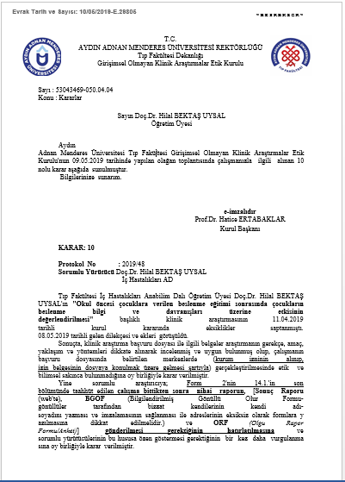
Ek-2: Çalışma İzin Belgesi
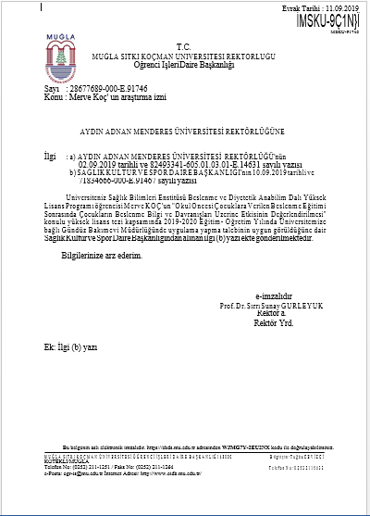
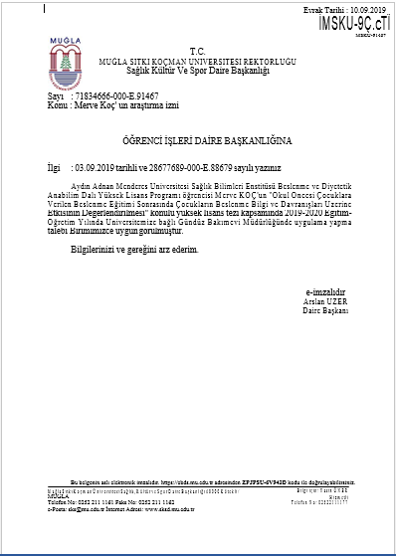
Ek-3: Gönüllü Onam Formu
LÜTFEN DİKKATLİCE OKUYUNUZ !!!
Bu çalışmaya katılmak üzere davet edilmiş bulunmaktasınız. Bu çalışmada yer almayı kabul etmeden önce çalışmanın ne amaçla yapılmak istendiğini anlamanız ve kararınızı bu bilgilendirme sonrası özgürce vermeniz gerekmektedir. Size özel hazırlanmış bu bilgilendirmeyi lütfen dikkatlice okuyunuz, sorularınıza açık yanıtlar isteyiniz.

ÇALIŞMANIN AMACI NEDİR?
Çalışmamızda okul öncesi çağındaki çocukların beslenme eğitimi sonrasında değişen davranışları ve bilgi düzeylerini ortaya koyup yaşam şartlarıyla ilişkilendirmektir.

KATILMA KOŞULLARI NEDİR?
Bu çalışmaya dahil edilebilmeniz için okul öncesi eğitim alan çocuğunuzun 4-5 yaş aralığında, zihinsel ve bedensel olarak bir engelinin olmaması, ailenin iletişime açık olması ve eğitiminde katılımın düzenli olması gerekir.

NASIL BİR UYGULAMA YAPILACAKTIR?

Muğla Sıtkı Koçman Üniversitesi Gündüz Bakımevinde bulunan 4-6 yaş arası okul öncesi çağı çocuklarına 5 haftalık bir beslenme eğitimi uygulanacaktır. Çocuklara ön test son test uygulaması yapılacaktır.

Sorumluluklarım nedir?
Araştırma ile ilgili olarak sizin hiçbir sorumluluğunuz yoktur.

KATILIMCI SAYISI NEDİR?

Araştırmada yer alacak gönüllülerin sayısı 24 kişidir.

ÇALIŞMANIN SÜRESİ NE KADAR ?

Bu araştırma için öngörülen süre 1 yıldır.

GÖNÜLLÜNÜN BU ARAŞTIRMADAKİ TOPLAM KATILIM SÜRESİ NE KADAR ?

Bu araştırmada yer almanız için öngörülen zamanınız 1 saattir.

ÇALIŞMAYA KATILMA İLE BEKLENEN OLASI YARAR NEDİR?
Bu araştırmada sizin için beklenen yararlar şunlardır; beslenme eğitimi sonrasında çocuklarda bilgi düzeylerinde ve davranışlarında olumlu değişikler oluşturmaktır. O yaş grubunda edinilen beslenme alışkanlıkları tüm yaşamı boyunca devam ettiğinden doğru beslenme alışkanlıkları kazandırarak sağlıklı birer birey oluşturmaktır.

ÇALIŞMAYA KATILMA İLE BEKLENEN OLASI RİSKLER NEDİR?
Size bu araştırmada olası bir risk durumu yoktur

KAN ÖRNEKLERİNİN SAKLANMASI
Çalışma sırasında herhangi bir kan örneği alınmayacaktır.

GEBELİK
Örneklem çocuklardan oluşacağı için gebelik söz konusu değildir.

ARAŞTIRMA SÜRECİNDE BİRLİKTE KULLANILMASININ SAKINCALI OLDUĞU BİLİNEN İLAÇLAR/BESİNLER NELERDİR?
Çalışma süresince birlikte kullanımının sakıncalı olduğu ilaç ve besinler yoktur.

HANGİ KOŞULLARDA ARAŞTIRMA DIŞI BIRAKILABİLİRİM?
Uygulanması planlanan anketi tamamı ile doldurmadığınız ve beslenme eğitiminin yapıldığı zamanlarda düzenli olarak katılmadığınız durumlarda çalışma dışı bırakılacaksınız.

DİĞER TEDAVİLER NELERDİR?
Bu tanının tedavisinde uygulanabilecek, ancak şimdilik uygulanmayacak herhangi bir tedavi yoktur.

HERHANGİ BİR ZARARLANMA DURUMUNDA YÜKÜMLÜLÜK/SORUMLULUK KİMDEDİR VE NE YAPILACAKTIR?
Araştırmaya bağlı bir zarar söz konusu değildir.

ARAŞTIRMA SÜRESİNCE ÇIKABİLECEK SORUNLAR İÇİN KİMİ ARAMALIYIM?
Uygulama süresi boyunca, zorunlu olarak araştırma dışı ilaç almak durumunda kaldığınızda Sorumlu Araştırıcıyı önceden bilgilendirmek için, araştırma hakkında ek bilgiler almak için ya da çalışma ile ilgili herhangi bir sorun, istenmeyen etki ya da diğer rahatsızlıklarınız için 0506 5001993 no.lu telefondan Dyt. Merve Koç’a başvurabilirsiniz.

ÇALIŞMA KAPSAMINDAKİ GİDERLER KARŞILANACAK MIDIR?
Yapılacak her tür tetkik, fizik muayene ve diğer araştırma masrafları size veya güvencesi altında bulunduğunuz resmi ya da özel hiçbir kurum veya kuruluşa ödetilmeyecektir.

ÇALIŞMAYI DESTEKLEYEN KURUM VAR MIDIR ?

Çalışmayı destekleyen kurum yoktur.

ÇALIŞMAYA KATILMAM NEDENİYLE HERHANGİ BİR ÖDEME YAPILACAK MIDIR?
Bu araştırmada yer almanız nedeniyle size hiçbir ödeme yapılmayacaktır.

ARAŞTIRMAYA KATILMAYI KABUL ETMEMEM VEYA ARAŞTIRMADAN AYRILMAM DURUMUNDA NE YAPMAM GEREKİR?
Bu araştırmada yer almak tamamen sizin isteğinize bağlıdır. Araştırmada yer almayı reddedebilirsiniz ya da herhangi bir aşamada araştırmadan ayrılabilirsiniz; reddetme veya vazgeçme durumunda bile sonraki bakımınız garanti altına alınacaktır. Araştırıcı, uygulanan tedavi şemasının gereklerini yerine getirmemeniz, çalışma programını aksatmanız veya tedavinin etkinliğini artırmak vb. nedenlerle isteğiniz dışında ancak bilginiz dahilinde sizi araştırmadan çıkarabilir. Bu durumda da sonraki bakımınız garanti altına alınacaktır.

Araştırmanın sonuçları bilimsel amaçla kullanılacaktır; çalışmadan çekilmeniz ya da araştırıcı tarafından çıkarılmanız durumunda, sizle ilgili tıbbi veriler bilimsel amaçla kullanılmayacaktır.

KATILMAMA İLİŞKİN BİLGİLER KONUSUNDA GİZLİLİK SAĞLANABİLECEK MİDİR?
Size ait tüm tıbbi ve kimlik bilgileriniz gizli tutulacaktır ve araştırma yayınlansa bile kimlik bilgileriniz verilmeyecektir, ancak araştırmanın izleyicileri, yoklama yapanlar, etik kurullar ve resmi makamlar gerektiğinde tıbbi bilgilerinize ulaşabilir. Siz de istediğinizde kendinize ait tıbbi bilgilere ulaşabilirsiniz

Çalışmaya Katılma Onayı:

Yukarıda yer alan ve araştırmaya başlanmadan önce gönüllüye verilmesi gereken bilgileri gösteren 6 sayfalık metni okudum ve sözlü olarak dinledim. Aklıma gelen tüm soruları araştırıcıya sordum, yazılı ve sözlü olarak bana yapılan tüm açıklamaları ayrıntılarıyla anlamış bulunmaktayım. Çalışmaya katılmayı isteyip istemediğime karar vermem için bana yeterli zaman tanındı. Bu koşullar altında, bana ait tıbbi bilgilerin gözden geçirilmesi, transfer edilmesi ve işlenmesi konusunda araştırma yürütücüsüne yetki veriyor ve söz konusu araştırmaya ilişkin bana yapılan katılım davetini hiçbir zorlama ve baskı olmaksızın büyük bir gönüllülük içerisinde kabul ediyorum. Bu formu imzalamakla yerel yasaların bana sağladığı hakları kaybetmeyeceğimi biliyorum.

Bu formun imzalı ve tarihli bir kopyası bana verildi.

GÖNÜLLÜNÜN |  | İMZASI

ADI & SOYADI
ADRESİ
TEL. & FAKS
TARİH

Velayet veya vesayet altında bulunanlar için veli veya vasinin |  | İMZASI

ADI & SOYADI
ADRESİ
TEL. & FAKS
TARİH

ARAŞTIRMA EKİBİNDE YER ALAN VE YETKİN BİR ARAŞTIRMACININ |  | İMZASI

ADI & SOYADI

TARİH

GEREKTİĞİ DURUMLARDA TANIK |  | İMZASI

ADI & SOYADI

GÖREVİ

TARİH

Ek-4: Yoklama listesi
Ad-soyad | 27.10.19 | 04.11.19 | 11.11.19 | 18.11.19 | 25.11.19

Ek-5: Anket formu
‘Bu araştırmaya katılım gönüllük esasına dayanmaktadır. Sorulara verdiğiniz yanıtlar tamamen gizli tutulacak, kişi ya da kurumlarla paylaşılmayacaktır. Bu çalışmaya isteyerek katılmanız, bu alanda yapılan bilimsel çalışmaların geliştirilebilmesi için önemli bir etkiye sahiptir. Bu araştırma ile ilgili sormak istediğiniz tüm soruları uygulamayı yürüten dyt. Merve Koç’a uygulama sırasında veya sonrasında dyt.mervekoc@gmail.com e-posta yoluyla veya 0506 500 19 93 telefonla (cep) sorabilirsiniz.’
Anket süresi 45 dk’dır.
1. Bölüm: AİLE İLE İLGİLİ BİLGİLER
1-Yaşınız ANNE BABA
a) 20-24 ( ) ( )
b) 25-29 ( ) ( )
c) 30-34 ( ) ( )
d) 35 ve üstü ( ) ( )
2- Eğitim Durumunuz: ANNE BABA
A) Okur-yazar ( ) ( )
B) Ilkokul mezunu ( ) ( )
C) Orta okul mezunu ( ) ( )
C) Lise mezunu ( ) ( )
D) Üniversite mezunu ( ) ( )
E) lisansüstü ( ) ( )

3- Mesleğiniz:
Anne: ……………………
Baba: ……………………
4- Ailedeki çocuk sayısı:
a)1 b) 2 c) 3 d) 4 ve daha fazlası
5- Ailenizin aylık gelir durmunuz aşağıdakilerden hangisine dahil edersiniz?
- 2000 tl ve altı ( )
- 2001 – 4000 tl ( )
- 4001 – 6000 tl ( )
- 6001 – 8000 tl ( )
- 8001 – 10 000 tl ( )
- 10 001 tl ve üzeri ( )

6- Ailede herhangi bir kronik hastalığı olan var mı? varsa nelerdir?
- Evet ( ) …………………………
- Hayır ( )

7- Ailede herhangi bir beslenme sorunu var mı? varsa nelerdir?
- Evet ( ) …………………………
- Hayır ( )
2. Bölüm: ÇOCUK İLE İLGİLİ BİLGİLER
1-Adı Soyadı: ………………………
2-Yaşı: ……………………………...
3-Boyu: …………………………….
4- Kilosu: …………………………...
5- Cinsiyeti: Kız ( ) Erkek ( )
6- Kronik bir hastalığı var mı? Evet ( ) Hayır ( )
7- 6. Soruya cevabınız evet ise hastlağı nedir? ………………………
8- Çocuğunuz kaçıncı çocuk? …………………………………..
9- Çocuğunuzun Büyümesini veya Besin Tüketimini Etkileyen Herhangi Bir Doğumsal veya Metabolik Rahatsızlığı var mı? (Doğumsal Kalp Rahatsızlıkları, Kistik Fibroz, Fenilketonüri..vb) :
( ) Evet …………………………………………………….(Lütfen belirtiniz)
( ) Hayır
10- Çocuğunuz Uyguladığı Özel Bir Beslenme Programı ya da Diyet var mı?
( ) Evet ( ) Hayır
11- Cevabınız evet ise kim Tarafından Tavsiye Edildi?
( ) Doktor
( ) Diyetisyen
( ) Arkadaş / Tanıdık
( ) Diğer…………..
12- Çocuğunuzun herhangi bir besine/besinlere karşı alerjisi var mı?
( ) Evet …………………………………………………….(Lütfen belirtiniz)
( ) Hayır

13-okul öncesi eğitimine başladıktan sonra çocuğunuzun beslenmesinde ne gibi değişiklikler oldu?
( ) Hiçbir değişiklik olmadı
( ) Kilo verdi
( ) Kilo aldı
( ) Yemek seçmeye başladı
( ) Daha az yemek seçiyor
( ) Diğer (Belirtiniz……….)
3. Bölüm: ÇOCUĞUN BESLENME ALIŞKANLIKLARI VE YEME DAVRANIŞLARI (ÖN TEST)
1-Çocuğunuz yemeği kendi başınna yiyebiliyor mu?
Evet ( ) Hayır ( )

2- 1. Soru hayır ise nedeni nedir?
- Etrafı kirlettiği için
- Fazla zaman aldığı için
- Kaşığı tutamadığı için
- Her zaman biri tarafından beslenme alışkanlığı olduğu için
- Diğer …………………………………………

3- Çocuğunuza günde kaç öğün yemek yer?
Bir ( ) İki ( ) Üç ( ) Dört ( ) Beş veya fazla( )
4- Çocuğunuz yemek seçer mi?
( ) Evet ( ) Hayır ( ) Bazen

5-çocuğunuz öğünleri yapma sıklığını belirtiniz
ÖĞÜN ADI | Her gün | Sıklıkla | Bazen | Hiç
Kahvaltı
Kuşluk
Öğle
İkindi
Akşam
Gece

6- Çocuğunuzun besin tüketim sıklığını uygun olarak işaretleyiniz
 | Tüketim Sıklığı
 | Her gün | Haftada  3-5 kez | Haftada  1-2 kez | 15 günde 1 kez | Ayda 1 kez | Seyrek | Hiç
Süt ve ürünleri
Et ve ürünleri
Kurubaklagiler
Yağlı tohumlar(fındık, fıstık, badem, ay çekirdeği vb)
Sebzeler
Meyveler
Ekmek ve tahıllar
Şeker ve tatlılar
Fast food ürünleri
Gazlı içecekler (kola, gazoz vb)
Abur cuburlar (cips, kraker vb)

7- Çocuğun sevmediği besin grupları nelerdir? (birden fazla cevap verilebilir)
- Sebzeler
- Meyveler
- Süt ve Ürünleri
- Et Grubu
- Kurubaklagiller
- Tahıllar

8- O besin grubunu sevmemesinin nedeni nedir? (birden fazla cevap verilebilir)
- Kokusu
- Tadı
- Görüntüsü
- Aileninde o besin grubunu yememesi
- Ailenin ısrarı sonucu çocuğun inatlaşması

9- Çocuğunuzun yaşına uygun olarak günlük verilmesi gereken besin porsiyonlarını biliyor
musunuz? (tabloya bakarak cevaplayınız)

Besinler | 1 porsiyondaki ölçüleri
Süt, yogurt, kefir | 200 ml
Ayran | 350 ml
Beyaz peynir | 60 gr
Kaşar peynir | 40 gr
Etler | 100 gr
Balık | 150gr
Yumurta (1 adet) | 50 gr
Kurubaklagil | 60 gr
Tüm ekmek türleri | 50 gr
Makarna, şehriye, pirinç, bulgur vb pilav | 50 gr
Simit | ½ si (50 gr)
Kahvaltılık gevrek | 30 gr
Yeşil yapraklı sebze | 200 gr
Diğer sebzeler | 150 gr
Meyveler | 150 gr
Kuru meyveler | 30 gr
Meyve suları | 100 ml
Hayır ( ) Kısmen ( ) Evet ( )
Besin grubu | Günlük porsiyon
Süt grubu | 3-4
Et ve benzeri besinler | 1.5
Ekmek ve tahıl grubu | 3
Sebze ve meyveler | 3.5

10- Çocuğunuzun tükettiği yiyeceklerin besin değerine dikkat ediyor musunuz?
Hayır ( ) Kısmen ( ) Evet ( )

11- Çocuğunuzun tükettiği besinlerde hijyen kurallarına dikkat ediyor musunuz?
Hayır ( ) Kısmen ( ) Evet ( )

12- Çocuğunuzun beslenmesi ile faydalandığınız kaynak var mı? (birden fazla cevap verebilirsiniz)
a) Faydalandığım herhangi bir kaynak yok
b) Kendi deneyimlerim
c) Çocuk doktorundan
d) Aile hekiminden
e) Diyetisyen
f) İnternet
g) Kitap
h) Yakınlarım, arkadaşlarım
i) Diğer (Belirtiniz……………..)
13- Çocuğunuz günlük olarak genellikle ne kadar su içer?
a) 1 bardak b) 2 bardak c) 3 bardak d) 4 bardak ve daha fazla
14- Aile sofrasında oturuyor mu? Oturuyorsa ne zaman başladı?
a) Evet …………… B) Hayır

4. Bölüm: ÇOCUĞUN 1 GÜNLÜK BESİN TÜKETIM KAYDI

Öğünler | Tüketilen besinler | Miktarları
Sabah
Kuşluk
Öğle
İkindi
Akşam
Gece

Ek-6: Son Test Formu
5. Bölüm: ÇOCUĞUN BESLENME ALIŞKANLIKLARI VE YEME DAVRANIŞLARI (SON TEST)
1-Çocuğunuz yemeği kendi başınna yiyebiliyor mu?
Evet ( ) Hayır ( )
2- 1. Soru hayır ise nedeni nedir?
- Etrafı kirlettiği için
- Fazla zaman aldığı için
- Kaşığı tutamadığı için
- Her zaman biri tarafından beslenme alışkanlığı olduğu için
- Diğer …………………………………………

3- Çocuğunuza günde kaç öğün yemek yer?
Bir ( ) İki ( ) Üç ( ) Dört ( ) Beş veya fazla( )
4- Çocuğunuz yemek seçer mi?
( ) Evet ( ) Hayır ( ) Bazen
5-çocuğunuz öğünleri yapma sıklığını belirtiniz
ÖĞÜN ADI | Her gün | Sıklıkla | Bazen | Hiç
Kahvaltı
Kuşluk
Öğle
İkindi
Akşam
Gece

6- Çocuğunuzun besin tüketim sıklığını uygun olarak işaretleyiniz
 | Tüketim Sıklığı
 | Her gün | Haftada  3-5 kez | Haftada  1-2 kez | 15 günde 1 kez | Ayda 1 kez | Seyrek | Hiç
Süt ve ürünleri
Et ve ürünleri
Kurubaklagiler
Yağlı tohumlar(fındık, fıstık, badem, ay çekirdeği vb)
Sebzeler
Meyveler
Ekmek ve tahıllar
Şeker ve tatlılar
Fast food ürünleri
Gazlı içecekler (kola, gazoz vb)
Abur cuburlar (cips, kraker vb)

7- Çocuğun sevmediği besin grupları nelerdir? (birden fazla cevap verilebilir)
- Sebzeler
- Meyveler
- Süt ve Ürünleri
- Et Grubu
- Kurubaklagiller
- Tahıllar

8- O besin grubunu sevmemesinin nedeni nedir? (birden fazla cevap verilebilir)
- Kokusu
- Tadı
- Görüntüsü
- Aileninde o besin grubunu yememesi
- Ailenin ısrarı sonucu çocuğun inatlaşması

9- Çocuğunuzun yaşına uygun olarak günlük verilmesi gereken besin porsiyonlarını biliyor
musunuz? (tabloya bakarak cevaplayınız)
Hayır ( ) Kısmen ( ) Evet ( )

Besin grubu | Günlük porsiyon
Süt grubu | 3-4
Et ve benzeri besinler | 1.5
Ekmek ve tahıl grubu | 3
Sebze ve meyveler | 3.5

Besinler | 1 porsiyondaki ölçüleri
Süt, yogurt, kefir | 200 ml
Ayran | 350 ml
Beyaz peynir | 60 gr
Kaşar peynir | 40 gr
Etler | 100 gr
Balık | 150gr
Yumurta (1 adet) | 50 gr
Kurubaklagil | 60 gr
Tüm ekmek türleri | 50 gr
Makarna, şehriye, pirinç, bulgur vb pilav | 50 gr
Simit | ½ si (50 gr)
Kahvaltılık gevrek | 30 gr
Yeşil yapraklı sebze | 200 gr
Diğer sebzeler | 150 gr
Meyveler | 150 gr
Kuru meyveler | 30 gr
Meyve suları | 100 ml
10- Çocuğunuzun tükettiği yiyeceklerin besin değerine dikkat ediyor musunuz?
Hayır ( ) Kısmen ( ) Evet ( )
11- Çocuğunuzun tükettiği besinlerde hijyen kurallarına dikkat ediyor musunuz?
Hayır ( ) Kısmen ( ) Evet ( )

12- Çocuğunuzun beslenmesi ile faydalandığınız kaynak var mı? (birden fazla cevap verebilirsiniz)
a) Faydalandığım herhangi bir kaynak yok
b) Kendi deneyimlerim
c) Çocuk doktorundan
d) Aile hekiminden
e) Diyetisyen
f) İnternet
g) Kitap
h) Yakınlarım, arkadaşlarım
i) Diğer (Belirtiniz……………..)
13- Çocuğunuz günlük olarak genellikle ne kadar su içer?
a) 1 bardak b) 2 bardak c) 3 bardak d) 4 bardak ve daha fazla
14- Aile sofrasında oturuyor mu? Oturuyorsa ne zaman başladı?
a) Evet …………… B) Hayır
6. Bölüm: ÇOCUĞUN 1 GÜNLÜK BESİN TÜKETIM KAYDI

Öğünler | Tüketilen besinler | Miktarları
Sabah
Kuşluk
Öğle
İkindi
Akşam
Gece

Ek-7: Beslenme Eğitim Modülü:
1. HAFTA:
Konu: Hijyen ve el yıkamayı öğrenme
Süre: 1 saat
Etkinlik Türü: Beslenme eğitimi, video izleme, müziklerle el yıkama provaları, hikaye anlatımı
Amaç: Olumlu sağlık davranışları ve doğru el yıkama kazanımı sağlamak
Kazanımlar: 1. Mikropları öğrenir ve nasıl korunması gerektiğini söyler.
2. el yıkaması gerektiği zamanı bilir.
3. doğru el yıkamanın önemini kavrar.
4. sofraya oturmadan, yemeğe başlamadan önce el yıkamasının önemini kavrar.
2. HAFTA:
Konu: Besinler ve besin grupları-1
Süre: 1 saat
Etkinlik Türü: Beslenme eğitimi, video izleme, oyunlar
Amaç: Besinlerin farklılıklarını öğrenme ve gruplayabilme
Kazanımlar: 1. Besinleri gözlemler.
2. Besinler özelliklerine göre eşleştirir.
3. Besinleri duyu organlarını kullanarak gruplandırır.
4. Besinleri özelliklerine göre karşılaştırır.
3. HAFTA:
Konu: Besinler ve besin grupları-2
Süre: 1 saat
Etkinlik Türü: Beslenme eğitimi, video izleme, oyunlar.
Amaç: Besinleri tanıyarak onları gruplayabilmek ve ‘beslenme tabağım’ modelindeki 5 besin grubunu (et grubu, süt grubu, sebze ve meyve grubu, tahıl grubu, yağ grubu) fark edebilme, her gün her besin grubundan farklı ürünleri yemenin sağlığına, büyüme ve gelişmesine yararlı olduğunu bilmek.
Kazanımlar: 1. Beslenme Tabağım’da yer alan beslenme gruplarını adlarını söyler.
2. Her besin grubundaki besinlerin olduğunu ayırt eder.
3. Hayvansal ve bitkisel kaynaklı besinleri ayırt eder.
4. Her gün her besin grubunun neden farklı besinleri tüketmesi gerektiğinin önemini kavrar ve söyler.
4. HAFTA:
Konu: Besin ögeleri
Süre: 1 saat
Etkinlik Türü: Beslenme eğitimi, video izleme, oyunlar, dramalar.
Amaç: Besinlerin içeriklerini ve sağlığa yararlarını öğrenmek
Kazanımlar: 1. Besin ögelerini bilir ve söyler.
2. besin ögelerinin sağlığa yararını bilir ve söyler.
3. Hangi besin ögesinin hangi besinlerde olduğunu ayırt eder.

5. HAFTA:
Konu: Doğru beslenme ve besinlerin doğru porsiyonları
Süre: 1 saat
Etkinlik Türü: Beslenme eğitimi, video izleme, oyunlar
Amaç: doğru beslenme kavramını öğrenme ve bunun için neler yapabileceklerini ayırt etmek, uygun porsiyon büyüklüğünü bilmek ve günlük her besin grubundan yemesi gereken porsiyon büyüklüğünü öğrenebilme ve hatırlayabilme
Kazanımlar: 1. Büyüme ve gelişme için gerekli porsiyon büyüklüklerinin farkına varır.
2. Büyüme ve gelişme için gerekli porsiyon sayılarının farkına varır.
3. Doğru beslenme kavramını öğrenir.
4. Kendisi için doğru seçimler yapabilir.
5. açlık ve tokluğunu anlayabilir ve bunu dile getirebilir.

NOT-1: Eğitim öncesi velilerle ilk başta tanışma, çalışmayı anlatma, onamı imzalatma ve ön testi yaptırma şeklinde olacak bir buluşma gerçekleştirilecektir.
Daha sonra eğitim tamamlandığında son test için tekrar velilerle bir toplantı yapılacaktır. Bu buluşmada velilerle sözel olarak konuşma eğitimin kattıklarını konuşmak.
NOT-2: Eğitim sırasında çocuklara broşürler dağıtılacak ve evde ebeveynleri ile bakıp öğrendiklerimizi tekrar etmesini istemek.

Ek-8: 1. Hafta Eğitim Sonu Verilen Broşür

Uygun El Yıkama Yöntemi:
Ellerin dayanabildiği sıcaklıktaki su ile ıslat
Sabunla ellerini bileklerine kadar sabunlayarak, parmak aralarını ovala ve 20’ye kadar saymaya başla
Sayma işlemi bitince ellerini suyun altına iyice durula
Daha sonra ellerini kağıt havlu ile kurula
İŞLEM TAMAM.
MİKROPLARI BAŞARIYLA ELLERİNDEN UZAKLAŞTIRDIN

ELLERİNİZİ YIKADINIZ MI?

ELLERİMİ YIKIYORUM HASTALIKLARDAN KORUNUYORUM

Yemekten önce ve sonra

Tuvaletten çıkınca

Sofrayı hazırlamaya yardım etmeden önce
Dışarıdan eve gelince
Oyundan sonra

Hayvanlara dokunduktan sonra

2-KİŞİSEL HİJYEN:
Ağız-diş sağlığı için günde en az 2 kere dişler fırçalanmalı

Mikropların yaşayacakları her türlü ortam vücudumuzda bulunduğu için hafta da en az 2 kere banyo yapılmalı

Ellerimiz çevremizle en fazla temas halinde olan organımızdır. Bu yüzden mikroplar çok fazladır. Hijyen ve sağlık için ellerimizi doğru bir şekilde ve sık sık yıkanmalıdır.

HİJYEN

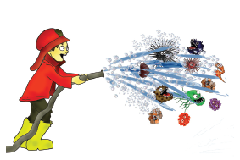
1-BESİN HİJYENİ:
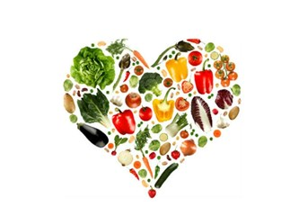
Dikkat edilmeyen besin hijyeni kurallarından dolayı mikroplar vücudumuza girerek hastalanmamıza neden olur.

Ek-9: 2-3. Hafta Eğitim Sonu Verilen Broşür

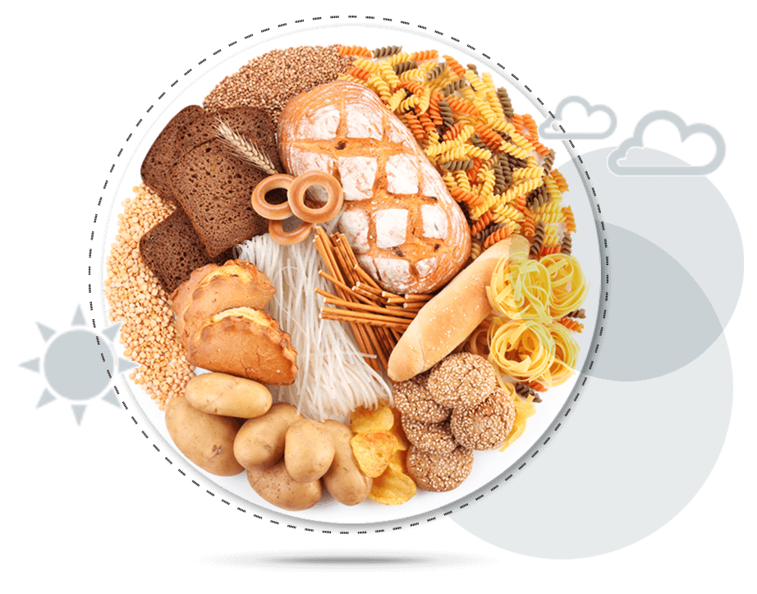

1- TAHIL GRUBU:
Tahıl grubu; ekmek, pirinç, makarna, erişte, kuskus, bulgur, yulaf, arpa ve kahvaltılık tahılları içerir. Bu yiyecekler buğday, yulaf, pirinç, çavdar, arpa ve mısır gibi tahıllardan yapılır.
Tahıllar vücudun temel enerji kaynağıdır. Sinir, sindirim sistemi ile deri sağlığı ve hastalıklara karşı direnç oluşumunda önemli görevleri vardır.
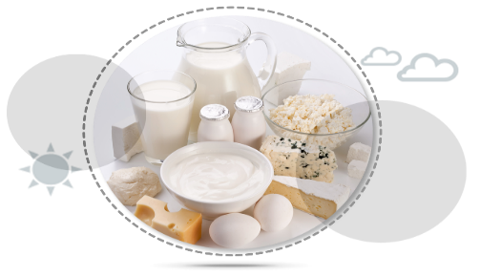
2- SÜT VE ÜRÜNLERİ GRUBU:
Süt ve süt grubu besinler başta çeşitli memeli hayvanlardan (inek, koyun, keçi, manda) sağlanan süt ile yoğurt, peynir, kefir, dondurma vb. sütlü tatlılar gibi sütten yapılan ürünlerdir.
Süt ve ürünleri kalsiyum bakımından zengin olmaları nedeniyle çocuk ve adölesanlarda kemiklerin ve dişlerin sağlıklı gelişmesi için önemlidir.

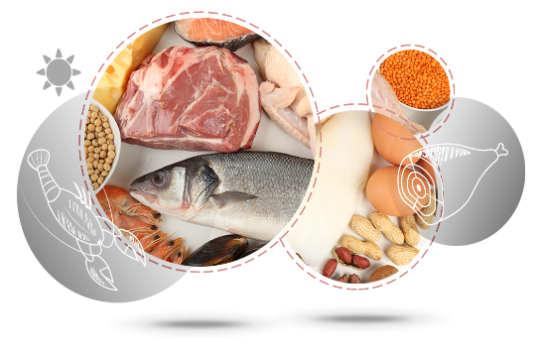
3- ET GRUBU:
Bu grupta; et, tavuk, balık, yumurta, kurubaklagiller (kuru fasulye, nohut, mercimek gibi) ve yağlı tohumlar/sert kabuklu yemişler (ceviz, fındık, fıstık gibi) bulunur. Bu gruptaki yiyecekler;
- Büyüme ve gelişmede,
- Hücre yenilenmesi, doku onarımında,
- Görme işlevinde,
- Kan yapımında,
- Sinir ve sindirim sisteminde,
- Deri sağlığında ve
- Hastalıklara karşı dirençte önemli bir role sahiptir.
NOT-1: Çocuklarda beyin gelişimim için hafta en az 2 kez balık yenilmeli.
NOT-2: Çocuklarda yumurta her gün veya iki günde bir tüketilmelidir.
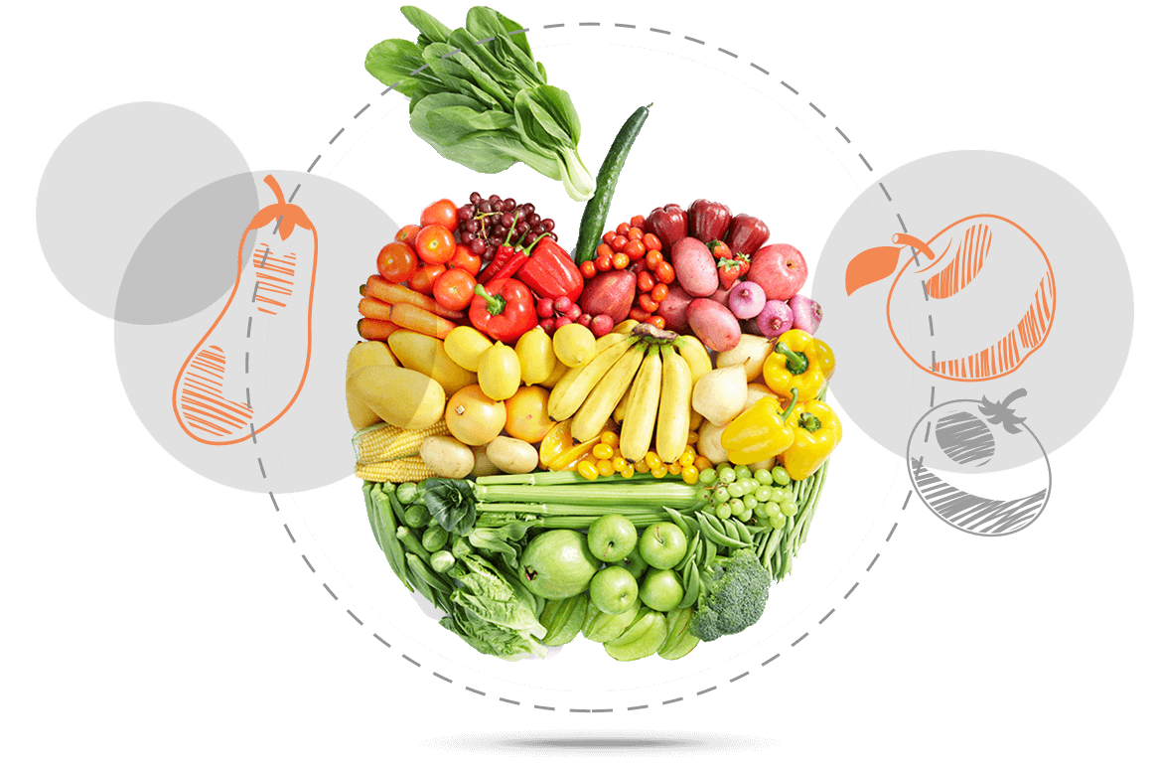
4- SEBZE VE MEYVE GRUBU:
Bitkilerin her türlü yenebilen kısmı sebze ve meyve grubu altında toplanır. Bu yiyecek grubu;
- Büyüme ve gelişme,
- Hücre yenilenmesi, doku onarımı,
- Deri ve göz sağlığı,
- Diş ve diş eti sağlığı,
- Kan yapımı,
- Hastalıklara karşı direncin sağlanmasında,
- Sağlıklı ağırlığın korunmasında ve fazla vücut ağırlığı kazanımının engellenmesinde
- Barsak çalışmasında önemli rolleri vardır.
Besin, vücudumuz için gerekli olan bileşenleri sağlayan yenilebilir; bitki ve hayvan dokularına denir. Besin yerine yiyecek ve gıda terimleri de kullanılır.

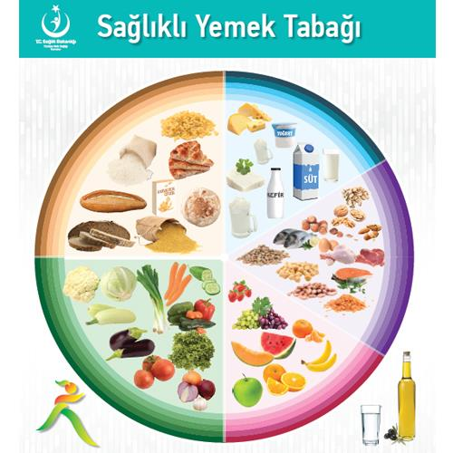
Sağlıklı yemek tabağı bizim için günlük olarak hangi besin gruplarından ne kadar tüketmemiz gerektiğinin iyi bir göstergesidir. Biz de günlük yaşantımızdan Sağlık Bakanlığının hazırladığı bu tabaktan yararlanabiliriz.
Besinlerimizin yanı sıra su tüketimine de önem vermeliyiz. Su vücudumuzun %70’ini (çocuklarda %80) oluşturduğu için önemlidir. Yiyeceklerin sindirilmesi, taşınması, emilimi ve daha sonra metabolik faaliyetler sonucunda atıklar için önemlidir.
4-8 yaş grubu için günde 8 su bardağı su içilmelidir.

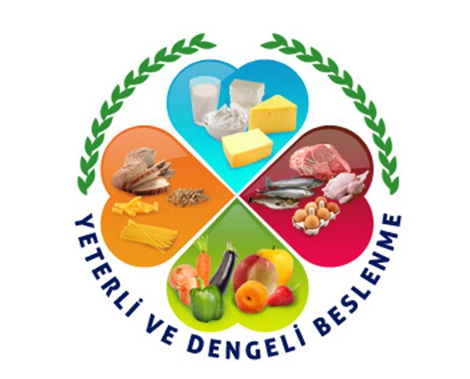
BESİN GRUPLARI

DYT. MERVE KOÇ

NOT: Sebze ve meyvelerin büyük kısımları su olduğu için günlük enerji, protein ve yağ gereksinimine katkıları çok azdır.
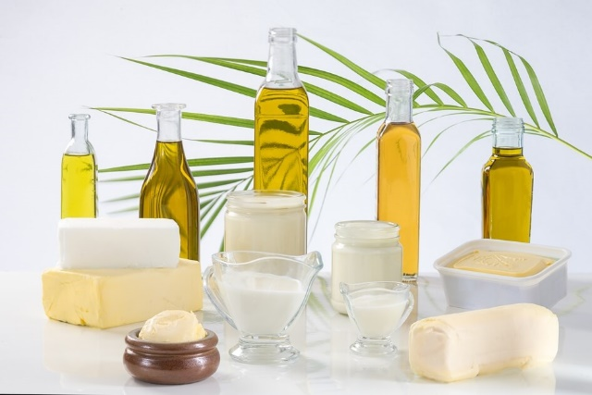
5- YAĞLAR:
Yağlar makro besin grubunun bir üyesi olup çeşitli yağ asitleri içerirler. Yağın önemi; yüksek enerji, lezzet ve yiyeceklere gevreklik vermesinden ileri gelir. Ayrıca A, D, K, E vitaminleri ve vücutta yapılamayan ancak sağlık için elzem olan yağ asitlerini içerir. Vücutta bulunan depo yağlar; organizmanın ısı dengesini sağlar, organlara destek olur, gerektiğinde enerjiye çevrilir.

NOT: Tüm besin gruplarından belirli düzeylerde almaya dikkat etmeliyiz. Sağlığımız açısından tek tip beslenme şekli doğru değildir.

Ek-10: 4. Hafta Eğitim Sonu Verilen Broşür
2.YAĞLAR: Günlük olarak enerjimizin %25-30’unu karşıladığımız besin öğesidir. Görevleri;
- Enerji verirler,
- Mideye doygunluk hissi verirler,
- Elzem yağ asitlerinin ve yağda eriyen vitaminlerin (A, D, E ve K) vücuda alınmasını ve kullanılmasını sağlar,
- Hormonların yapısına katılırlar,
- Depo yağlar ise vücut ısısını dengeler ve organlarımızı dış etkilerden korur.
Kaynakları: Bitkisel ve hayvansal yağlar, yağlı tohumlar, et, yumurta, süt ve ürünleri, kurubaklagiller.
A VİTAMİNİ: Büyüme ve gelişmede, görmede, bağışıklığı güçlendirmede, protein sentezinde, deri sağlığında yardımcı.
Havuç, ıspanak, koyu yeşil yapraklı sebzeler, sarı turuncu sebze ve meyveler, süt, peynirde bulunur.
3.PROTEİN: Günlük olarak enerjimizin %10-20’sini karşıladığımız besin öğesidir. Görevleri;
- Büyüme, gelişme ve yaşamın sürdürülmesinde,
- Enzim ve hormonların yapısında,
- Doku ve organlardaki hücrelerin yenilenmesinde,
- Bağışıklık sisteminin güçlendirilmesinde kullanılır.
Kaynakları; yumurta, etler, kanatlı hayvan etleri, deniz ürünleri, süt ve ürünleri, kurubaklagiller, yağlı tohumlar, tahıllar.
NOT: Hayvansal kaynaklı proteinler bitkisel kaynaklılara göre daha kaliteli proteinlerdir. Özellikle yumurtadaki protein vücuda %100 geçer.
4.VİTAMİNLER: Mikro besin öğeleri grubuna giren vitaminler çok az miktarda alınmalarına karşın etkileri çok önemli olan besin öğeleridir. Vitaminler kendi aralarında; yağda (A, D, E ve K) ve suda (B grubu ve C) eriyen vitaminler olarak iki grupta incelenmektedir.
B GRUBU VİTAMİNİ: Enerji oluşumuna, yağ ve proteinin vücuttaki görevlerinde, büyümede, hücrelerin yapılanmasında ve devamlılığında yardımcıdırlar.
Tahıllarda, süt ve ürünlerinde, et, tavuk, balık, yeşil sebzelerde, yumurtada, sert kabuklu yemişlerde, kurubaklagillerde, portakalda bulunur.
C VİTAMİNİ: Demirin vücutta emilimini, bağışıklığın güçlenmesini sağlar, kanser yapan maddelerin oluşumunu önler, antioksidandır.
Turunçgillerde, çilek, domates, patates, lahana, yeşil yapraklı sebzelerde bulunur.
D VİTAMİNİ: Kemik ve diş sağlığında, hormonların fonksiyonunda ve kalsiyum ve fosforun vücutta kullanılmasını sağlar.
Deniz ürünleri, süt, yumurta ve organ etlerinde bulunsa da asıl kaynağı güneş ışınları ile derimizde sentezlenmesidir.
E VİTAMİNİ: Antioksidan, kanser oluşumu riskini önler, kanın akıcılığına yardımcı, kan hücrelerinin parçalanmasını önler.
Bitkisel yağlar, tahıllar, yağlı tohumlarda bulunur.
K VİTAMİNİ: Kanın pıhtılaşmasını sağlar.
Koyu yeşil yapraklı sebzelerde bulunur. Bununla birlikte kalın bağırsaktaki bakterilerde gereksinimin yarısını üretirler.
5. MİNERALLER:
İnsan vücudunun %5-6’sı minerallerden oluşur ve vücutta çeşitli organların yapısında bulunması ile birlikte pek çok önemli görevleri vardır.
KALSİYUM: Kemik ve diş gelişimi, kanın pıhtılaşması, kasların kasılması, kalp ritminin düzenlenmesi görevleridir.
Süt ve ürünleri, yeşil yapraklı sebzeler, et, yağlı tohumlar, kurubaklagiller, kurutulmuş meyveler, yumurta ve pekmezde bulunur.

FOSFOR: Kemik ve dişlerin yapısında, enerji oluşumunda, yağlar ile birleşerek vücutta pek çok yerde kullanılır.
Proteinden zengin kaynaklar fosfordan da zengin besinlerdir.
DEMİR: akciğer ve dokular arasında oksijen ve karbondioksit taşınmasına yardımcıdır, hücresel olarak bağışıklık sağlarlar.
Kırmızı etler, yumurta, pekmez, kuru meyveler, kurubaklagiller, yağlı tohumlar, yeşil yapraklı sebzelerde bulunur.

NOT: demirden zengin besinler C vitamini kaynaklı bir besinle tüketildiği zaman vücutta emilimi artar.
MAGENZYUM: Kemik ve dişlerin yapısında, kas ve sinir hücreleri arasındaki uyarıların iletilmesinde, enerji ve protein oluşumunda görevlidir.
Yağlı tohumlar, kurubaklagiller, yumurta, yeşil yapraklı sebzeler, süt ve ürünleri, etler ve tahıllarda bulunur.

FLOR: diş çürüklerinin önlenmesi ve kemik sağlığı için görevlidir.
İçme suyu, çay ve bazı balıklarda bulunur. Diş macunlarında da flor bulunmaktadır.

SODYUM VE POTASYUM: Vücuttaki sıvı ve asit-baz dengesinden sorumludur. Potasyum, kasların kasılmasında ve gevşemesinde görevlidir.
Sodyumun kaynağı; tuz, kabartma tozu, yemek sodası ve bunlarla yapılan yiyecekler.
Potasyumun kaynağı; kahve, yeşil yapraklı sebzeler, kurubaklagiller, yağlı tohumlardır.

BESİN ÖĞELERİ

DYT. MERVE KOÇ

Besinlerin içinde bulunan enerji sağlayan, doku yapma ve yenilemede görevli olan, yaşam sürecini düzenleyen, vücut tarafından gereksinim duyulan her türlü organik ve inorganik maddeye BESİN ÖĞESİ adı verilir.
Besin öğelerini; karbonhidrat, protein, yağ, vitamin, mineral ve su olarak gruplandırabiliriz.
1.KARBONHİDRATLAR: Günlük olarak enerjimizin %55-60’ını karşıladığımız besin öğesidir. Görevleri;
- En önemli enerji kaynağıdır,
- Vücutta su ve elektrolit dengesini sağlar,
- Proteinlerin enerji olarak kullanılmasını önler,
- İçerdikleri posa sayesinde bağırsaklarda bulunan artıkların vücuttan hızlıca atılmasını sağlarlar.
Kaynakları: şeker ve şeker ile yapılmış besinler, bal, pekmez, tahıllar, kurubaklagiller, patates, yağlı tohumlar, sebze, meyveler ve sütte bulunur.
NOT: Kurubaklagiller, sebze ve meyvelerde, tahıllarda posa içerirler.

Sağlıklı beslenmek büyüme ve gelişmemiz yardımcı olur. Ben hasta olmamak için sağlıklı beslenirim. Arkadaşlar, peki ya siz yeterli ve dengeli beslenme için neler yapıyorsunuz?

Günde 8-10 su bardağı su içiyorum.
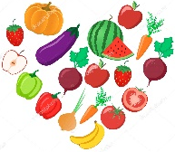
Günde 2 su bardağı süt içiyorum
Gün içinde sebze ve meyve yiyorum.
Açıkta satılan besinleri tüketmiyorum.
Yemeklerimi yavaş ve iyi çiğneyerek yiyorum.
Çay veya gazlı içecekleri içmek yerine taze sıkılmış meyve suyu, süt veya ayran içiyorum.
Arkadaşlar sağlıklı besleniyoruz. Peki sağlıklı olabilmek için başka neler yapmalıyız?

Ellerimizi yemeklerden önce ve sonra mutlaka yıkamalıyız.
Yediğimiz sebze ve meyveleri bol su ile yıkamalıyız.
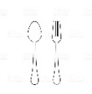
Yemek yerken kendi kaşığımızı, çatalımızı, tabağımızı ve bardağımızı kullanmalıyız.
Her akşam erken yatmalı, her sabah erken kalkmalıyız.
Her gün düzenli hareket etmeli, egzersizlerimizi yapmalıyız.
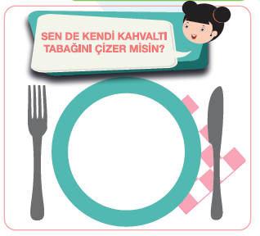
Ailemiz, boyumuzun uzunluğunu ve kilomuzdaki artışı düzenli takip etmeli.
Abur cuburlardan, şekerli yiyeceklerden ve gazlı içeceklerden kaçınmalıyız.
Yemekten sonra dişlerimizi fırçalamalıyız.
Fırçalayamadığımızda ise ağzımızı bol suyla çalkamalıyız.

Televizyon ve bilgisayar karşısında az zaman harcamalıyız
Ek-11: 5. Hafta Eğitim Sonu Verilen Broşür

Sağlıklı olmak ve sağlıklı kalmak için en önemli öğünümüz kahvaltıdır. Kahvaltımızı her sabah mutlaka yapmalıyız.

Örnek kahvaltı tabaklarımız:

1 bardak süt, yumurta, zeytin, ekmek, domates ve yeşillikler 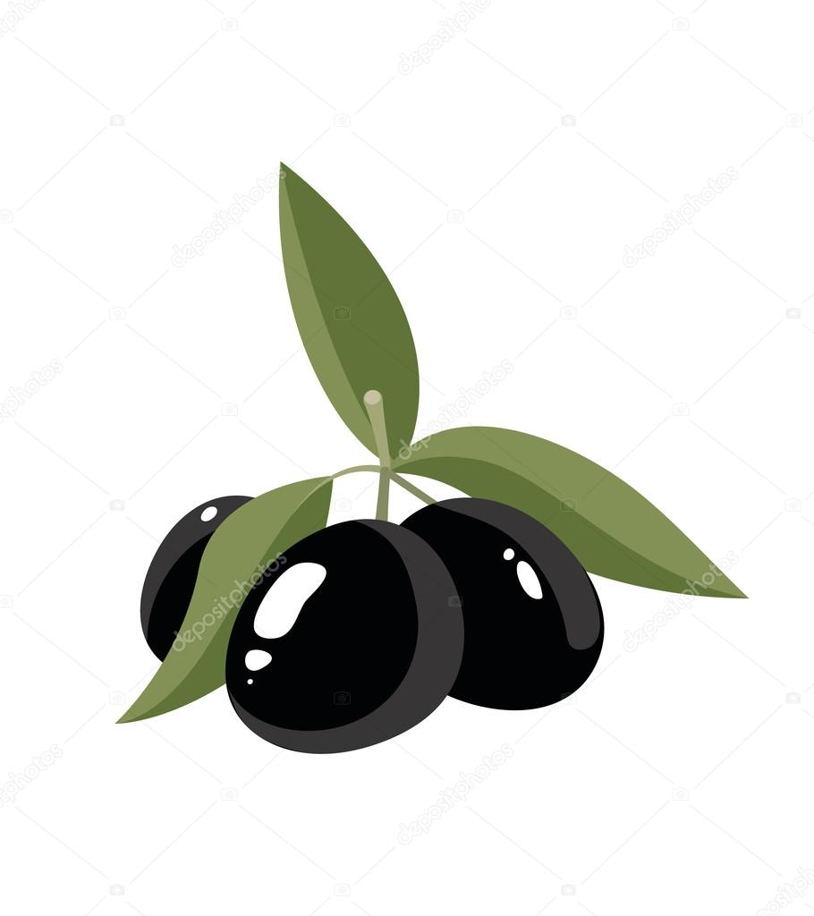 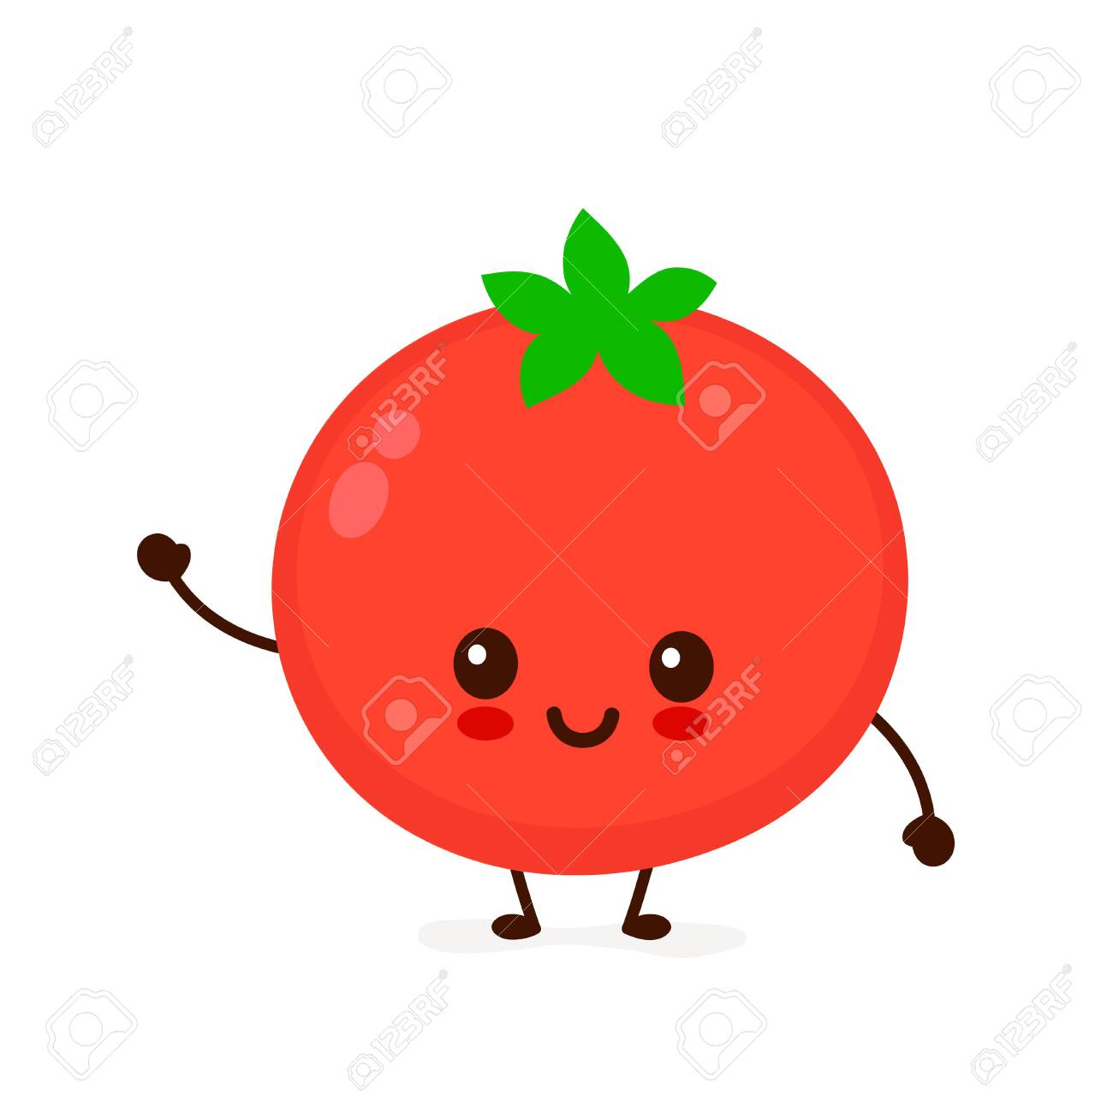
1 bardak meyve suyu, peynirli omlet, ekmek
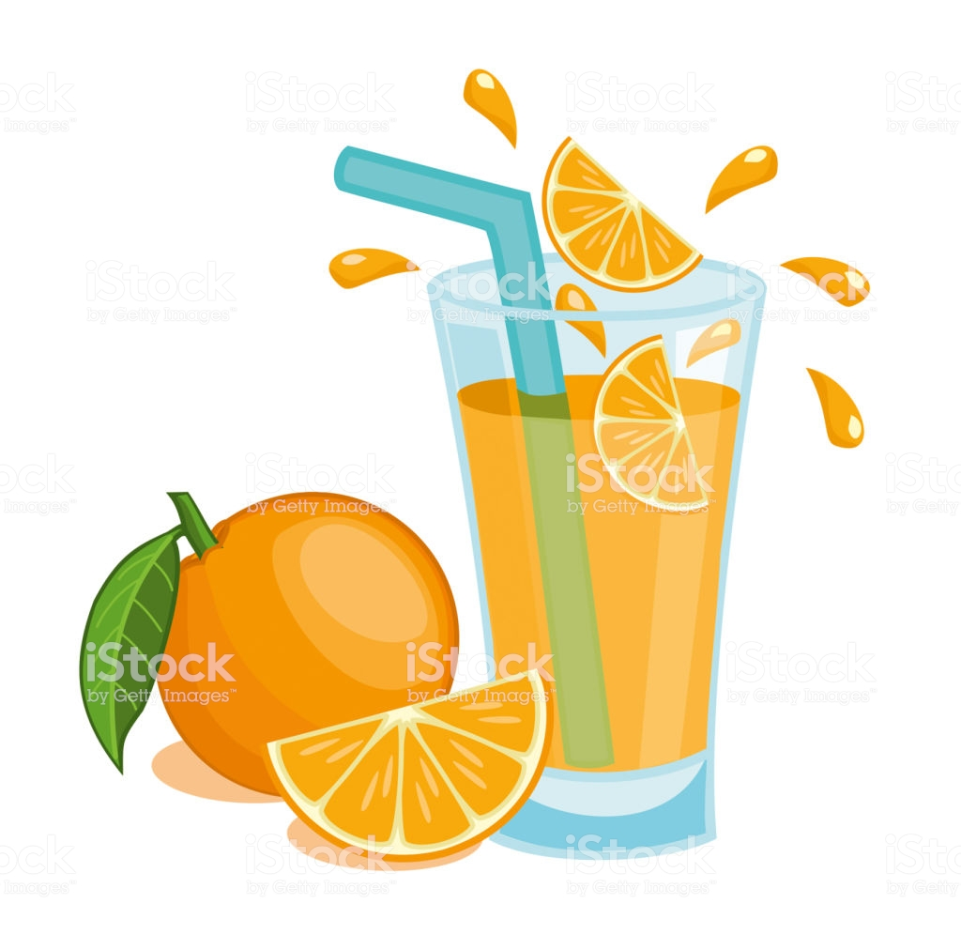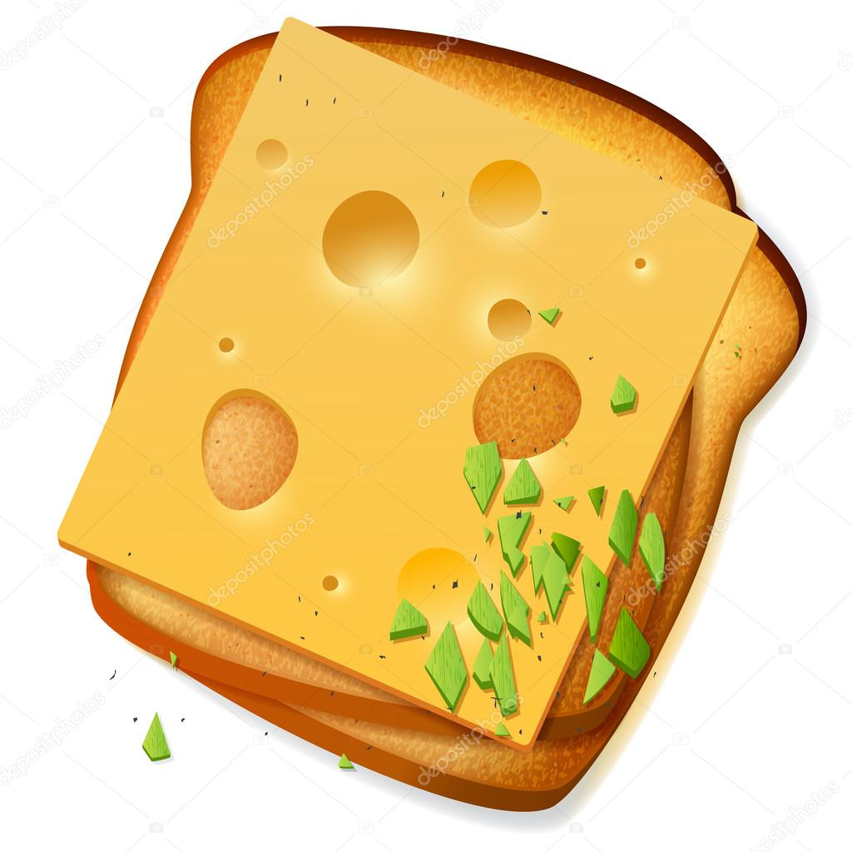

1 bardak süt, ekmek, 3-4 ceviz içi veya fındık ezmesi, meyve
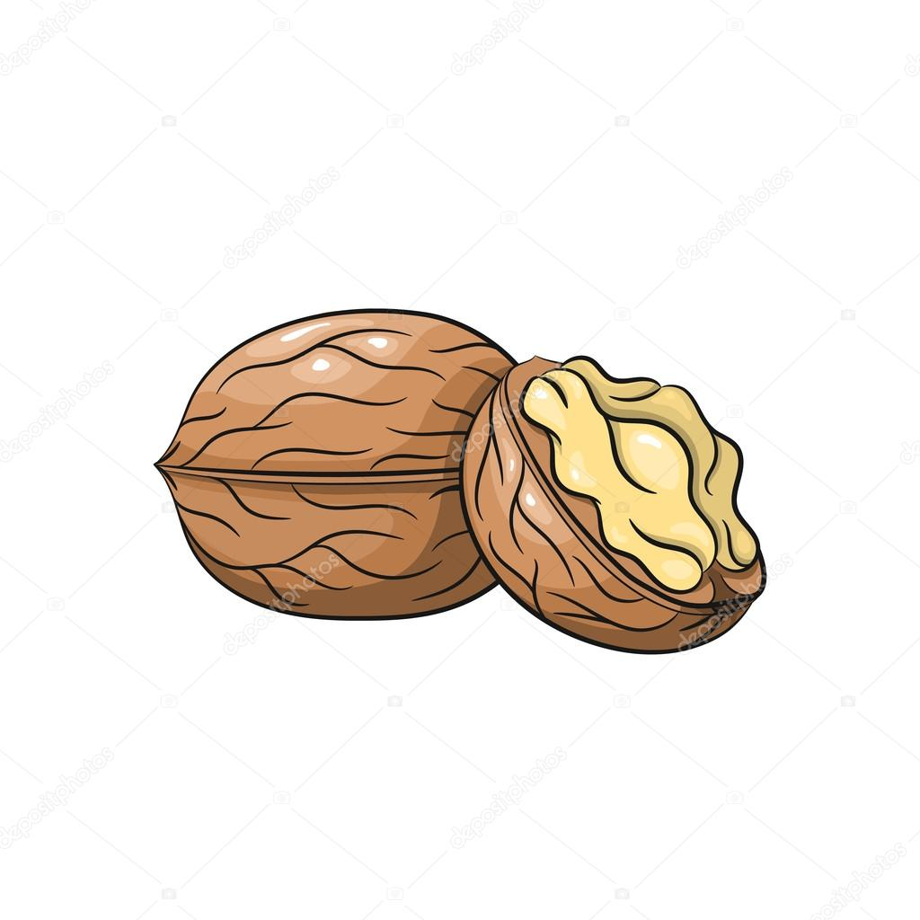

DOĞRU BİLİNEN YANLIŞLAR:
Ekmek yemeyin çünkü zararlıdır!
Ekmekler zararlı değildir. Ekmek tahıl grubunun önemli bir üyesidir. Ve tahıl grubu bizim enerjimizi sağladığımız ilk gruptur. Bunun yanı sıra zengin bir posa ve vitamin-mineral kaynağıdır. Özellikle tam tahıllı olanları tercih etmelisiniz.

Tek tip besin öğesinden beslenmek daha iyi ve daha sağlıklıdır!
Tek tip beslenme bizim yeterli ve dengeli beslenme olgumuza tamamen ters bir durumdur. Vücudumuz için gerekli olan tüm besin öğelerinden yeterli ve dengeli bir şekilde almalıyız. Yani sağlığımız için bir değil tüm besin öğelerine ihtiyacımız vardır.

Kilo kontrolüm için aç kalıyorum!
Aç kalarak vücudumuz enerji gelmediğini düşünerek kendini kitler ve organların bile çalışması gereken enerjisini azaltır. Bu ilk başta sizin zayıflamanızı sağlar ancak uzun vadede sağlığınızın kötüye gitmesine neden olur. Bu yüzden 3 ana öğünümüz kesinlikle olmalı. Bununla birlikte 3 ara öğünle birlikte daha doğru bir beslenme sağlanabilir.

DYT. MERVE KOÇ

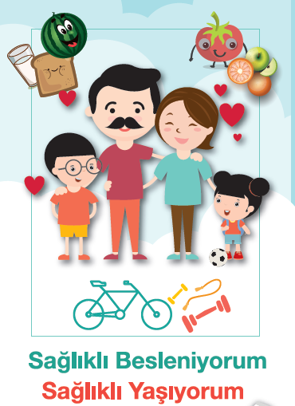

YETERLİ VE ENGELİ BESLENME:
Vücudun çalışması ve yaşamın devamlılığı için gerekli enerjinin sağlanmasına YETERLİ, enerjinin yanı sıra diğer bütün besin öğelerinin gereksinim kadar almasına DENGELİ, her ikisine birden YETERLİ ve DENGELİ BESLENME denir. Bunu sağlamak içinde besin çeşitliliği önemlidir.
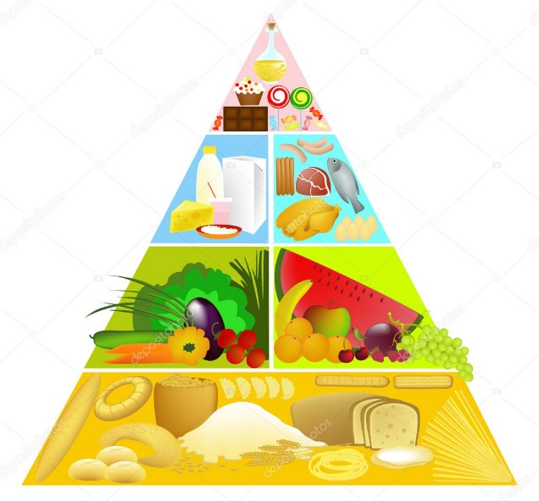
Piramit besin çeşitliliğine dayalı sağlıklı beslenme ilkesine dayanmakta, günlük tüketilmesi önerilen porsiyon miktarları sunulmakta ve ayrıca tüketiminin artırılması ve azaltılması gereken besin öğeleri ve besinleri irdelemektedir.
Piramidin en altından üstüne doğru çıkıldıkça günlük tüketilmesi gereken miktarlar daha da azalır.
Ek-12: Besin Grubunun Eşleştirme Oyunu
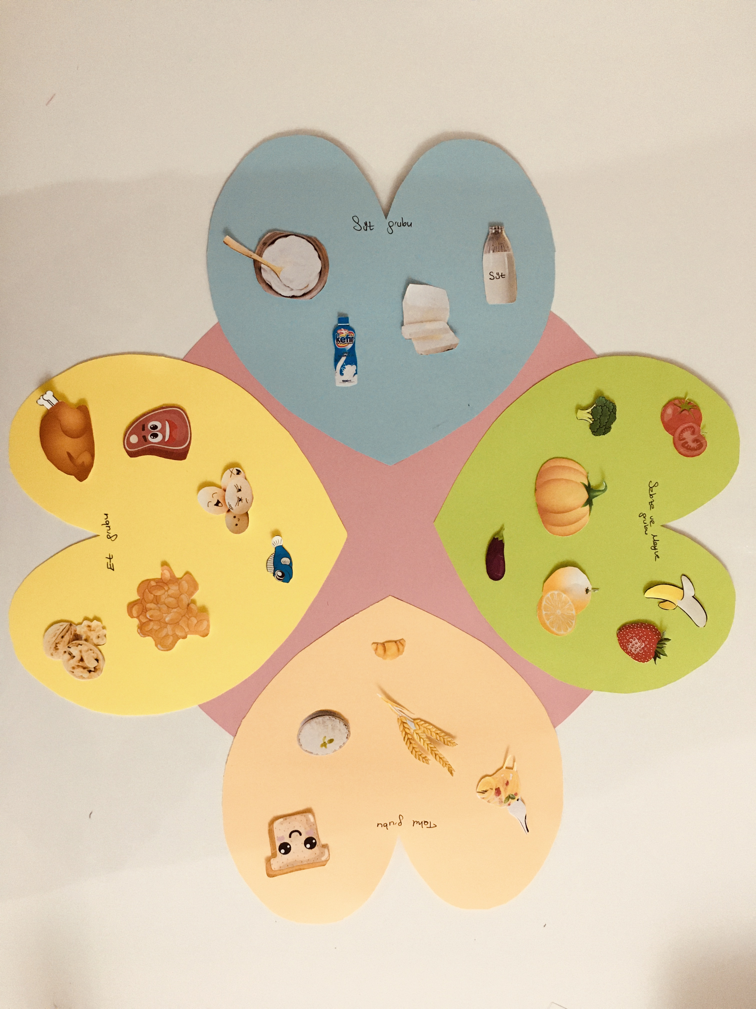
Ek-13: Besin Ögelerinin Görevleri Oyunu:
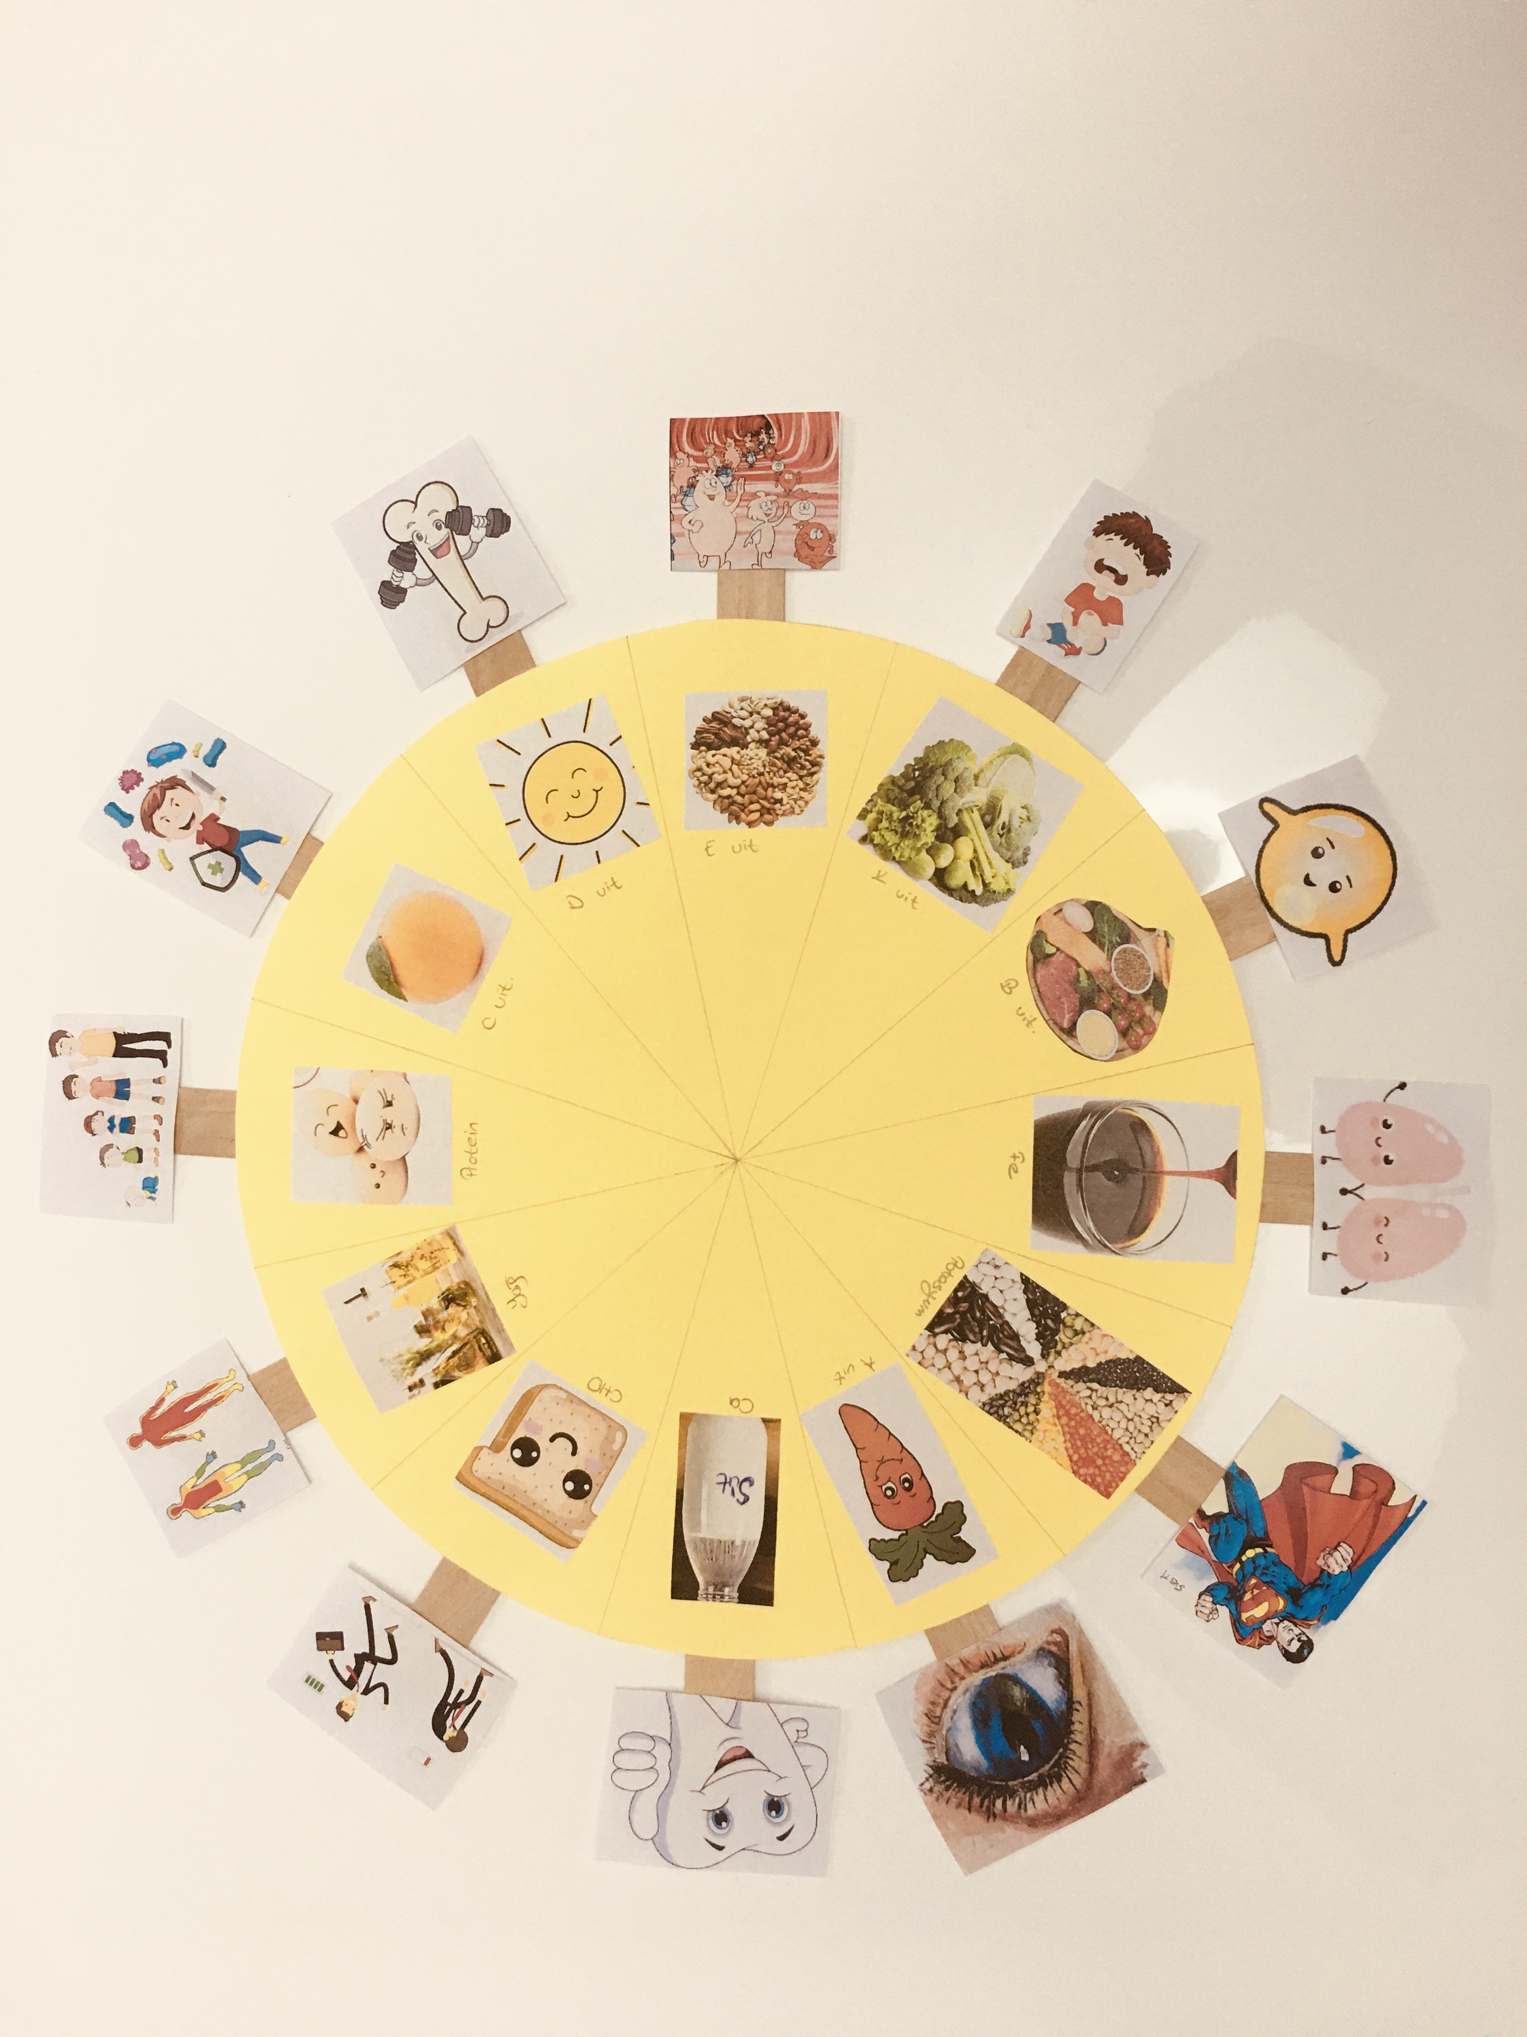

Ek-14: Özgeçmiş
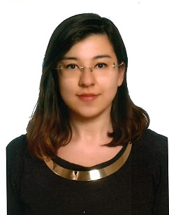
Merve KOÇ
Kötekli Mahallesi Sıtkı Koçman Caddesi Eski BESYO Lojmanları
A blok Daire:4
Cep No: 506 500 19 93( TÜRKİYE)
E-Posta: dyt.mervekoc@gmail.com

Kişisel Bilgiler

Uyruğu: T.C.
Doğum Yeri: Muğla
Doğum Tarihi: 1993
Medeni Durum: Bekar
Sürücü Belgesi: B Sınıfı

Kariyer Hedefi
Gazi Üniversitesi Sağlık Bilimleri Fakültesi Beslenme ve Diyetetik Bölümünde Lisans eğitimi, Aydın Adnan Menderes Üniversitesi Sağlık Bilimleri Enstitüsü Beslenme ve Diyetetik Anabilim Dalında yüksek lisans eğitimi aldım. Lisans ve yüksek lisans öğrenimimde her iki üniversitede de alanında uzman çok değerli öğretim üyelerinden aldığım derslerle iyi bir diyetisyen, iyi bir beslenme uzmanı adayı olduğuma inanıyorum. Bu bilgi birikimini daha da geliştirmek akademik alanda ilerleyebilmek için öğrenimime devam etmek ve doktora çalışması yapmak istiyorum. Bilgiye sahip olan, bilgiyi üreten, ürettiği bilgiyi kullanabilen bireylerin ve toplumların her alanda başarılı olduğuna ve ilerlediğine inanıyorum. Beni yetiştiren hocalarımdan aldığım eğitim meşalesini geleceğe taşımak, onlar gibi geleceğin diyetisyenlerini yetiştirmeyi arzuluyorum. Böylece danışanlarıma ve hastalarıma bire bir yardımcı olmaya çalışırken, yetişmesine katkı sağlayacağım. Ülkemizin dört bir yanına dağılacak, genç diyetisyenlerle birlikte sağlıklı bireylerden oluşan sağlıklı bir toplum, sağlıklı bir millet oluşması için çalışmak en büyük arzumdur.

Eğitim
- 2012 ~ 2016 Gazi Üniversitesi, Beslenme ve Diyetetik Bölümü
- 2007 ~ 2011 Muğla Anadolu Öğretmen Lisesi
- 2004 ~ 2007 Muğla Emirbeyazıt İlköğretim Okulu( Ortaokul eğitimi - Muğla)
- 1999-2004 Muğla Atatürk İlköğretim Okulu (İlkokul Eğitimi- Muğla)

İlgi Duyulan, Meslekle İlgili Konular
Beslenme ile ilgili yeni araştırmaları ve diyette ile ilgili yeni yöntemleri takip etmek, yeni çıkan diyet menülerinin tariflerini bakmak ve bunları denemek.

Deneyim
- 2015- Dr. Sacit Yazıcı Aile Sağlık Merkezi- Halk sağlığı stajı (Yaz Stajı)
- 2015-Gazi Üniversitesi Hastanesi- Toplu Beslenme Sistemleri Stajı
- 2015-TAİ- Toplu Beslenme Sistemleri Stajı
- 2015-Gazi Üniversitesi Tıp Fakültesi Çocuk Hastalıkları Bölümü- Anne ve Çocuk Sağlığı Stajı
- 2015-Zekai Tahir Burak Kadın Sağlığı Eğitim Ve Araştırma Hastanesi- Anne ve Çocuk Sağlığı Stajı
- 2016- Gazi Üniversitesi Tıp Fakültesi Cerrahi, Kadın Doğum, Enteral Parenteral Polikliniği, Dahiliye, Nefroloji Bölümleri- Yetişkin Hastalıkları Stajı
- 2016- Bayındır Özel Hastanesi- Elektif Stajı
- 2016-Liv Hospital- Elektif Stajı

Karakter
Dürüst, objektif, iletişim gücü yüksek, iyi niyetli, insancıl, yardımsever, sakin, ağırbaşlı, çok konuşmayan, çalışmayı seven, takım çalışmasına müsait, yeni bilgilere ve farklı yorumlara her zaman açık.

Yabancı Dil Bilgisi
İngilizce : Okuduğunu anlamada ve yazmada iyi derecede, konuşmada ise orta derecede

Bilgisayar Bilgisi
Microsoft Office ( Word, Excel vs. ) programları ile birlikte; BEBİS ve SPSS programlarını hızlı ve iyi bir şekilde kullanabilmekteyim

Hobileri
Kitap okumak ( özellikle kendi bölümle alakalı olan kitapları), müzik dinlemek (keman çalmaktayım bu yüzden klasik müzikleri daha çok seviyorum)

Referanslar

